

深度deepin桌面操作系统 **V15.11**

入门手册

|  |  |  |  |
| --- | --- | --- | --- |
| 编写日期 | 2019 年 7 月 26 日 | 文件版本 | V1 |
| 文件编排 | 封面 1 页，目录 n 页，内容 n 页，合计 n 页 | | |
| 当版编者 | appj | | |

**注：因部分图片来自网络，若有版权问题，请与当版编者协商。**

武汉深之度科技有限公司

目录

目录

第一章 入门介绍 1

1.1 简介 1

1.2 系统启动 1

1.2.1 系统启动项选择 1

1.3 用户登录 2

1.3.1 登录界面 2

1.4 桌面介绍 4

1.4.1 桌面布局介绍 4

1.4.2 任务栏布局介绍 5

第二章 桌面操作 6

2.1 基本操作 6

2.2 开始菜单 7

2.2.1 开始菜单布局介绍 7

2.2.2 开始菜单的基本使用 8

2.2.3 开始菜单设置 10

2.3 任务栏 12

2.3.1 任务栏的基本使用 12

2.4 设置中心 12

1、显示选项功能 13

3、系统选项功能 14

4、关于本机选项功能 14

第三章 文件资源浏览器 16

3.1 基本介绍 16

3.1.1 界面布局 16

3.1.2 基础知识 16

3.2 基本使用 19

3.3 文件资源浏览器管理 20

第四章 系统管理 22

4.1 控制中心简介 22

4.2 管理 23

4.2.1 打印设置 23

4.2.2 用户和群组 24

4.2.4 防火墙 28

4.3 硬件 29

4.3.1 声音 29

4.3.2 键盘快捷键 34

4.3.3 显示器 34

4.3.4 电源管理 35

4.3.5 键盘 37

4.3.6 鼠标 43

4.5 互联网和网络 44

4.5.1 网络代理 44

4.5.2 网络连接 45

4.6 外观 46

4.6.1 主菜单 46

4.6.2 外观 46

4.6.3 屏幕保护程序 51

4.6.5 窗口 53

4.7 个人 56

4.7.1 Adobe Flash Player 56

4.7.2 启动应用程序 58

4.7.3 文件管理 59

4.7.4 辅助技术 66

4.7.5 输入法选择器 67

4.8 其他 67

4.8.1 Fcitx 配置 67

第五章 网络配置 72

5.1 有线网络 72

5.1.1 基本使用 72

5.2 无线网络 75

5.2.1 基本使用 75

5.2.2 无线网络配置 76

5.3 代理设置 78

第六章 软件中心介绍 79

6.1 软件中心基本使用 79

6.2 软件中心配置 80

6.3 系统更新 83

1. # yum clean all 清除缓存的 rpm 包和其 header 84

2. # yum makecache 将服务器上的软件包信息在本地缓存 84

3. # yum update 将检查所有系统更新并下载安装 84

第七章 软件应用程序 85

7.1 办公 85

7.1.1 WPS 85

7.1.2 文档查看器 85

7.2 多媒体应用 86

7.2.1 MPV Media Player 播放器 86

7.2.2 SMPlayer 播放器 87

7.3 图像处理程序 88

7.3.1 图像查看器 88

7.3.2 屏幕截图程序 89

7.3.3 扫描易 92

7.4 网络应用 94

7.4.1 电子邮件客户端 94

7.4.2 远程桌面连接 95

7.4.3 Firefox 浏览器 97

7.4.4 BT 下载客户端 98

7.4.5 Filezilla 客户端 99

7.4.6 Wine 版 QQ 100

7.5 工具 101

7.5.1 任务管理器 101

7.5.2 显示器扩展 102

7.5.3 压缩工具 102

7.5.4 计算器 103

7.5.5 文本编辑器 104

7.5.6 数据备份与恢复 104

7.5.7 简易安装器 106

第八章 外部设备管理 107

8.1 设备管理器 107

8.2 移动存储设备 109

8.3 打印机 109

8.4 扫描仪 109

第九章 终端介绍以及常用命令 110

9.1 终端启动 110

9.2 Shell 介绍 112

9.3 系统帮助命令 112

9.4 用户管理命令 114

9.5 文件管理命令 116

9.6 任务管理命令 123

9.7 环境变量命令 124

9.8 网络管理命令 126

9.8.1 配置网络 126

9.8.2 管 理 IP 127

9.8.3 网络诊断 128

9.8.4 域名管理 129

9.8.5 网络状态 129

9.8.6 网络工具 130

9.8.7 网络下载 130

9.8.8 系统和服务管理平台 130

9.9 软件管理命令 131

9.10 gcc 编译 134

1. 预处理： 134

2. 编译： 134

3. 汇编： 134

4. 链接： 135

5. 将 test.o 文件生成静态库： 135

6. 将 test.c 文件生成一个动态库： 135

9.11 src.rpm 源码包的编译 135

9.12 内核编译 135

第十章 系统 FAQ 及其处理方法 142

10.1 底部面板（状态栏）相关操作 142

10.1.1 状态栏解锁及其误删后的恢复 142

10.1.2 状态栏相关的系统包及其配置文件 146

10.2 NSDL 忘记系统密码重置方法 147

10.3 挂载盘的代码无法执行 Wine PCLint 的解决方法 150

方法一（推荐）：在 winecfg 中取消对相应挂载盘的映射 150

方法二： 150

10.4 linux 下安装 gcc 及设置多版本共存方法 151

1、下载地址 151

2、解压缩 152

3、创建安装目录 152

4、配置安装文件 152

2 /usr/local/gcc-4.8.4/bin/gcc 158

10.5 NSDL 系统代理使用中的注意事项 158

10.6 NSDL Swap 交换分区设置 161

10.7 NSDL 常见工具使用技巧 163

10.7.1 NSDL 中如何配置 kdump 163

10.7.2 NSDL 中 NFS 怎么用 163

10.7.3 NSDL 中网络代理的设置方法 165

10.8 物理机上使用 NSDL 支持双屏显示的解决方案 167

方案一： 167

方案二： 168

10.9 NSDL 定位桌面无法从图形界面启动的方法思路 168

第十一章 常见工具及问题处理方法 173

11.1 docker 工具的安装使用 173

1. 修改源： 173

2. 下载如下两个包： 173

3. 使用命令安装： 173

4. 配置 docker： 174

5. 5.重启服务 175

6. 重置软件源 175

7. Docker 代理设置方法 175

11.2 eclipse 工具的优化和配置 175

11.2.1 NSDL 云平台 eclipse.ini 内存设置推荐（8/16GB） 175

11.2.2 Eclipse 配置项设置推荐 178

11.2.3 Eclipse 字体放大后，代码下划线不可见 181

11.2.4 云桌面中 Eclipse 字体忽大忽小的成因及解决方法 180

11.2.5 Eclipse 总结故障指导 181

11.2.6 Eclipse 更换 gdb 版本方法 181

11.3 sublime 配置代理下载各种插件 185

11.4 Source Insight 闪屏问题 189

11.5 测试场景常用解决方案 190

11.5.1 NSDL 中 Robot-Framework 的搭建和使用方法 190

11.5.2 windows 上的 python 测试工程如何移植到新支点桌面 192

11.5.3 测试机具备多个网卡接口时访问 samba 共享文件夹 193

11.6 办公场景常用解决方案 194

1、WPS 文字启动后提示系统缺失字体的解决方法 194

2、如何使用公司的密级模板 194

方法二：使用 SecureCRT 和 FX 197

方法三：使用 wine 模拟器安装 Xshell 197

三、使用第三方工具 218

11.7 NSDL 中远程桌面方法汇总 220

第一类：windows 端远程 NSDL 的方法方法一： 220

第二类：NSDL 端远程 windows 的方法方法一： 221

方法二： 221

方法三： 223

方法一： 223

方法二： 224

11.8 第三方工具使用方法 225

一、如何录制屏幕 225

# 第一章 入门介绍

## 简介

深度科技作为国产操作系统生态的打造者，不但与各芯片、整机、中间件、数据库等厂商结成了紧密合作关系，还与360、金山、网易、搜狗等企业联合开发了多款符合中国用户需求的应用软件。深度科技的操作系统产品，已通过了公安部安全操作系统认证、工信部国产操作系统适配认证、入围国管局中央集中采购名录，并在国内党政军、金融、运营商、教育等客户中得到了广泛应用。

## 系统启动

* + 1. 系统启动项选择

当启动已安装 deepin 桌面操作系统的计算机时，会首先进入启动界面， 如下图 **1-1** 所示。



图 **1-1** 启动项界面

deepin桌面操作系统默认采用图形化的登陆界面，正常登陆时都会是这种显示方式。

经过数秒的启动界面显示之后，即可进入deepin桌面操作系统登录界面。

## 用户登录

* + 1. 登录界面

deepin桌面操作系统成功启动后，第一个窗口是用户登录窗口，登录窗口主要由中间的登录框，登录框下的用户切换按钮，右下方的系统按键，左下方的 系统时间以及半透明背景图组成。如下图 **1-2** 所示。



图 **1-2** 登录界面

在输入密码之后，按 Enter 键 即可进入系统。

右下方为系统按钮，可以方便快速的操作关机、重启，鼠标移到该按钮处即可显示菜单，如下图 **1-3** 所示。

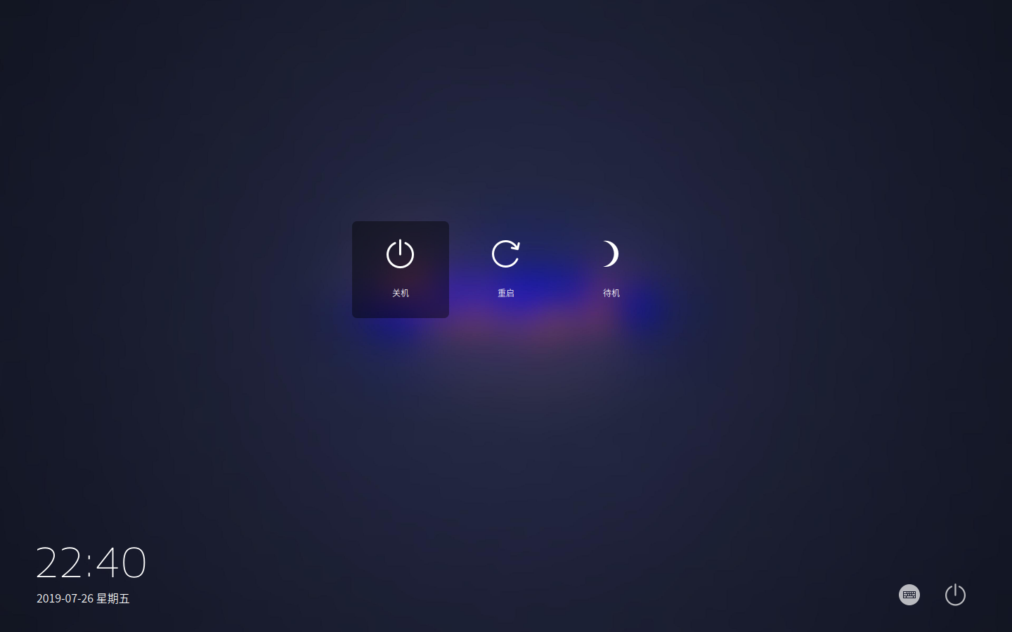

图 **1-3** 系统按钮

登陆框下方为用户切换按钮，用户的创建应该在安装系统时完成，至少要有一个用户来登录系统。Linux 系统支持多个用户同时使用，因此它必须能够区别不同的用户，以便于给不同的用户授予不同的访问权限以及运行应用程序的权力。用户成功登录后，将自动进入自己的家目录。

Linux 系统有一个 root 特殊用户，即系统管理员。该用户可以自由地访问所有的系统文件和资源，并可以执行任何操作。你只有在需要做系统级的管理任务时才需要以 root 身份登录。其它情况下，普通用户是没有必要以 root 身份登录的。以普通用户而非 root 身份登录使用系统，可以防止因意外删除或修改重要的系统文件而破坏系统。因此，本系统禁止使用 root 用户直接登录系统。

Linux 系统支持多个用户同时使用，你可以在登录后系统后再创建多个普通用户，在第四章 4.4.1 节我们会详细介绍到此内容。点击用户切换按钮会弹出所

有用户如下图 **1-4** 所示。



图 **1-4** 用户切换按钮

## 桌面介绍

* + 1. 桌面布局介绍

用户成功登录系统后，将显示系统桌面，如下图 **1-5** 所示。系统所有操作均可从桌面开始。桌面分布包括桌面应用、开始菜单、任务栏和桌面背景，为符合一般用户的使用习惯，我们的系统桌面等采用了如下布局：

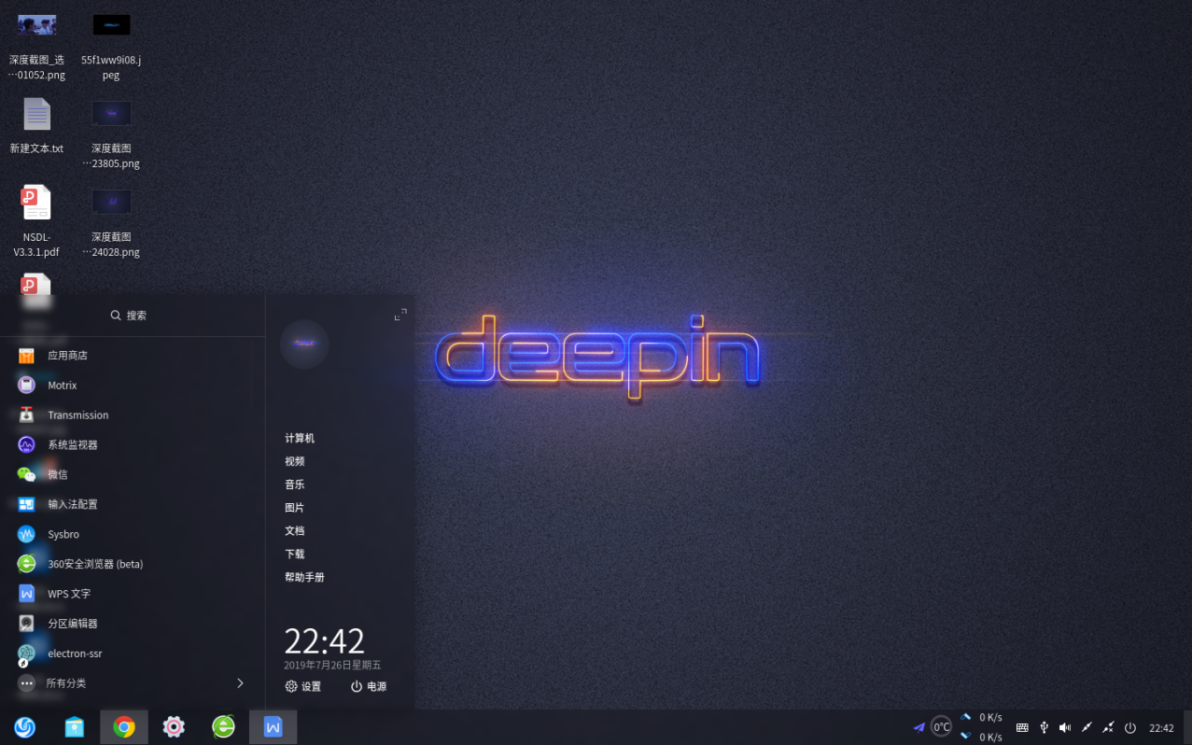

图 **1-5-1高效模式桌面**

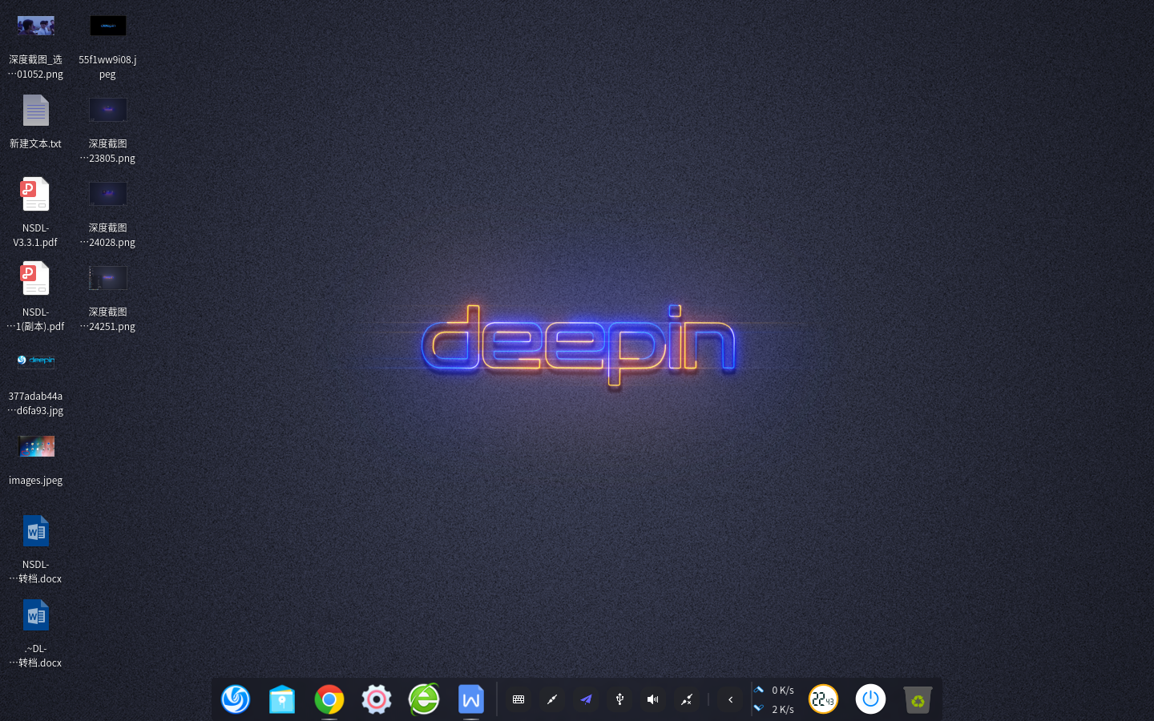

图 **1-5-2时尚模式桌面**

桌面上方为桌面图标，包括系统图标、文件夹等， 初始状态只有系统图标。可以方便进入文档管理、回收站等，同时也支持桌面快捷方式，操作与 Windows 类似。

桌面左下方为开始菜单，鼠标单击即可弹出菜单，所有已安装软件都可以在这里找到，我们在第二章会进行详细的介绍。

桌面右下方为任务栏，包括输入法选择、声音设置、网络设置、日期显示和显示桌面按钮等，我们将在下一小节进行详细介绍。

* + 1. 任务栏布局介绍(以高效模式演示）

任务栏是我们会经常接触的一个工具栏，其布局如下图 **1-6** 所示。



图 **1-6** 任务栏布局

任务栏左侧部分是应用程序区，是我们多任务工作时的主要区域之一，它可以存放大部分正在运行的程序窗口。

 ：输入法选择图标，默认为英文输入法，按住 Ctrl 键+“空格” 键可以切换为

：拼音输入法，系统默认配置搜狗输入法，用户也可以切换其他的输入法，

具体设置我们在第四章控制中心有详细介绍。

 ：声音控制图标，鼠标单击即可弹出声音大小设置，左键单击按住鼠标拖动即可调节声音大小，对着图标用鼠标滚轮滑动亦可调节。鼠标右键单击也可以进行声音的详细配置，具体内容我们会在第四章详细介绍。

：网络设置图标，鼠标单击可以显示所有已搜索到的和连接的网络，单击网络名称可以切换网络，鼠标右键单击可以进行更加详细的编辑设置，具体内容我们会在第四章详细介绍。

：日期显示区域，可以显示当前的系统时间，鼠标左键单击可以打开日历，鼠标悬浮可看见详细内容，鼠标右键单击可以进行当前时间的显示设置。

：显示桌面按钮，功能类似于 Windows 7 以上的显示桌面按钮，鼠标左键单击可以快速的切换到桌面。

# 第二章 桌面操作

## 基本操作

鼠标：

* 左键单击：

在桌面区的图标上单击，则可选中该目标；

在任务栏任务栏的图标上单击，则可打开对应的窗口或切换到另一种状态； 在程序的菜单栏上单击，则可切换到对应状态；

* 左键双击：

在桌面区的图标上双击，则可打开文件夹、运行程序、查看文档； 在打开的程序标题栏上双击，则可最大化窗口或者恢复窗口；

* 单击右键：

在桌面区的空白区右击，则弹出快捷菜单；

在桌面区和任务栏的图标上右击，则弹出对应的操作菜单；

* 按住左键拖动：

在桌面区按住左键拖动，则可选定该区域的图标和文件；

在任务栏的运行程序图标上按住左键拖动，则可移动该图标，与其他图标交换位置；

键盘：

键盘输入分为快捷键输入和字符输入。在任何状态下输入相应的快捷键则可启动相应的操作；只有在输入状态下才可以进行相应的字符输入。

系统菜单

## 开始菜单

* + 1. 开始菜单布局介绍

应用分类

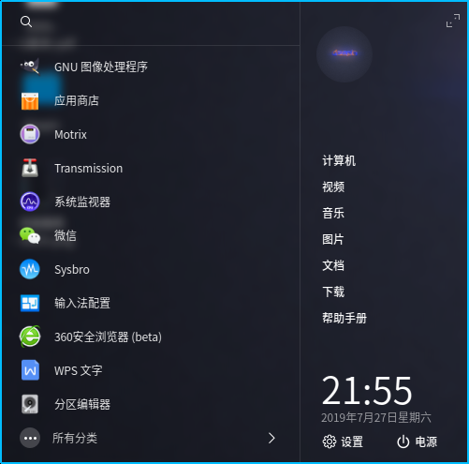

图 **2-1** 启动器布局

搜索栏

单击开始菜单，则可看到开始菜单布局，左侧为最近使用软件，最下方为软件分类

右侧为系统设置菜单，上方为搜索栏。

菜单栏主要为提供文件管理器、设置的快捷方式以及关机、切换用户等操作。与Windows操作基本类似

* + 1. 开始菜单的基本使用

单击桌面搜索框以上的开始菜单选项则可弹出菜单或打开相应的面板。

单击【所有程序】->【任意选项】->【任意选项】则启动指定程序；右键最 后选项则弹出对该程序的更多操作菜单，如图 2-2 所示。

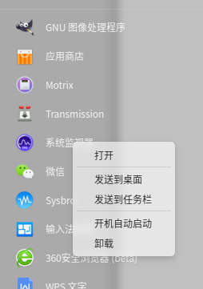

图 2-2 开始菜单的使用

* + - * 桌面搜索框有两种用途：

单击【启动器】，输入搜索内容，当搜索内容和已安装软件相符合时，软件列表会列出相应软件。如图 2-3 所示。

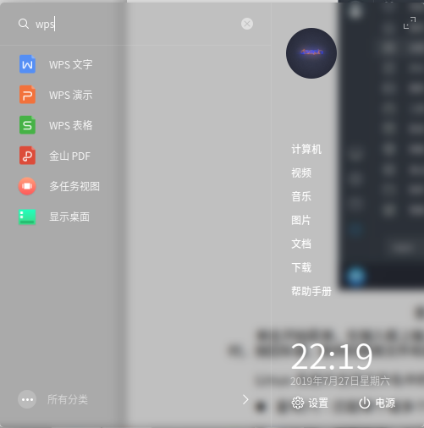

图 2-3 程序搜索

## 任务栏

* + 1. 任务栏的基本使用



操作：

图 **2-8** 任务栏介绍

任务栏上的运行程序图标和右侧图标，鼠标单击运行中程序会最小化程序或恢复程序窗口，单击右侧图标则会弹出操作窗口或关闭操作窗口、切换状态；右键则弹出更多操作的菜单；

移动位置：

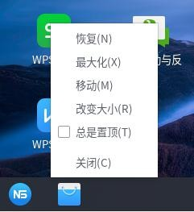鼠标右键运行程序图标，可选择移动程序位置；而右侧图标则默认固定位置。

## 设置中心

图 **2-9** 程序位置移动

在桌面点击鼠标右键，选择“显示设置”选项，即可进入设置功能。

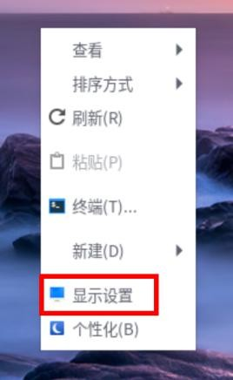

图 **2-10** 显示设置

**1**、显示选项功能

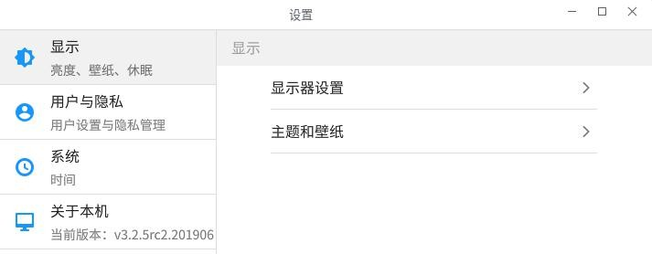

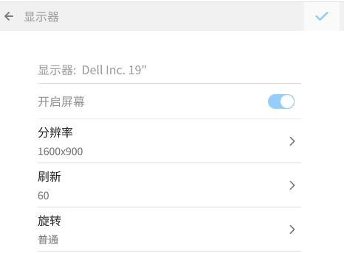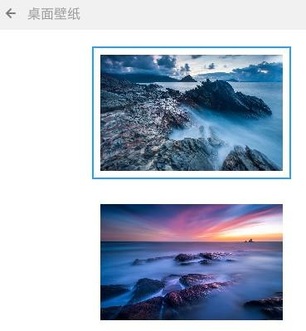图 **2-11** 显示选项

图 **2-12** 显示器信息 图 **2-13** 选择桌面壁纸

在“显示”选项中，可以对显示器分辨率等属性、桌面壁纸进行设置，如图2-12、图 2-13 所示。

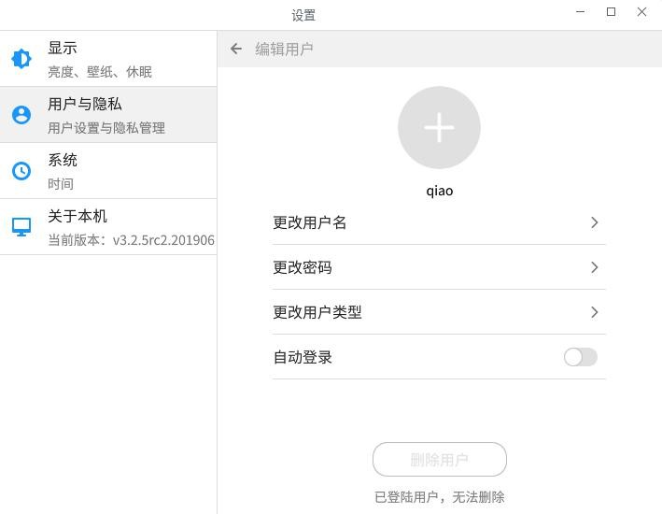**2**、用户与隐私选项功能

图 **2-14** 用户与隐私选项

在“用户与隐私”选项中，可以对已登录的用户帐号相关属性进行修改，包 括用户名、密码、用户类型和是否自动登录，如图 2-14 所示。

**3**、系统选项功能

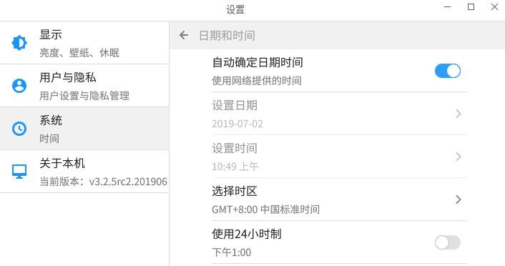

图 **2-15** 系统选项

在“系统”选项中，可以设定关于系统时间的相关属性，包括是否自动获取 时间、时区、时制等，如图 2-15 所示。

**4**、关于本机选项功能

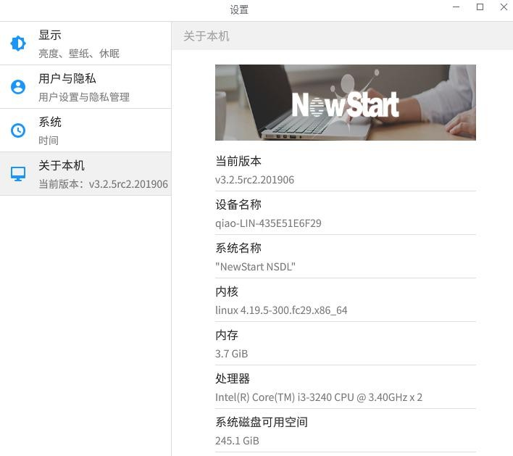

图 **2-16** 关于本机选项

在“关于本机”选项中可以查看当前版本、系统名称等系统信息，以及内存、 处理器等硬件设备信息，如图 2-16 所示。

# 第三章 文件资源浏览器

## 基本介绍

文件资源浏览器是用户查看、管理计算机里的文件的基本工具，是用户体验桌面系统的基础。在文件资源浏览器中，我们可以对文件进行用户权限所允许一切的操作，包括查看、拷贝、删除、建立软链接等等。

* + 1. 界面布局

文件资源浏览器界面布局主要由工具栏和窗口组成，而窗口区又可以分为左侧的导航栏和右侧的主窗口。如下图 **3-1** 所示。

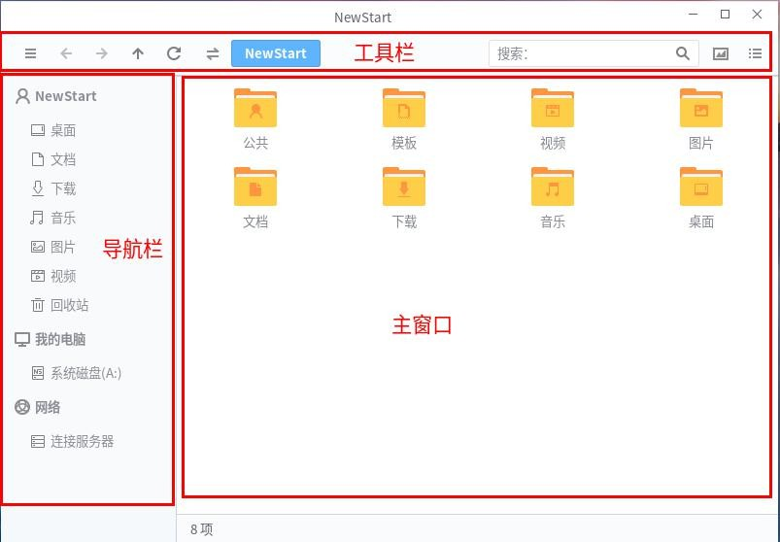

图 **3-1** 文件资源浏览器界面布局

* + 1. 基础知识

打开文件资源浏览器的方式有很多，主要有：桌面应用上的“我的电脑”、“我的文档”和开始菜单的文件资源管理器等。为了更加方便地使用文件管理器,我们先介绍一些关于 Linux 文件和目录的基础知识。

* 文件命名

Linux 下文件名长度最大可达 256 个字符，通常由字母、数字、“.”(点号)、

“_”(下划线)和“-”(连字符)组成。注意：文件名中不能包含“ / * <> ? | : \ ` ”符号， 因为这些符号在 Linux 系统中有其特殊的含义；另外最好不要使用以“-”开始的文件名。

请尽量不要使用特殊符号作为文件名，以避免出现错误。

* 文件路径

操作系统查找一个文件所经过的路径称为路径名。使用当前目录下的文件时可以直接引用文件名；如果要使用的是其他目录下的文件，就必须指定该文件所在的目录。

按查找文件的起点不同可以分为两种路径：绝对路径和相对路径。从根目录

/ 开始的路径称为绝对路径；从当前所在目录开始的路径称为相对路径。相对路径是随着用户工作目录的变化而改变的。

每个目录下都有代表当前目录的“.”文件和代表当前目录父目录的“..”文件，相对路径名就是从“.”开始的。在 Linux 目录树中表示根目录或是路径中的分隔符是

“/”。

* 文件类型

NewStart 桌面操作系统支持的文件类型有:普通文件、目录文件、设备文件以及符号链接文件。

* + 普通文件：包括文本文件、数据文件、可执行的二进制程序等。
  + 目录文件：简称为目录，Linux 中把目录看成一种特殊的文件，利用它构成文件系统的分层树型结构。我们可以简单的把它定义为文件夹。
  + 设备文件：设备文件是一种特别文件，Linux 系统用其标识各个设备驱动器，核心使用它们与硬件设备通信。有两类特别设备文件： 字符设备文件和块设备文件。
  + 符号链接：又称为软链接，是一种特殊文件。存放的数据是文件系统中

通向某个文件的路径。当调用符号链接文件时，系统会自动访问保存在文件中的路径。

* 目录结构

通过对系统目录组织结构的了解，可以在进行文件操作或系统管理时，方便地知道所要东西的位置。

NewStart 桌面操作系统采用树形结构的文件系统，即：一个根目录(通常用“/” 表示)，含有多个下级子目录或文件；子目录中又可含有更下级的子目录或文件的信息......这样一层层地延伸下去，构成一棵倒置的树。树中的“根”与“杈”代表

的是目录或称为目录，而“叶子”则是一个个的文件。如下图 **3-2** 所示。

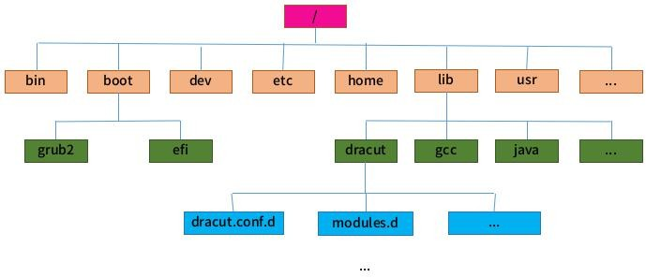

图 **3-2 Linux** 目录结构下面列出了主要的系统目录及其简单描述：

**/**： 根目录，文件系统的入口，也是最高一级目录。

**/bin**： 存放普通用户可以使用的命令文件。

**/boot**： 包含 Linux 内核及系统引导程序所需要的文件。

**/dev**： 设备文件存储目录，比如声卡、磁盘等。

**/etc**： 存放系统程序或者一般工具的配置文件。

**/home**：用户主目录的位置，保存了系统中所有用户的文件。

**/lib**： 库文件存放目录，这里包含了系统程序所需要的所有共享库文件。

**/lib64**： 与/lib 目录一样，不过这里存放的是 64 位的库文件。

**/media**：即插即用型存储设备的挂载点自动在这个目录下创建，比如 U 盘。

**/mnt**： 文件系统挂载点。一般挂载临时目录到这里。

**/opt**： 存放可选择安装的文件和程序。

**/proc**： 可以在这个目录下获取系统信息。这些信息是在内存中，由系统自己产生的。

**/root**： 系统管理员(root 或超级用户)的主目录。

**/sbin**： 一般存放非普通用户使用的命令(有时普通用户也可能会用到)。

**/srv**： 服务启动之后需要访问的数据目录。

**/tmp**： 用户和程序的临时目录，该目录中的文件被系统定时自动清空。

**/usr**： 包括与系统用户直接相关的文件和目录,一些主要的应用程序也保

存在该目录下。

**/var**： 放置系统执行过程中经常变化的文件，如随时更改的日志文件。

## 基本使用

进入文件资源浏览器，可以很容易的看到我们的工具栏以及主窗口。下面我们将主要对工具栏进行讲解。

工具栏，主要是一些常用工具的集合，包括路径切换、视图模式、文件搜索等。如下图 **3-3** 所示。



图 **3-3** 工具栏下面是这些工具的相关说明：

 ：菜单按钮，点击弹出详细菜单，可进行新建窗口、新建标签、设置首选项等操作。

 ：路径切换按钮，返回上一个浏览过的位置。  ：路径切换按钮，返回下一个浏览过的位置。  ：路径切换按钮，返回上层目录。

 ：刷新图标，用于重新载入当前位置。

 ：地址栏切换显示按钮，可选择文字显示和图标显示；  ：当前地址显示，默认是图标显示；

：搜索框，用于搜索文件以及目录；  ：图标视图按钮，点击切换到图标视图，系统默认为图标视

图。

* 导航栏

：列表视图按钮，点击切换到列表视图。

导航栏位于主窗口的左侧，用于快速访问用户目录和本地磁盘等，操作比较简单易用，故不再对此进行论述。

* 主窗口

主窗口列出了当前目录节点下的文件、目录列表或当前文件的内容。是文件资源浏览器的主体。

主窗口显示文件以及子目录的方式与文件管理器的列表方式有关；因为默认情况下是图标列表方式，所以主窗口中会以图标的方式列出当前目录下除隐藏文件外所有文件和目录；在主窗口双击文件或者目录可以对它进行打开操作，鼠标右键单击时可以弹出菜单选项，可进行打开、运行、剪切、复制、压缩等基本操作。

## 文件资源浏览器管理

文件资源浏览器管理主要是通过编辑菜单项中的首选项来完成的。当我们打开首选项，可以看到相关设置，如下图 **3-4** 所示。

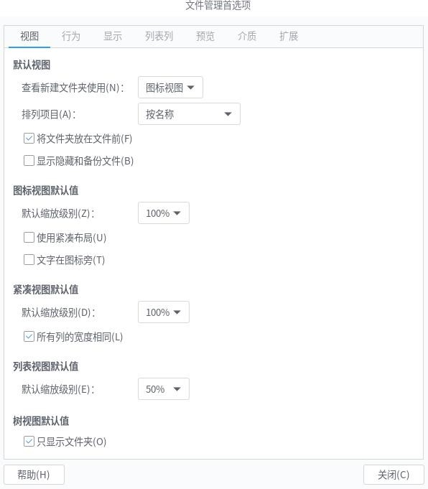

图 **3-4** 文件资源浏览器首选项

文件管理首选项主要有视图、行为、显示、列表列、预览等子选项，下面我们将分别对这些子选项进行讲解：

* 视图：主要设置视图显示方式，包括显示隐藏文件、文件排序等。
* 行为：主要包括鼠标单双击对普通文件和可执行文件的行为控制，以及回收站相关选项。
* 显示：主要设置图标标题名字所包含的信息，包括大小、修改时间、权限以及所有者等；也可以进行日期显示格式的设置。
* 列表列：选择信息在列表视图显示模式下的显示顺序。
* 预览：主要设置文件预览时的缩略图、图标文字等。
* 介质：主要设置插入介质或将设备连接到系统时应执行的操作。
* 扩展：用户可扩展的一些功能属性。

# 第四章 系统管理

## 控制中心简介

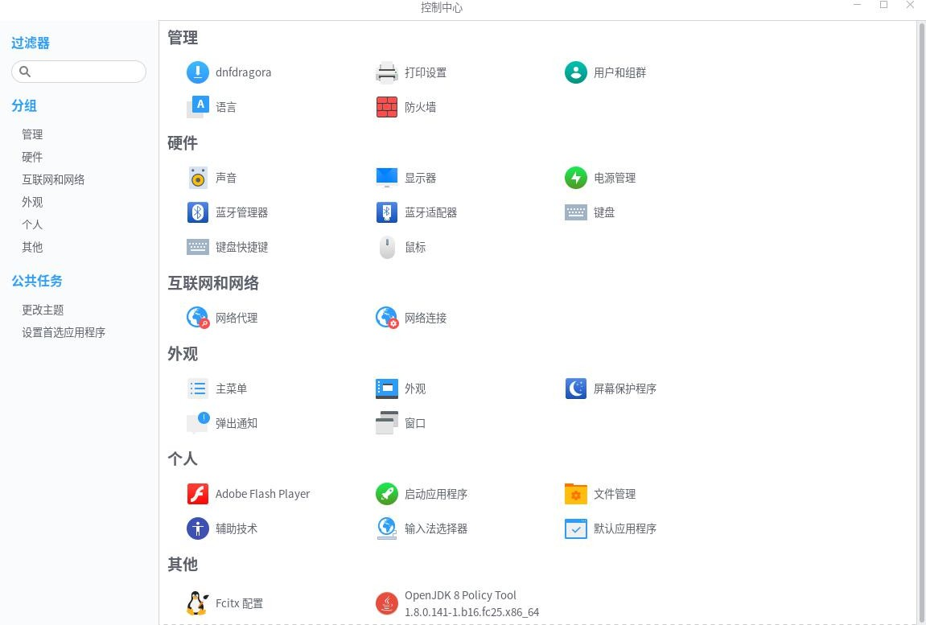

图 4-0 控制中心

NewStart Linux 桌面系统的控制中心是一个集合个性化、硬件、系统、网络、输入法等常用配置的控制面板。打开方式：【开始菜单】->【控制中心】，以下介绍的设置窗口的均是单击控制中心右侧区的各个子选项弹出的，所以介绍时约定如无特别说明就遵从该方式打开，而且为了方便查看就把多个窗口拼在一起； 右键选项可启动或将其添加到启动程序。

## 管理

* + 1. 打印设置

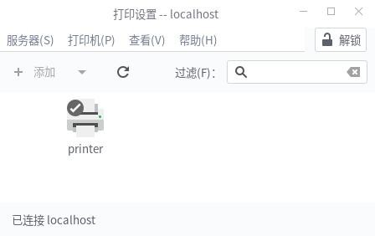

* 添加

图 4-1 打印设置

菜单栏下提供了添加和搜索打印机功能以及刷新，单击【Add】时，如下图

**4-2** 所示。

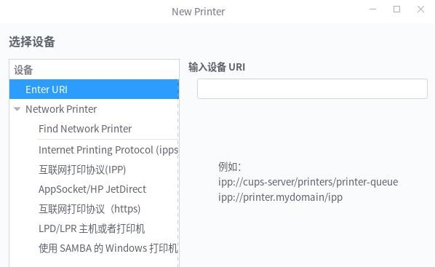

图 4-2 添加打印机

这里可添加本地打印机，也可以添加网络上的打印机。

* 设置



图 4-3 打印机服务器设置

菜单栏【服务器】->【设置】，这里可设置打印链接、打印操作的默认操作 等。

* + 1. 用户和群组

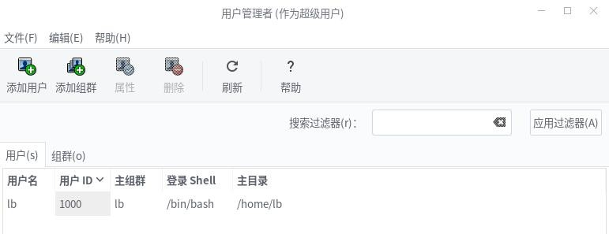

图 **4-4** 用户和群组管理

单击进入用户和群组后，首先显示的是如图 **4-4** 的界面，在这里我们可以进行用户和群组的管理操作。

窗口左上方为菜单栏，包括文件、编辑和帮助。文件选项包括添加用户、添加群组、刷新等，功能与下方工具栏相同；编辑选项主要为首选项，设置相关显示与用户设置等；帮助选项用于给予用户帮助菜单。

菜单栏下方为工具栏，下面我们将列出相关功能：

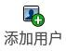：添加用户按钮，系统默认自动指定用户 ID 和其群组 ID，当然

用户也可以自行设置 ID。

：添加群组按钮，系统默认自动指定群组 ID，用户也可以自行设

置 ID。

：属性按钮，单击选定某一用户或者群组后，可以点击此按钮查看此用户或者群组属性。用户属性包括用户数据、帐号信息、密码信息、群组等； 群组属性包括群组数据、群组用户等。

 ：删除按钮，可对用户和群组进行删除操作。

：刷新按钮，可以对界面显示的信息进行刷新。  ：帮助按钮，显示帮助信息。

工具栏下方有一个搜索栏，输入名称可以对用户和群组进行快速搜索，如下图 **4-5** 所示。



图 **4-5** 搜索栏

搜索栏下方为用户/群组列表栏，系统默认隐藏系统用户和组，可以通过首选项设置来显示所有的用户和群组。默认情况如下图 **4-6** 和图 **4-7** 所示。

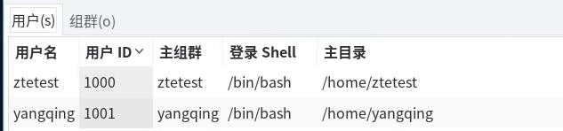

图 **4-6** 用户列表

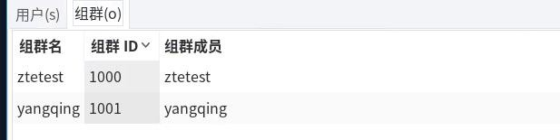

图 **4-7** 群组列表

通过首选项，可以设置隐藏/显示系统用户和群组、以及添加用户和群组时的默认选择。如下图 **4-8** 所示。

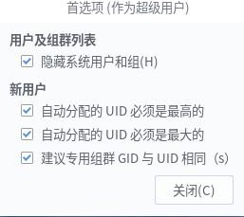

图 **4-8** 首选项

* + 1. 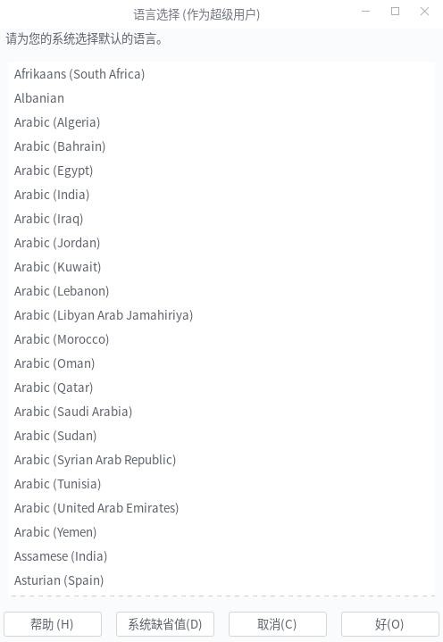语言

图 **4-9** 语言选择器

* + 1. 防火墙

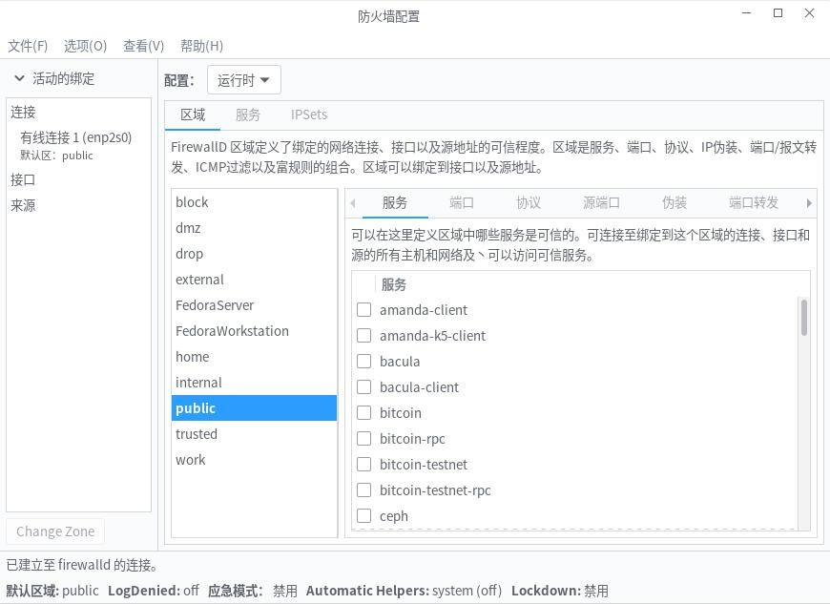

图 **4-10** 防火墙配置

通过该防火墙配置界面，可以查看到相关的设置。如上图 **4-10** 所示。

在【开始菜单】->【所有程序】->【系统工具】中打开终端。在终端中，可 以进行相关的防火墙开关设置等。

开启防火墙：

### # systemctl start firewall.service

关闭防火墙：

### # systemctl stop firewall.service

查询防火墙状态：

### # firewall-cmd --state

显示 not running 表示防火墙未开启，若显示 running 则为已启动。

## 硬件

* + 1. 声音

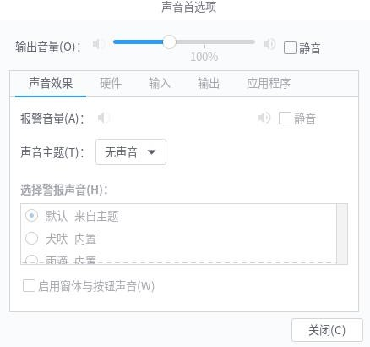

* 输出音量

图 4-11 声音效果

控制着总体的声音输出，拖动浮标控制声音大小。

* 声音效果

可设置系统报警音音量的大小及形式。

* 硬件

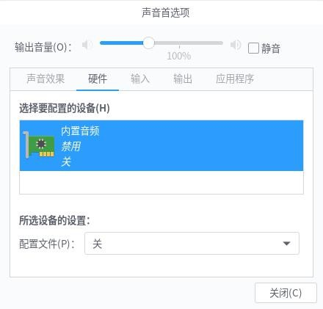

图 4-12 声音硬件

选择要配置的声卡设备，并在下方的配置文件方框选择相应的配置文件，则为该声卡配置成功。【测试话筒】选项可以测试当前配置是否正常。

* 输入

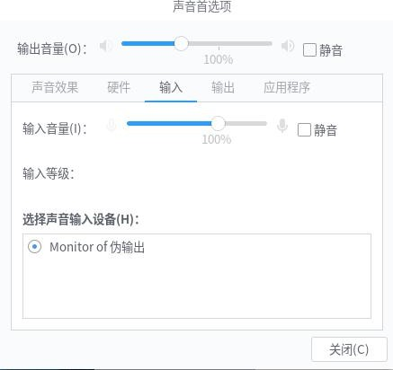

图 **4-13** 声音输入

设置声音输入设备及音量大小。

* 输出

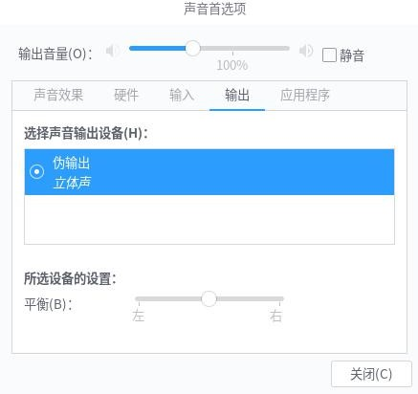

图 4-14 声音输出

设置声音输出设备及音量左右的平衡性。

* 应用程序

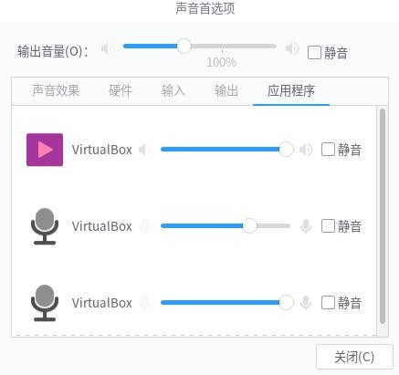

图 4-15 声音输出

这里显示当前所有应用到声卡的程序，可设置对应程序的音量大小。

* + 1. 键盘快捷键

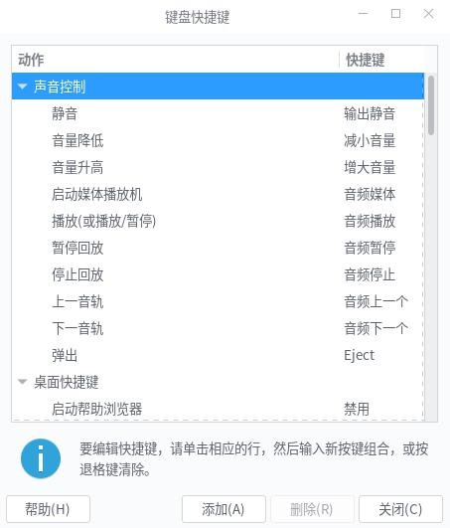

* + 1. 显示器

图 4-16 键盘快捷键设置



图 4-17 显示器设置

如图 **4-17**，显示器首选项可设置屏幕分辨率、刷新率、旋转角度等。

* + 1. 电源管理
* 睡眠设置

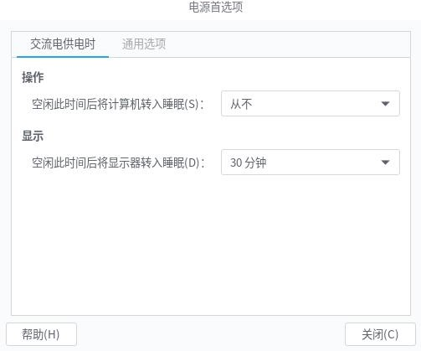

图 4-18 电源管理

可设置空闲时间时计算机和显示器是否睡眠。

* 电源按钮默认操作

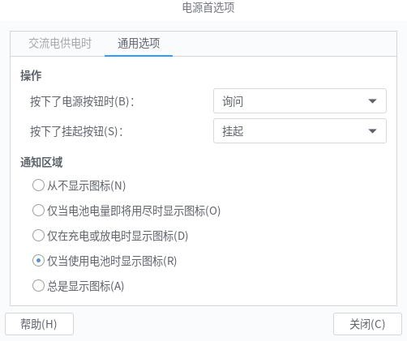

图 4-19 电源管理常规

设置开始菜单的顶部电源按钮的按下默认操作以及任务栏通知区域的电源图标显示。

* + 1. 键盘
* 常规

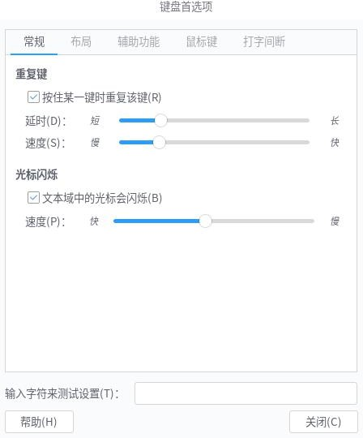

图 4-20 键盘常规设置

设置重复键以及文本光标闪烁快慢。

* 布局

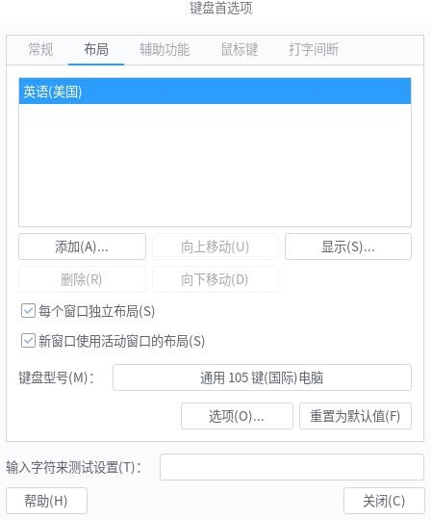

图 4-21 键盘布局设置

可添加键盘布局、显示当前键盘布局，设置键盘型号，还可以在【选项】中添加键盘特殊字符、调整键盘键。

* 辅助功能

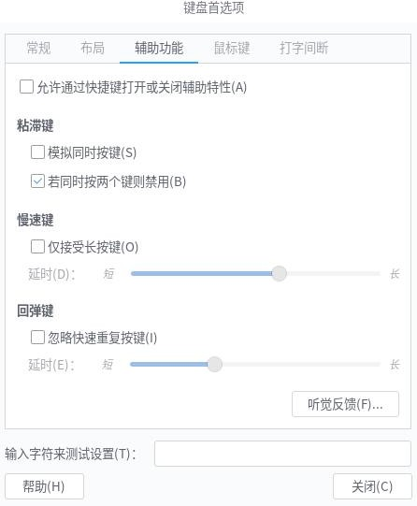

图 4-22 键盘辅助功能设置

设置粘滞键、慢速键、回弹键，在【听觉反馈】可以中设置它们的声音效果。

* 键盘鼠标键

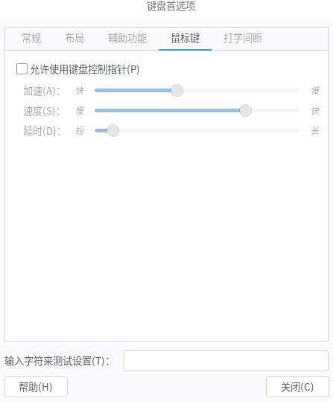

图 4-23 键盘鼠标键设置

设置是否键盘控制鼠标以及控制速度、时延。

* 打字间断

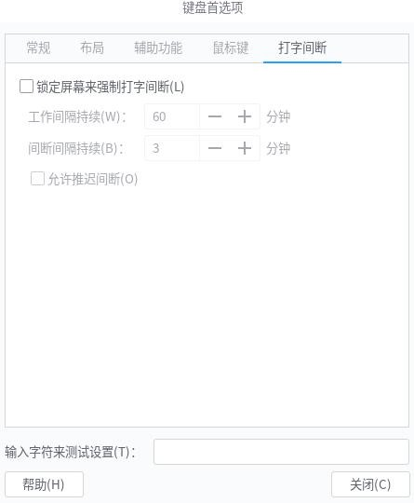

图 4-24 键盘打字间断设置

* + 1. 鼠标

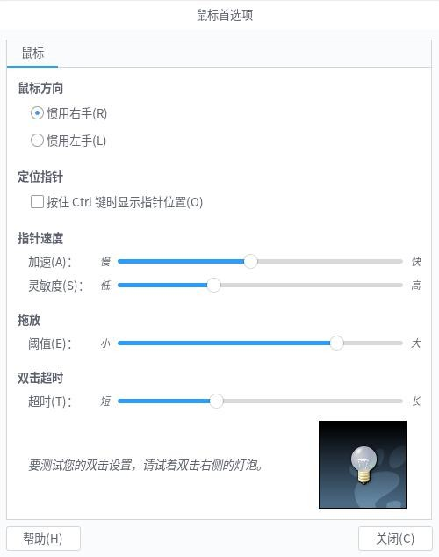

图 4-25 鼠标设置

设置鼠标的方向、灵敏度、拖放阀值等。鼠标加速主要为鼠标在同样的物理移动距离内，移动速度速度越快，屏幕鼠标指针移动距离越长，设置的加速值越大，这个比值就会越大；鼠标灵敏度主要为设置鼠标移动的速度，灵敏度越大， 鼠标在同样的速度下移动同样的物理距离，屏幕指针移动距离越长。

## 互联网和网络

* + 1. 网络代理
* 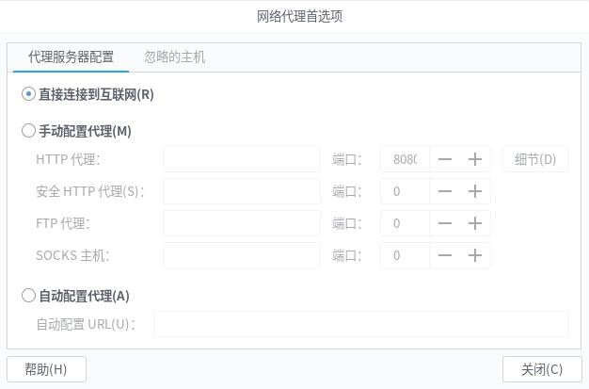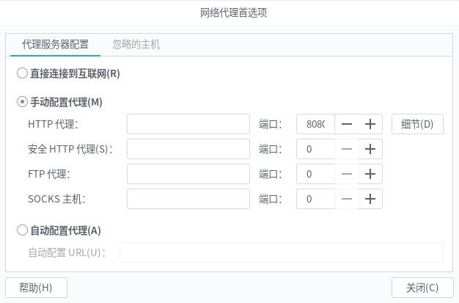代理服务器配置

图 **4-26** 代理服务器配置

设置代理服务器配置，手动配置代理：proxy.zte.com.cn；端口号：80

* 忽略主机设置

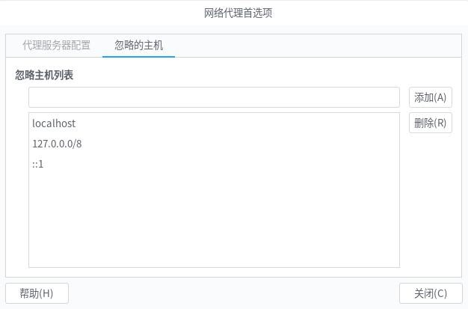

图 **4-27** 代理服务器配置

* + 1. 网络连接

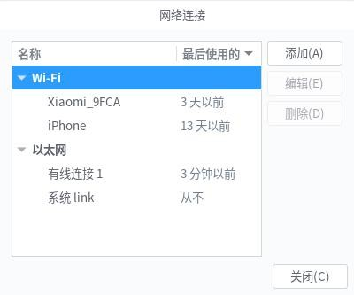

图 **4-28** 网络连接

从【控制中心】->【网络连接】进入网络连接，如上图 **4-28** 所示。你也可

以右键单击任务栏进入网络连接。我们会在第五章进行详细的介绍。

## 外观

* + 1. 主菜单

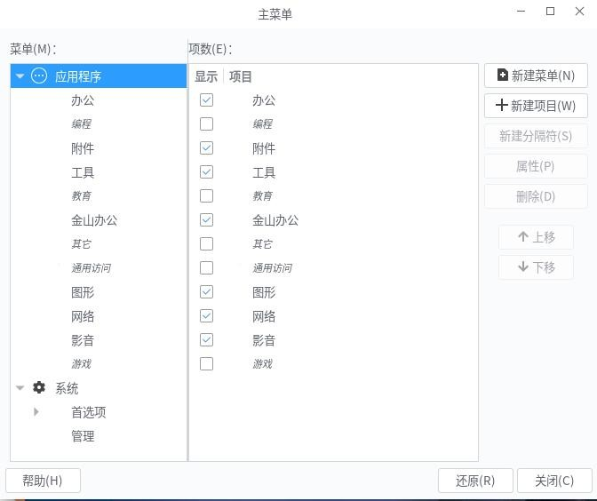

图 **4-29** 主菜单

* + 1. 外观
* 主题

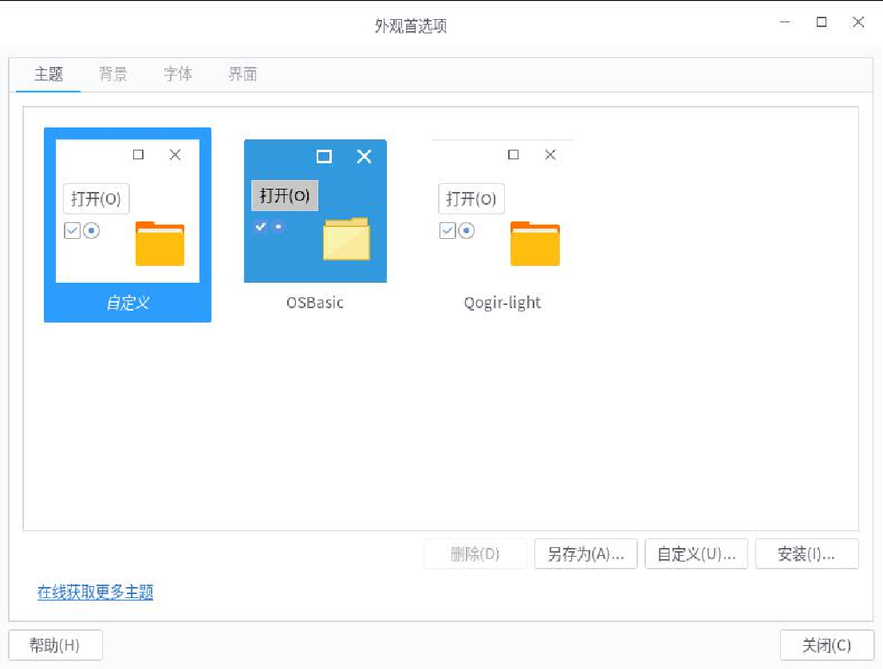

图 **4-30** 主 题

主题设置窗口提供更换、安装、自定义与保存主题的功能。自定义主题时由控制、颜色、窗口边框、图标、指针五个组件控制组成一个主题，组件中的选项一般建议不要删除，如图 4-30 所示。

* 背景



图 **4-31** 背 景

背景设置窗口提供更换、添加、删除背景功能，单击即时更换背景。

* + 样式：该选项的值指明被选择的图片以什么样方式填充桌面背景；
  + 颜色：该选项的值指明当图片没有填充满桌面背景时以什么样的方式填充剩余的部分;
  + 单击【在线获取更多背景】跳转到下载背景网页；

添加：用户可自行下载喜欢的背景，点击添加按钮，进入到下载的背景图目录， 即可选择设置自己的背景。

* 字体

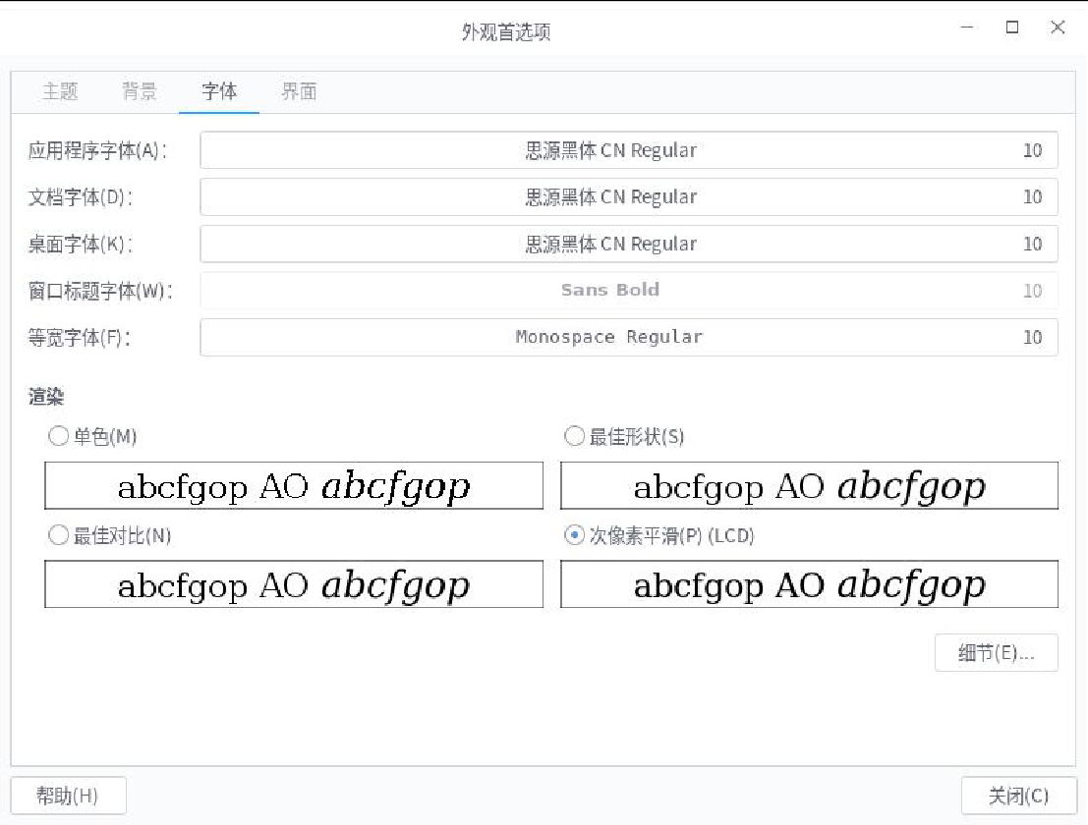

图 **4-32** 字 体

应用程序字体、文档字体、桌面字体、窗口标题字体、等宽字体五大字体分别控制系统不同部分的字体显示，单击字体选框来到字体设置，如图 4-7 所示。

* 细节

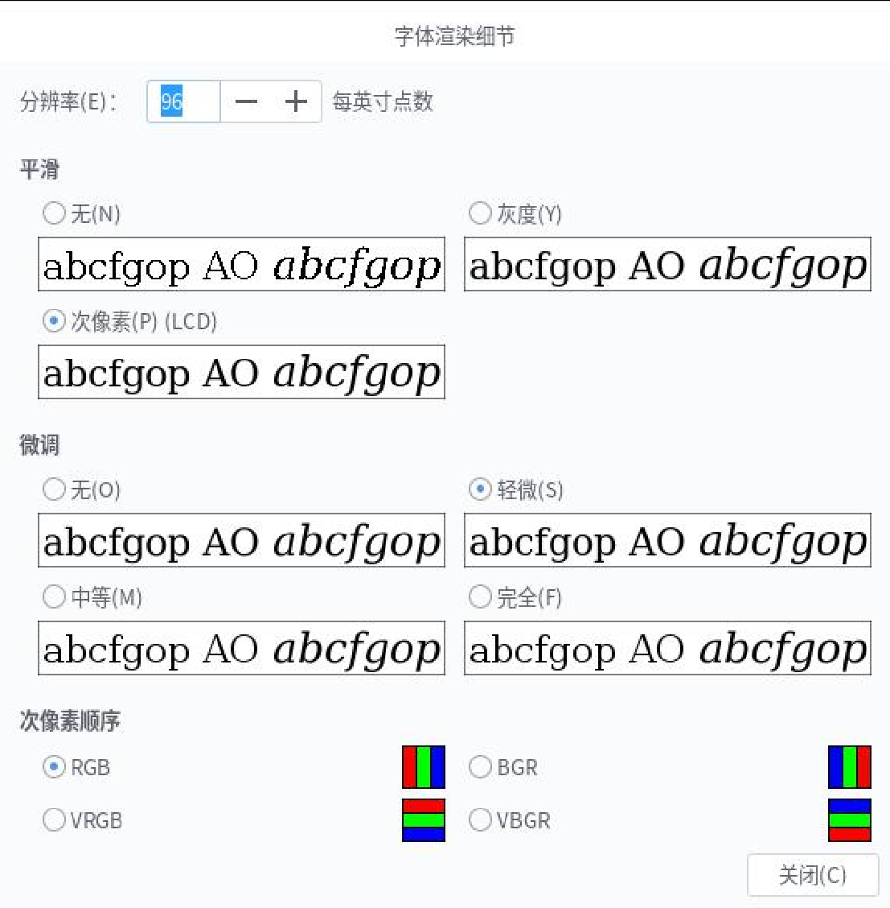

图 **4-33** 细节

字体渲染提供对系统字体分辨率和更细微的渲染细节调节等功能。如果因屏幕分辨率大小的差异问题，导致字体较大或较小，可以通过调整每英寸点数来进行调节。

* 界面

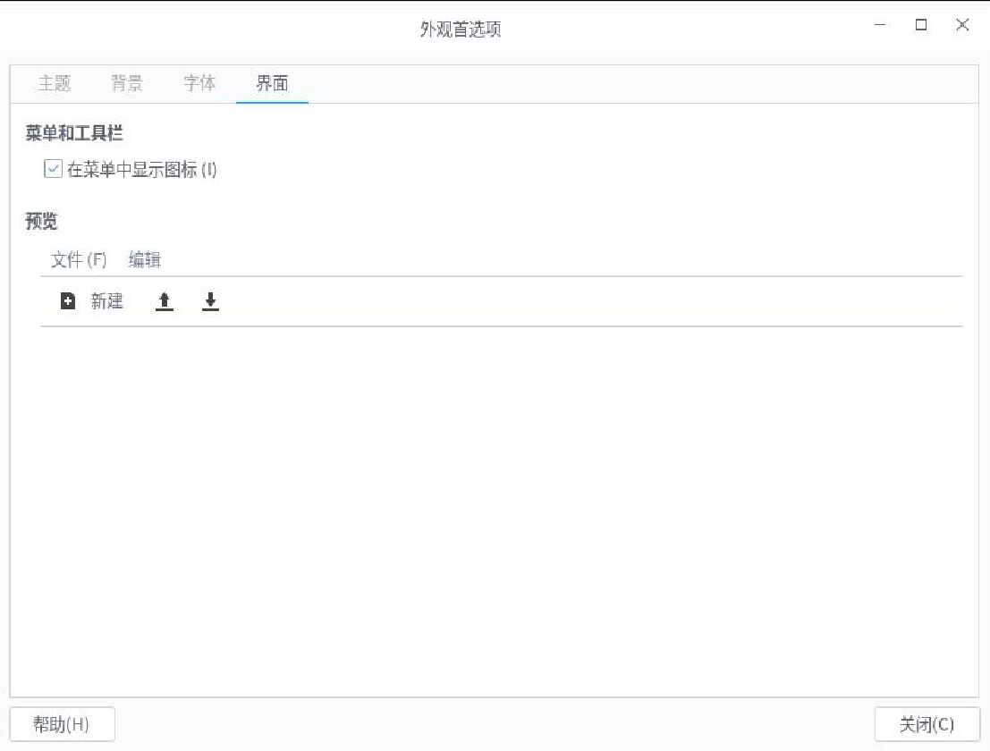

图 **4-34** 界 面

* + 1. 屏幕保护程序

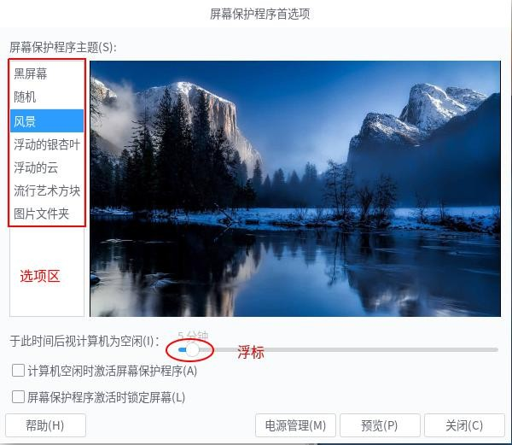

图 **4-35** 屏幕保护

* + - * 单击选项区切换屏幕保护主题。单击底部【预览】提前看到启动屏幕保护的显示效果。
      * 拖动上面的浮标设置启动屏幕保护程序的时间； 选中计算机空闲时激活屏幕保护程序，开启屏保功能；
    1. 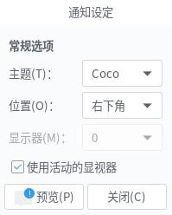弹出通知

图 **4-36** 弹出通知

点击【控制中心】---【弹出通知】可设置桌面提醒信息，一般主题设置有：

Coco、滑块、标准主题和 Nodoka，也可通过位置设置信息弹出位置，勾选使用活动的显示器。

* + 1. 窗口
* 常规

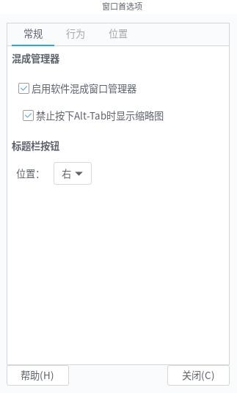

图 **4-37** 窗口首选项

常规选项需设置混成管理器，如图 4-37，勾选其下的两个选项，标题栏按钮可设置不同的位置，设置成功后点击关闭即可

* 行为

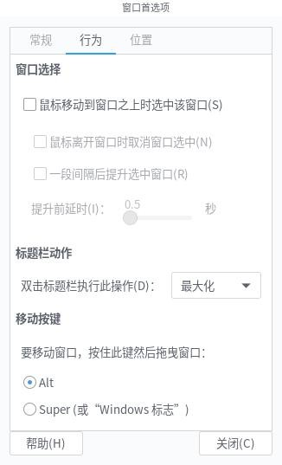

图 **4-38** 首选项行为

* 位置

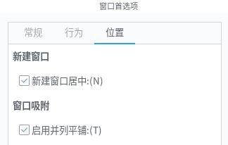

图 **4-39** 首选项位置

## 个人

### Adobe Flash Player

NewStart 桌面操作系统提供了 flash 的支持，在控制中心可设置 flash 的首选项。

* 首选项

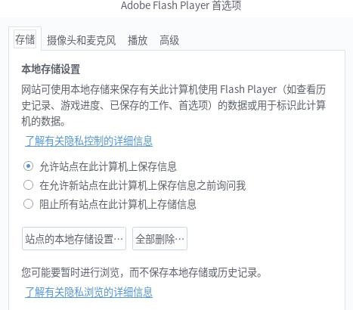

图 **4-40 Flash** 首选项

Flash 本地存储设置主要设置是否允许站点保存 Flash 的使用信息等；摄像头和麦克风以及播放设置主要为设置是否允许站点访问计算机的摄像头麦克风和播放设备等；如图 **4-40**，高级设置主要为删除记录、检查更新、取消授权等。

* 摄像头和麦克风

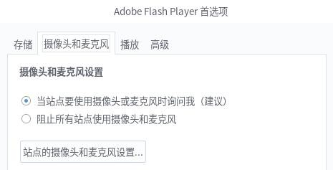

图 **4-41** 摄像头和麦克风

* 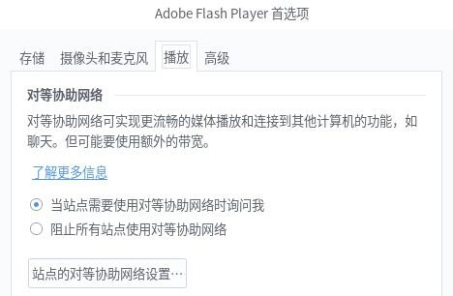播放

图 **4-42 Flash** 播放

* 高级

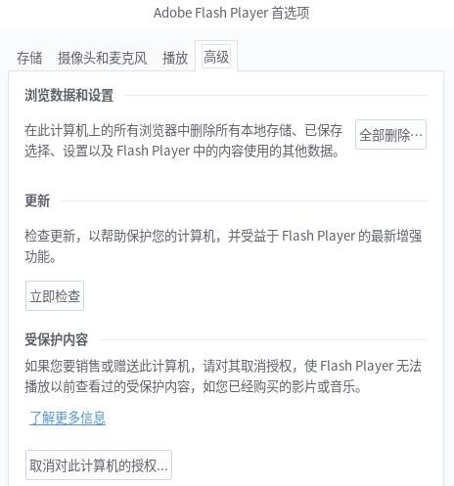

图 **4-43 Flash** 高级设置

* + 1. 启动应用程序
* 设置开机自启程序

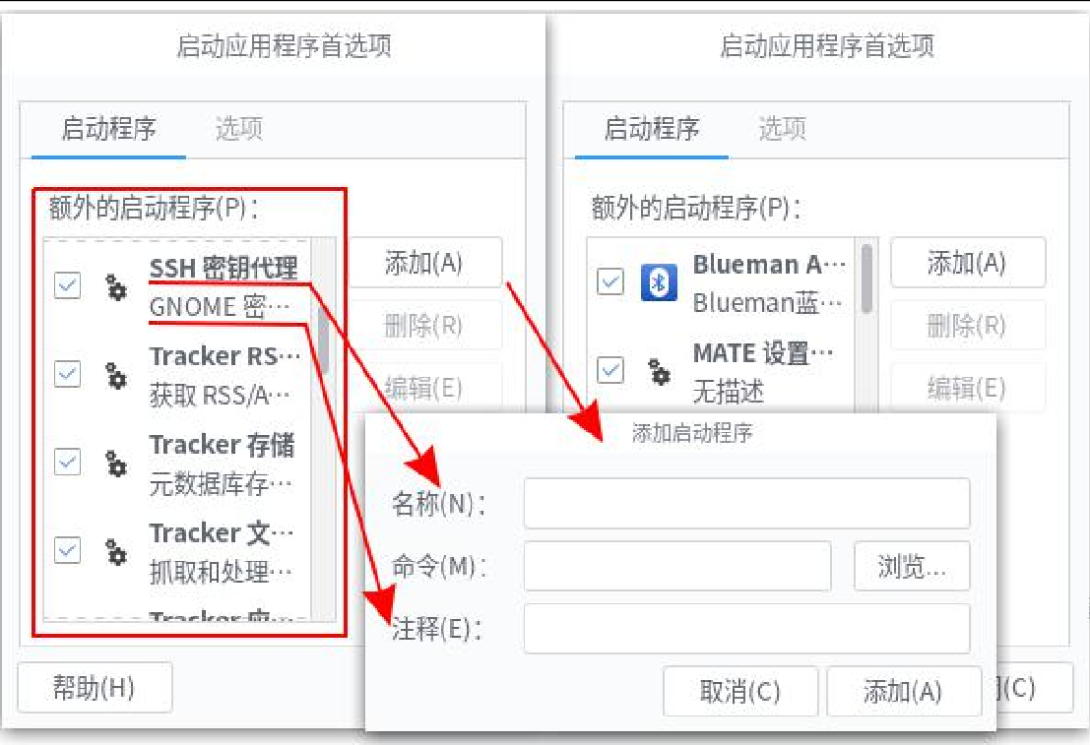

图 **4-44** 启动应用程序

红框内列出开机自启程序，单击可添加、删除、编辑自启程序。

注意：有些启动程序是系统必需的，用户在不清楚能不能删除修改某一默认的启动程序时，不要轻易改动。

* + 1. 文件管理
* 视图

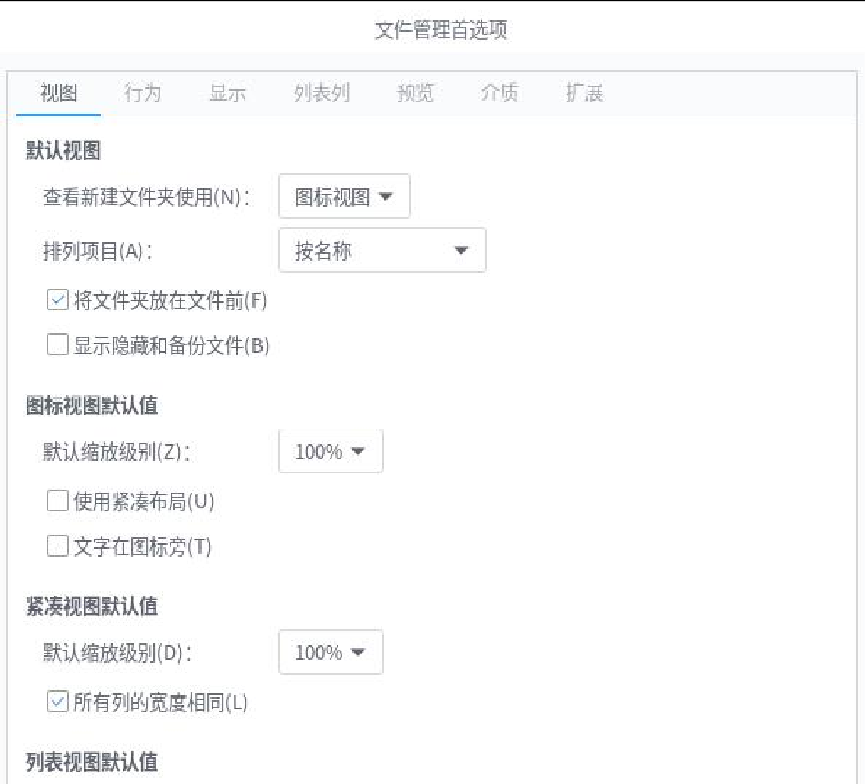

图 **4-45** 文件管理视图

这里可设置文件管理器的默认视图和排列方式，还可设置图标、紧凑、列表视图的默认显示大小值。

* 行为



图 **4-46** 文件管理行为

这里可以设置对一般文件单双击及可执行文件的默认操作。

* 显示

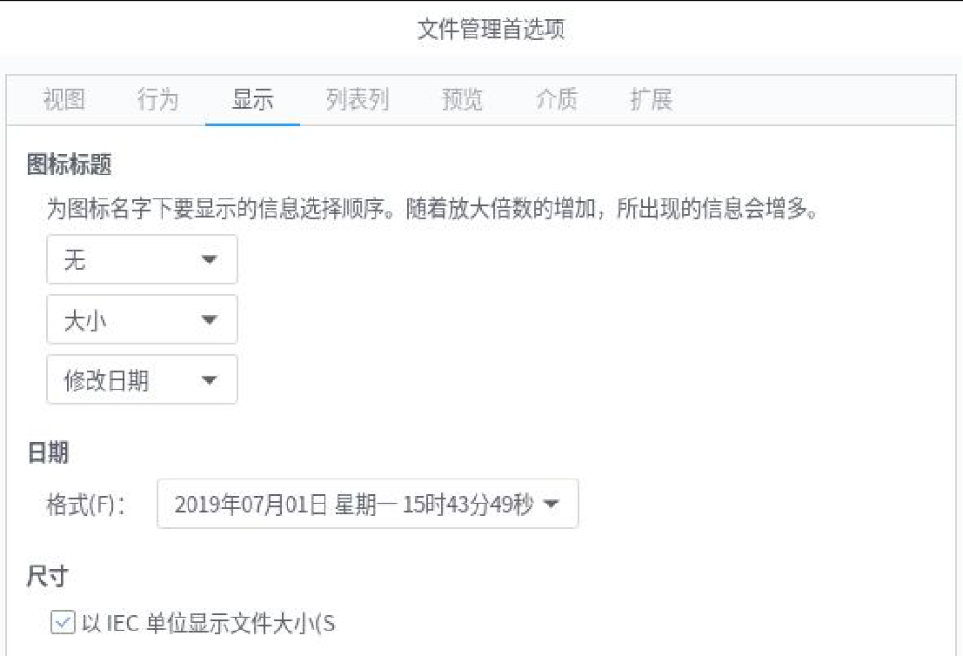

图 4-47 文件管理显示

设置以图标视图查看文件时随着图标大小变化而显示的信息量，以及显示日期信息的格式。

* 列表项

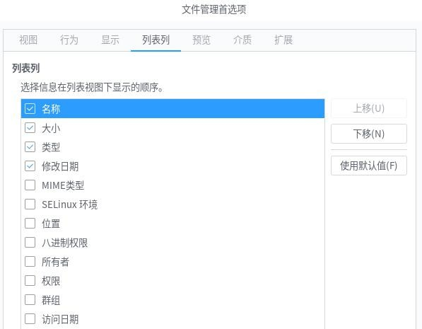

图 **4-48** 文件管理列表项

设置以列表视图查看文件时所显示的信息量及信息的顺序。

* 预览

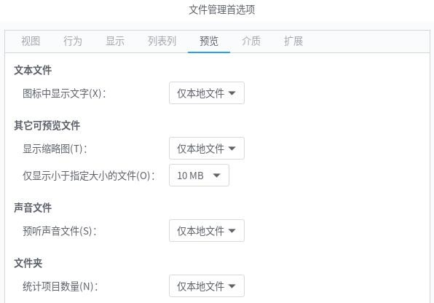

图 **4-49** 文件管理预览

* 介质



图 4-50 文件管理介质

介质处理与其他介质的处理一样。单击介质的右方框弹出选项列表。红框下方的：

* 勾选第一项，红框区所作的设置无效；
* 勾选第二项，插入介质（如 U 盘）时默认会自动浏览介质；
* 扩展

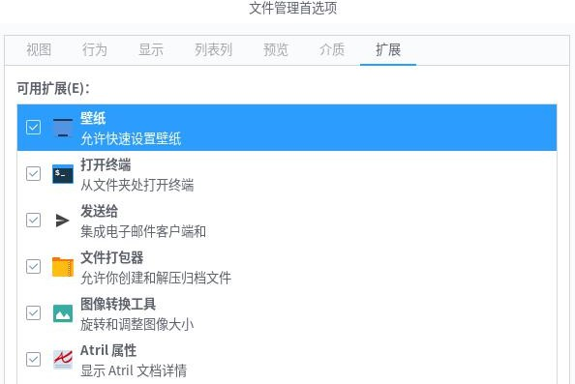

图 **4-51** 扩 展

* + 1. 辅助技术

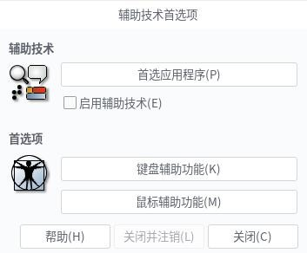

图 **4-52** 辅助首选项

* + 1. 输入法选择器

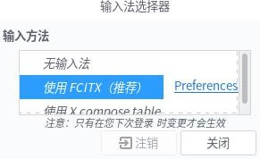

图 **4-53** 输入法选择器

* + 1. 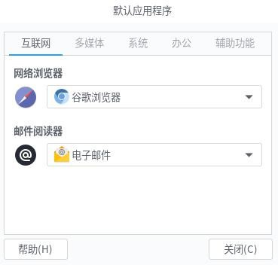默认应用程序

图 **4-54** 默认应用程序

## 其他

* + 1. **Fcitx** 配置

NewStart 默认使用 Fcitx 输入法框架，你也可以自行配置想要的输入法，选定所在行，点击【注销】按钮即可。界面如下图 **4-55** 所示。我们推荐使用默认

的 Fcitx 输入法框架。

* 输入法

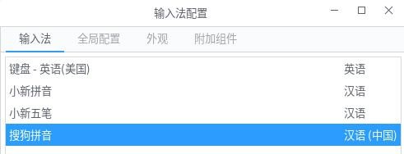

图 **4-55** 输入法选择器

从【控制中心】->【输入法配置】进入输入法的配置界面，如上图所示。输 入法列表为系统当前存在的输入法，主要有拼音、双拼、五笔等。第一个为非激

活状态，一般默认为键盘英文，你可以单击选定某个输入法，点击下按钮上

移或点按钮下移；点按钮添加输入法；点按钮可以删除输入法。按

住 Ctrl 键+空格键可以在非激活状态（英文）和激活状态（中文）之间进行切换， 激活状态下，按住 Ctrl 键+Shift 键可以切换不同中文输入法。你也可以在桌面任

务栏右键点按钮，在【输入法】选项切换到你想要的输入法。

全局配置选项主要为当前输入法的快捷键、候选词个数等配置，如下图 **4-56**

所示。

* 全局配置

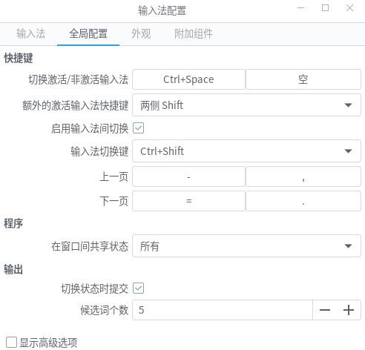

图 **4-56** 输入法配置

外观选项主要为当前输入法的外观设置，主要为当前输入法皮肤的相关设置，如下图 **4-57** 所示。你也可以在“其他”选项列表中单击选定所要修改的皮肤，点击

【配置】按钮来进入所选皮肤的设置

* 外观

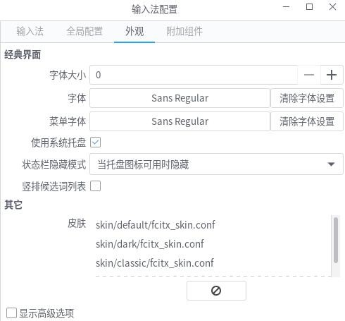

图 **4-57** 外观设置

* 附加组件

附加组件选项主要为输入法配置的组件列表及其设置，你可以单击选定行， 点击【配置】按钮进入所选组件的配置。如果你希望禁用某组件，可以点击【高级】按钮，把想要禁用的组件前的勾选去掉即可，如下图 **4-58** 所示。

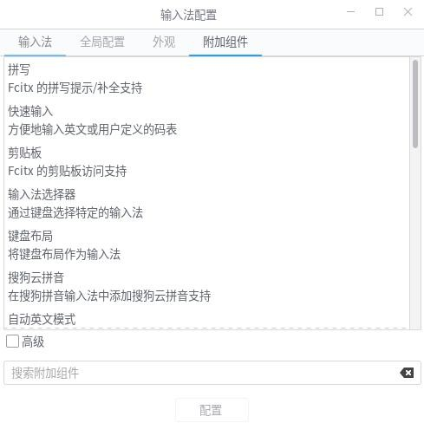

图 **4-58** 输入法附加组件

# 第五章 网络配置

## 有线网络

* + 1. 基本使用

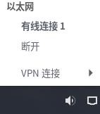

图 **5-1** 网络连接

在桌面任务栏右侧单 按钮，即可显示当前所有可用的网络连接，如 上图 **5-1** 所示。鼠标单击网络所在行即可切换到该网络。点击【断开】可以断开该网络连接。

右键点按钮，弹出如下图 **5-2** 所示的菜单。主要有启用联网、启用通知、显示连接信息、编辑连接等选项。



图 **5-2** 网络连接菜单

单击【启用联网】、【启用通知】，即可选择开启/关闭网络和通知；单击

【连接信息】可以显示当前网络可见连接的信息，如下图 **5-3** 所示。单击【编辑连接】可以进入网络连接编辑，我们将会在下一小节详细说明。

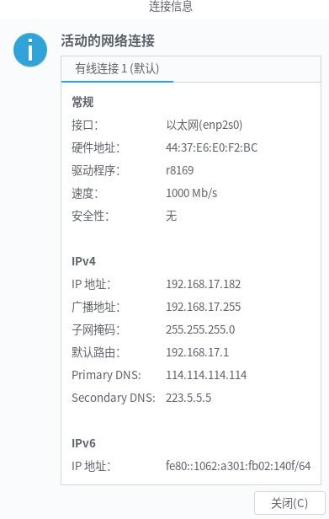

图 **5-3** 网络连接信息

* + 1. 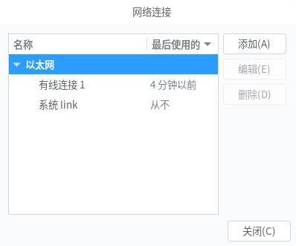有线网络配置

图 **5-4** 网络连接列表

在【控制中心】单击【网络连接】，或者在桌面任务栏右键点 按钮 即可进入网络连接编辑,如上图 **5-4** 所示。点击【添加】按钮，可以添加需要的网络连接。单击列表行选定之后，可以对其进行编辑、删除操作。点击右侧的【编辑】按钮，即可进入所选网络的编辑界面，如下图 **5-5** 所示。

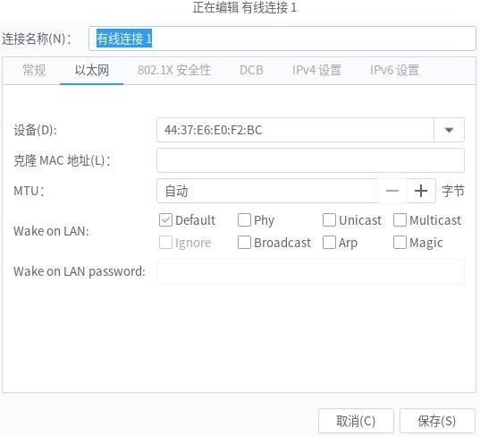

图 **5-5** 网络连接编辑

网络连接编辑主要有常规、802.1X 安全性、IPv4 设置、IPv6 设置等。在常规选项中，我们可以设置是否自动连接该网络、是否允许所有用户连接该网络以及该网络的防火墙配置等；IPv4 设置和 IPv6 设置中，我们可以选择手动或者自动获取 IP 地址等方式。

## 无线网络

* + 1. 基本使用

当主机支持无线网卡时，也可选择连接到无线网络，在桌面任务栏右侧单击

图标，即可弹出无线连接的列表，如图 **5-6** 所示。可用网络列表即为可连接

的无线网络。鼠标移到【更多网络】可以显示全部可选无线连接，如下图 **5-7** 所示。单击选定输入密码即可连接到无线网络。

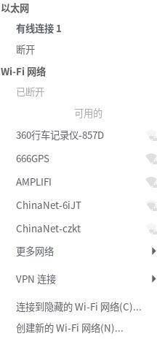

图 **5-6** 网络连接列表

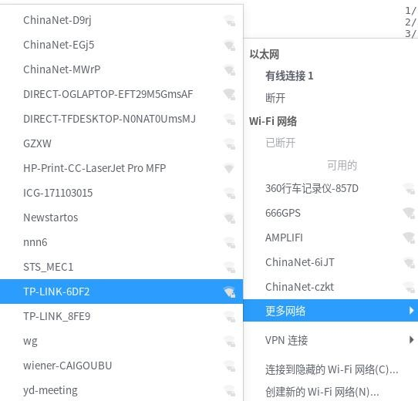

图 **5-7** 更多可选网络

* + 1. 无线网络配置

无线网络配置主要为连接隐藏的无线网络和创建新的无线网络。

于列表下方选择【连接到隐藏的 WIFI 网络】，弹出如图 **5-8** 所示窗口，可用来连接到隐藏的无线网络。

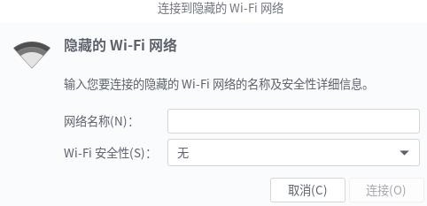

图 **5-8** 连接隐藏的无线网络

于列表下方选择【创建新的 WIFI 网络】可以开启本机作为热点，创建一个新的无线网络，如下图 **5-9** 所示。

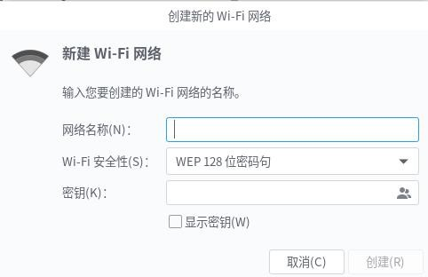

图 **5-9** 创建新的无线网络

## 代理设置

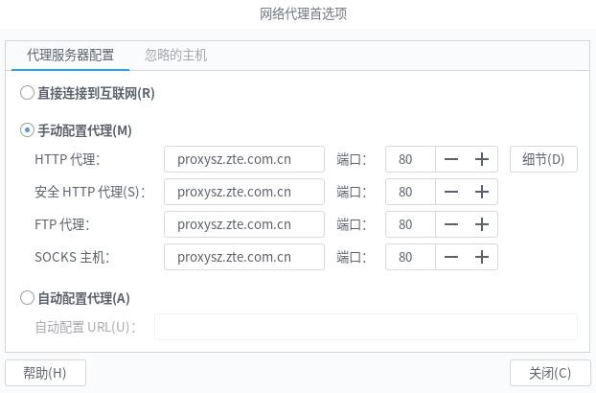

图 **5-10** 网络代理设置

在【控制中心】单击【网络代理】，即可进入网络代理设置。

系统在默认情况下为直接连接到互联网。当需要进行网络代理时，勾选手动配置代理，输入相关信息即可，单击右侧的【细节】按钮可以设置代理的密码； 你也可以选择下方的自动配置代理。

忽略主机选项可以配置你想要忽略的主机，一般为内网的地址和本机地址等，如果你不希望访问内网的时候用到代理，可以在这里添加你的内网地址等， 系统默认忽略本机地址。

# 第六章 软件中心介绍

## 软件中心基本使用

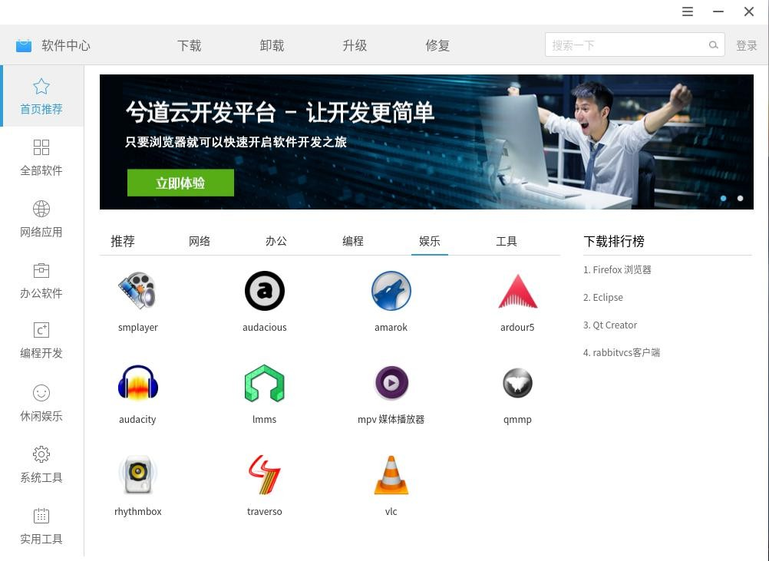

图 **6-1** 软件中心

软件中心是我们 NewStart 系统专有的一款定制的软件管理工具，可以方便我们对所有软件进行查看、搜索和管理等，如上图 **6-1** 所示。下面我们将对软件中心的基本使用等进行详细的介绍。

安装软件中心可在终端完成，命令如下：

### # yum install softwarecenter -y

若要卸载，命令如下：

### # yum remove softwarecenter -y

软件中心板块布局如下图 **6-2** 所示。主要有重点推荐软件、热门推荐软件、下载排行榜、导航栏、搜索栏和已安装软件列表等。

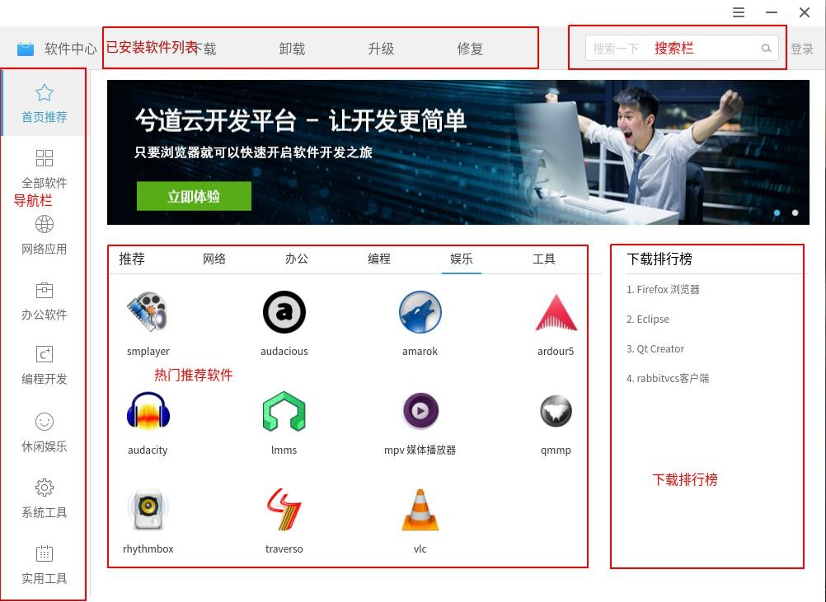

图 **6-2** 软件中心布局

软件查看、安装、升级以及卸载等操作均可在软件中心完成。搜索栏支持中英文关键词搜索；软件列表支持名称排序、大小排序、安装时间排序等；在导航栏可以快速找到想要的软件分类。软件中心简单易用，快速上手，体验感好，很方便用户的使用。

## 软件中心配置

软件中心配置主要为软件源的配置。在软件中心主界面上方，单击 按钮即可进入软件源设置。如下图 **6-3** 所示。

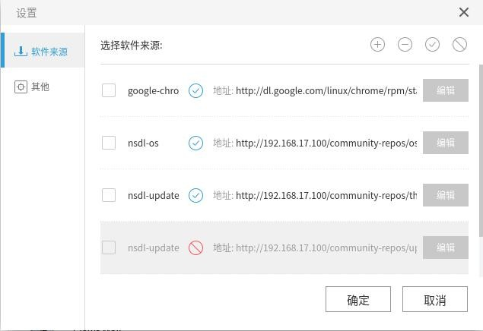

图 **6-3** 软件源设置

NewStart 桌面系统提供了若干种软件源，默认开启 newstartdesktop 软件源。

若要开启或关闭某一软件源，点击该软件的相应按钮即可 为禁用状态，

为启用状态。若要编辑某一软件源，鼠标单击勾选该软件源，如下图 **6-4** 所示，

点击编辑按钮，即可进行编辑模式，如下图 **6-5** 所示。



图 **6-4** 勾选软件源



图 **6-5** 编辑软件源

编辑完成后，点击【确定】按钮即可保存设置，若要取消编辑，点击【取消】放弃当前编辑。

需要注意的是，若要保存所做的编辑，最后都要点击界面下方的【确定】按钮来退出软件源设置界面，如果点击【取消】按钮来退出软件源设置界面的，改动都不会保存，如下图 **6-6** 所示。

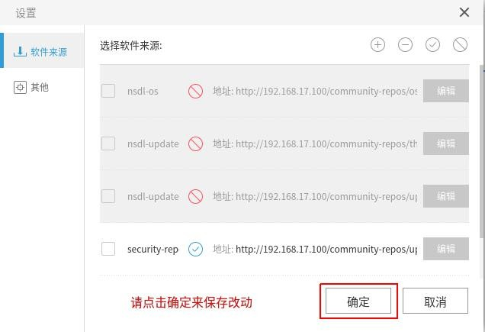

图 **6-6** 保存软件源更改

软件中心也支持添加软件源。点击界面上可以添加所需软件源。

软件源的设置也支持多项勾选，勾选完成后，点 按钮可以一键删除多

项软件源，或者点按钮一键启用多项软件源，以及点按钮一键禁用多 项软件源。

软件源设置下方为其他设置，主要为设置语言和推送通知，如下图 **6-7** 所示。

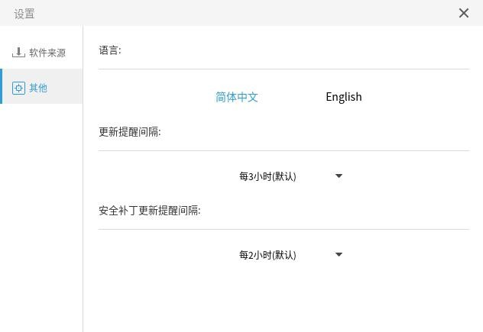

图 **6-7** 其他设置

## 系统更新

软件中心还提供了系统更新桌面提醒功能，若用户已安装软件中心，且有软件更新存在时，用户登录后便会提示更新信息，如下图 **6-8** 所示。若是错过了更新消息，还会定时提示更新信息。同时，如果用户不需要提醒推送，可以点击不再提醒按钮来取消推送。

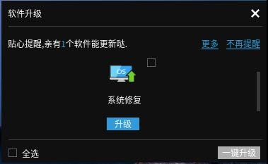

图 **6-8** 系统更新提醒

另外，若有更新存在时，打开软件中心时，也会有相应的提示，如图标

提示系统有一个软件可以更新。点击软件中心上方的升级按钮也可以显示可升级软件列表，如下图 **6-9** 所示。

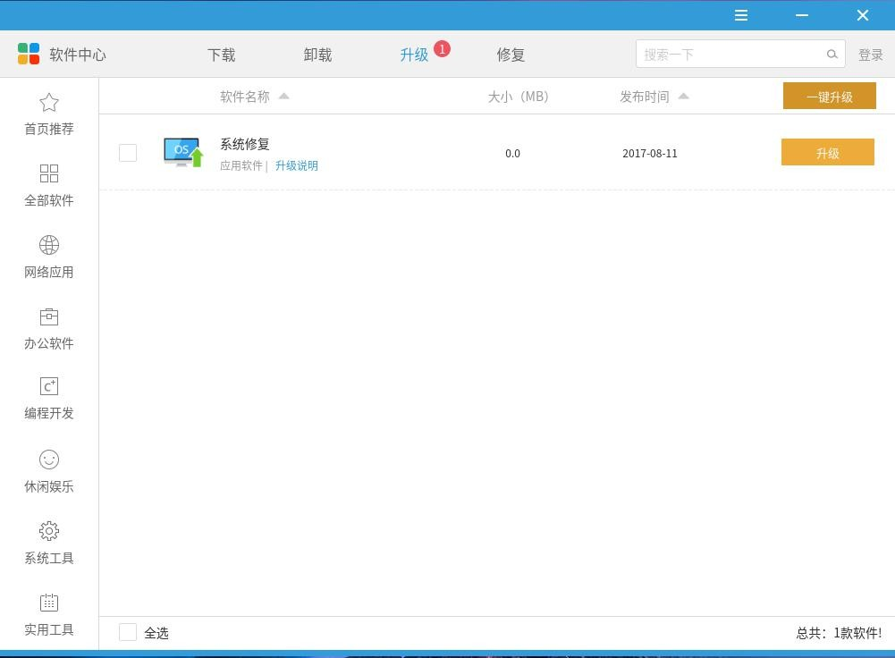

图 **6-9** 软件更新列表

用户也可以在终端直接用命令行形式更新，更新步骤可参考如下：

* + 1. **# yum clean all** 清除缓存的 rpm 包和其 header
    2. **# yum makecache** 将服务器上的软件包信息在本地缓存
    3. **# yum update** 将检查所有系统更新并下载安装

若只想要单击更新某一部分软件，也可用 yum check-update 命令检查列出所有可用更新，并选择你想要更新来安装。

# 第七章 软件应用程序

## 办公

NewStart 桌面系统主要提供了 WPS、文档查看器等办公软件，对 word 文档、

excel 文档、表格的查看编辑等提供支持。在这里对它们进行简要介绍。

### WPS

WPS 可以实现办公软件最常用的文字、表格、演示等多种功能。具有内存占用低、运行速度快、体积小巧、强大插件平台支持、免费提供海量在线存储空间及文档模板。

NewStart 桌面系统可以安装 WPS，用户可以单击桌面【开始菜单】->【所有程序】->【办公】，即可看到 WPS 套件，如下图 **7-1** 所示。

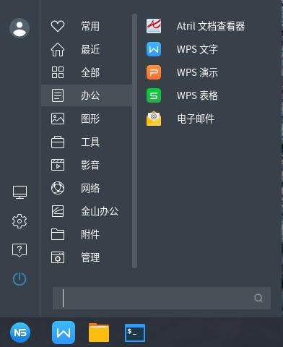

图 **7-1 WPS** 办公套件

* + 1. 文档查看器

如上图 **7-1** 所示，NewStart 桌面系统也默认安装了文档查看器，可以提供对

word、pdf 等格式的文本的阅读编辑支持，还可以查看 png 等格式的图片。如下图 **7-2** 所示。



图 **7-2** 文档查看器

## 多媒体应用

### MPV Media Player 播放器

NewStart 桌面系统默认安装 MPV Media Player 播放器。单击桌面【开始菜单】

->【所有程序】->【影音】即可看到 MPV Media Player 播放器。

MPV 是一个基于 MPlayer 和 mplayer2 的开源极简全能播放器。支持各种视频格式、音频解码、支持特效字幕，不仅支持本地播放，同样支持网络播放。重点是 MPV 具有多系统平台支持、命令行、自定义、GPU 解码、脚本支持等特点。

由于默认情况下，MPV 播放器简约到连 GUI 界面都没有提供，需要通过命令行或配置文件设置，因此它较少出现于大众媒体的视野，但它配置灵活、性能优秀，支持硬件解码，播放高清分辨率的 4K 视频也可以很流畅，轻巧且强大的特点一直使它成为玩软高手、技术爱好者们的挚爱，界面如下图 **7-3** 所示。

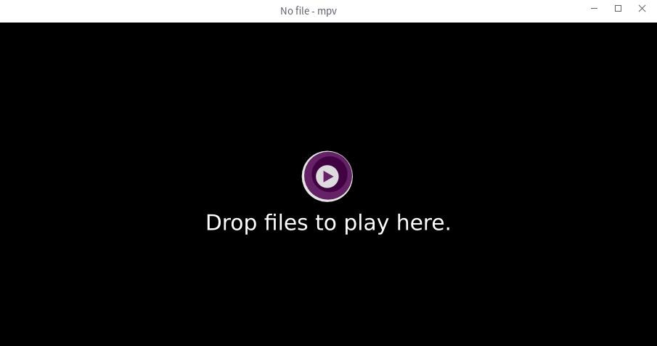

### 图 7-3 MPV Media Player 播放器

* + 1. **SMPlayer** 播放器

NewStart 桌面系统默认安装 SMPlayer 视频播放器。单击桌面【开始菜单】

->【所有程序】->【影音】即可看到视频播放器。

SMPlayer 是一款多平台的视频播放工具，支持播放视频文件、DVD、VCD 等。

SMPlayer 可以支持大部分的视频和音频文件。它支持音频轨道切换、允许调节亮度、对比度、色调、饱和度、伽玛值，按照倍速、4 倍速等多种速度回放、还可以进行音频和字幕延迟调整以同步音频和字幕。

SMPlayer 是一款开源的跨平台软件，其在 Linux、Windows 系统中都有着重要地位，影音播放能力很强大。SMPlayer 界面如下图 **7-4** 所示。

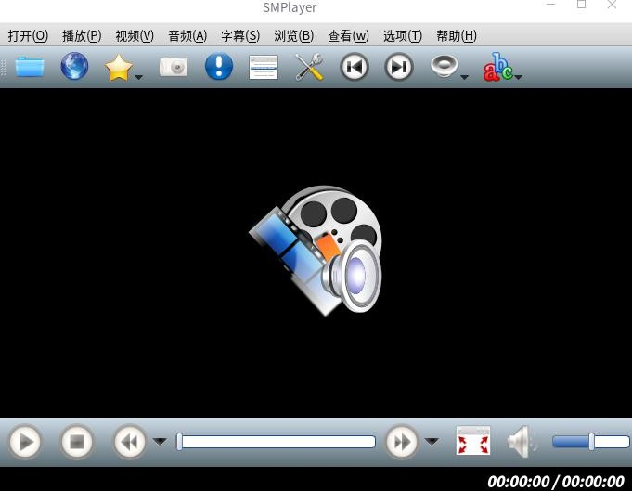

图 **7-4 SMPlayer** 播放器

我们系统也提供了 VLC Media Player 视频播放器可供用户安装使用，用户可以通过软件中心安装或者通过终端安装。

## 图像处理程序

* + 1. 图像查看器

单击桌面【开始菜单】->【所有程序】->【图形】即可看到图像查看器。图 像查看器主要提供对图片的查看以及简单的编辑（旋转）等。界面如下图 **7-5** 所示。

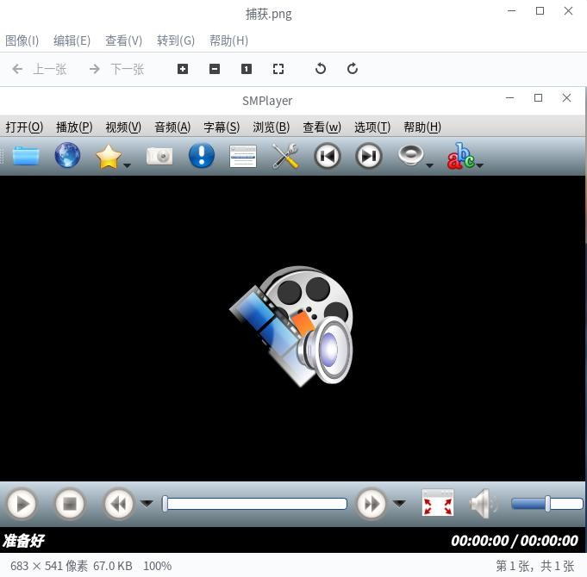

图 **7-5** 图像查看器

* + 1. 屏幕截图程序

Newsart 桌面系统提供了截屏功能，屏幕截图工具支持以整个桌面、当前窗口、指定区域方式截图屏幕内容。

打开截屏工具有几种方式，单击桌面【开始菜单】->【截图】即可进入截屏 模式，【开始菜单】->【所有程序】->【系统工具】下同样可以找到截图工具。 还有一种更加简捷的方式就是按键盘上的【Print Screen】键进入截屏。

* 截屏整个桌面

进入截屏模式后，可以看到工具默认选定区域为整个屏幕。单击鼠标左键， 即可确认截图，将截屏整个桌面，进入到图片编辑界面。单击鼠标右键可以取消截图。如下图 **7-6** 所示。

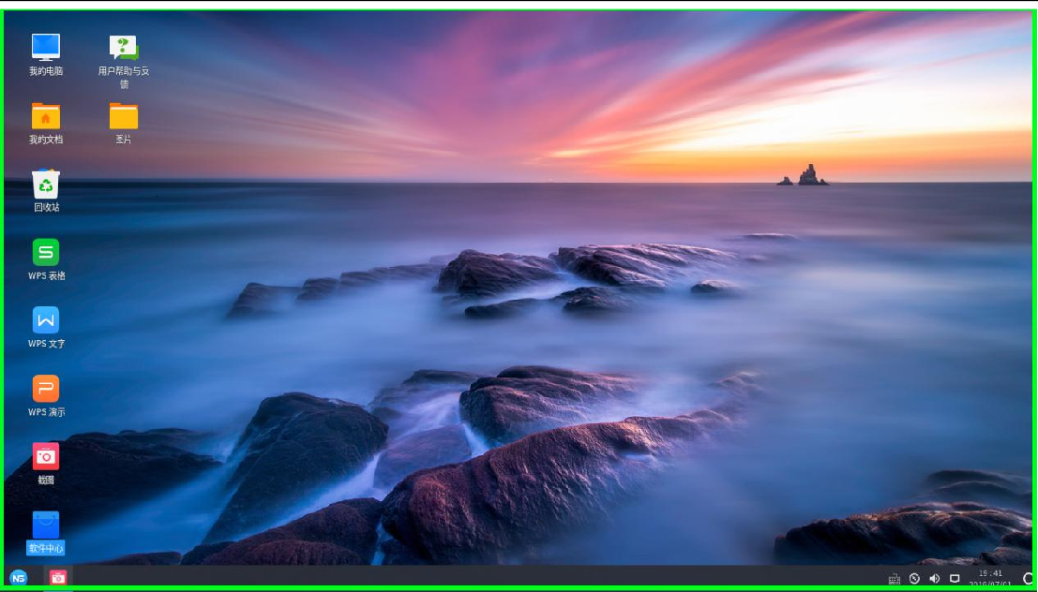

图 **7-6** 截屏整个桌面

* 截图当前窗口

当启动截图工具时，默认截图整个屏幕，移动鼠标到当前窗口，截图区域将变成当前窗口，鼠标单击左键即可确认图片，进入图片编辑。单击鼠标右键可以取消截图。如下图 **7-7** 所示。

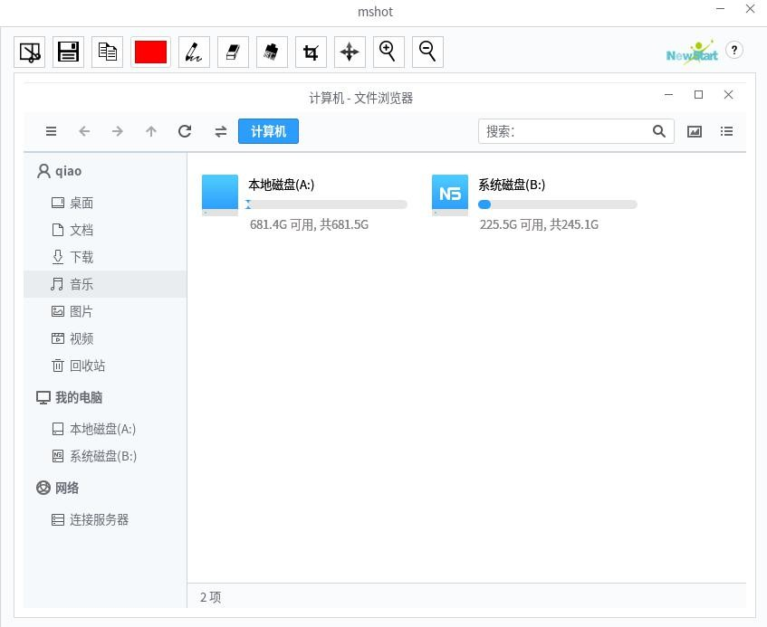

图 **7-7** 截图当前窗口

* 截图自选区域

当启动截图工具时，默认截图整个屏幕，在某个区域按住鼠标左键，以该【开始菜单】->【所有程序】->【系统工具】点为起点，拖动鼠标选定截图的范围， 松开鼠标确认图片，进入图片编辑界面。单击鼠标右键可以取消截图。如下图**7-8** 所示。

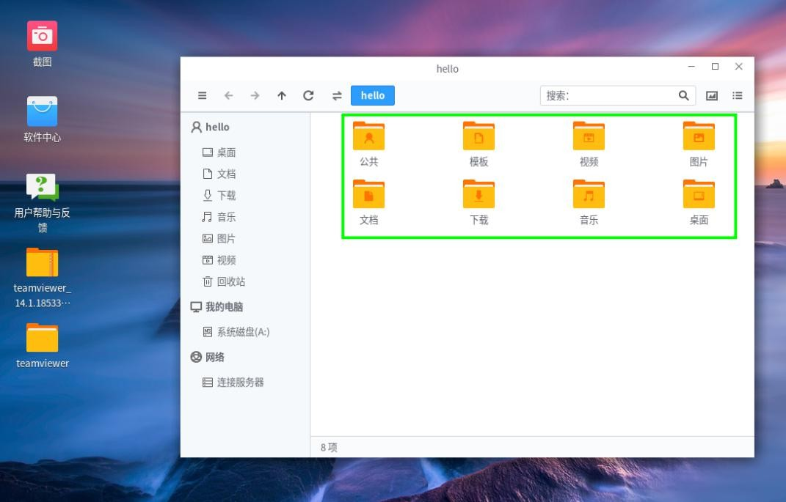

图 **7-8** 截图自选区域

确认截图后，都会进入到图片编辑界面，如下图 **7-9** 所示。上方为工具栏，

可以对截图进行编辑，包括重新截图、复制、涂鸦和裁剪等，如下图 **7-10** 所示。

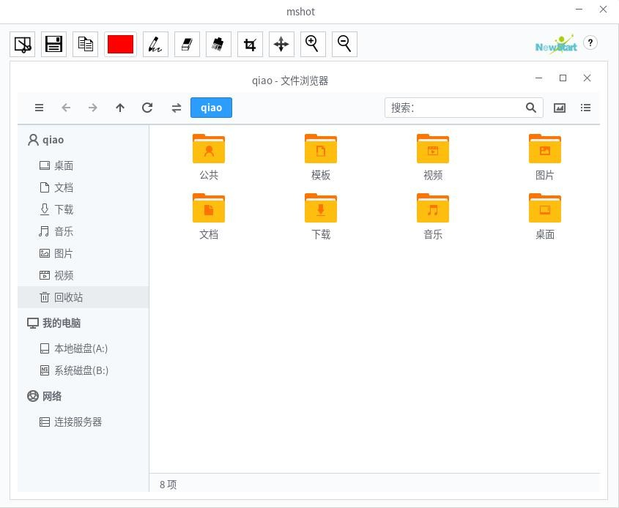

图 **7-9** 截图编辑界面

图 **7-10** 截图编辑工具

* + 1. 扫描易

扫描易是 NewStart 桌面系统默认安装的扫描编辑软件，用来支持扫描仪的工作。单击桌面【开始菜单】->【所有程序】->【图形】即可看到扫描易。单击 打开，扫描易会自动识别计算机连接的扫描仪，数秒后，当没有识别到扫描仪的存在时，会提示没有发现扫描仪，如下图 **7-11** 所示。

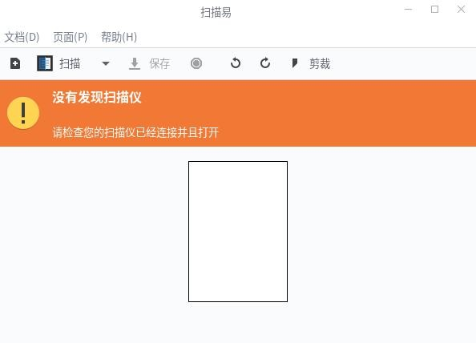

图 **7-11** 扫描易界面

如果出现未能识别扫描仪的情况，请检查驱动是否正常，或者重新插拔扫描仪。点击‘文档’---‘首选项’可以进行扫描仪首选项的设置，如下图 **7-12** 所示。

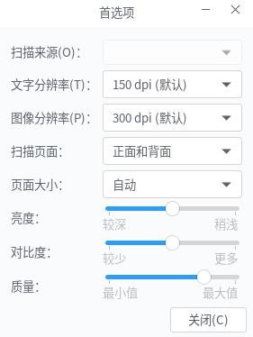

图 **7-12** 扫描仪首选项

点 按钮可以选择扫描单页或所有页面，也可以选择扫描文本或 者图片。进行简单的编辑后，点按钮选择文件夹保存即可。

## 网络应用

* + 1. 电子邮件客户端

NewStart 桌面系统提供了电子邮件客户端。点击桌面【开始菜单】->【网络】即可看到电子邮件。初次进入客户端时，会提供用户创建帐号的界面，点击

【Forward】，首先设置你的名字和邮箱地址；再次点击【Forward】，设置 POP3 方式的服务器地址，再次点击【Forward】，可以设置 SMTP 服务器地址，所用邮箱的 POP3 服务器地址和 SMTP 服务器地址需自行查询。按照向导创建用户后， 即可进入到客户端，如下图 **7-13** 所示。

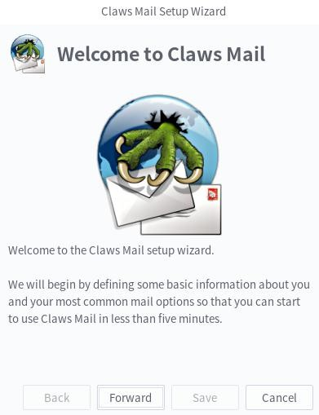

图 **7-13** 电子邮件

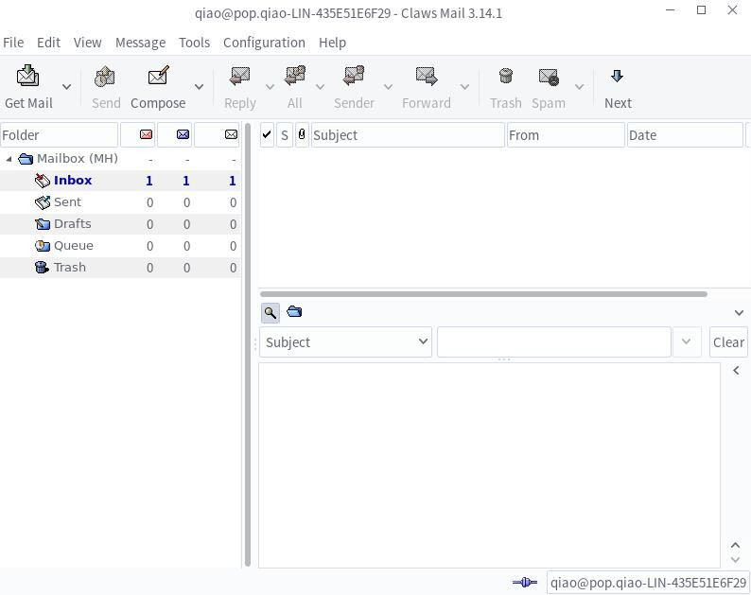

图 **7-14** 电子邮件客户端

如果发送邮件时，无法发送成功，首先检查邮箱设置和网络连接，如确认都没问题，则检查防火墙配置，确认 25 端口已经开启。如需了解相关命令，可以在第九章找到详细内容。

* + 1. 远程桌面连接

点击桌面【开始菜单】->【网络】即可看到远程桌面连接。点击进去界面如下图 **7-15** 所示，点击左上角【新建】按钮，即可新建连接，设置完所需参数后，

点击【连接】按钮即可连接远程桌面，如下图 **7-16** 所示。如需详细配置，则点

击 按钮选择首选项，如下图 **7-17** 所示。

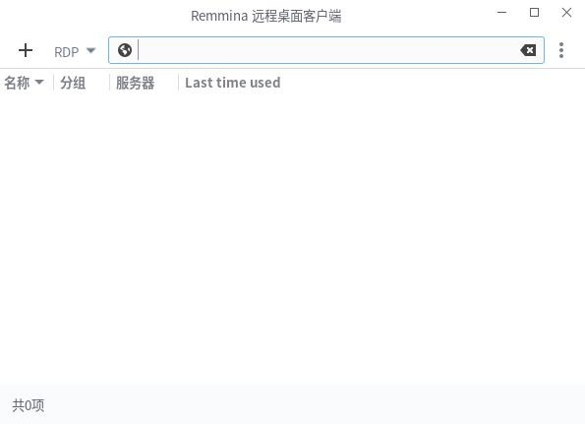

图 **7-15** 远程桌面连接

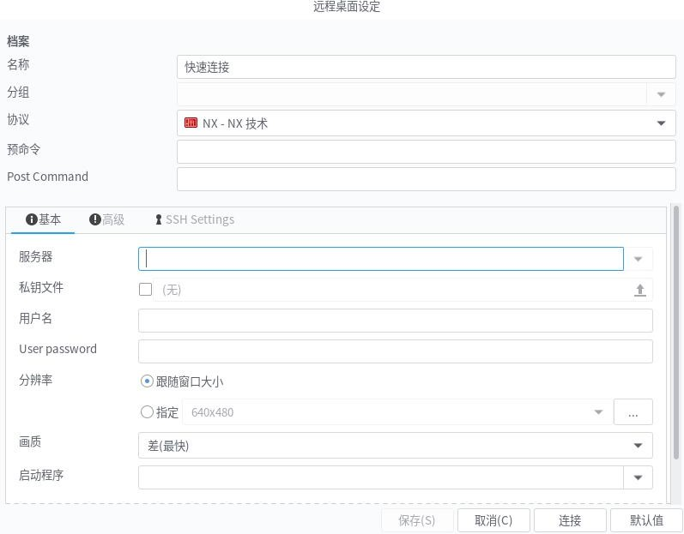

图 **7-16** 新建远程桌面连接

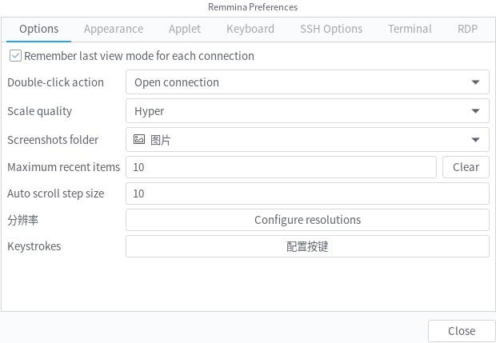

图 **7-17** 远程连接首选项

需要注意的是，若远程登录的目标主机使用 Windows 操作系统，必须安装

VNC View 软件并开启 VNC Server 程序。

安装 VNC 服务器：

### # yum install vnc

启动 VNC 服务器：

### # vncserver

首次启动 VNC 服务器会要求输入密码。

* + 1. **Firefox** 浏览器

NewStart 桌面系统默认安装了 Firefox 浏览器和谷歌浏览器，这里我们主要介绍一下 Firefox 浏览器。

Firefox 浏览器俗称“火狐”，是一个自由及开放源代码网页浏览器，使用 Gecko

排版引擎，支持多种操作系统，如 Windows、Mac OS X 及 GNU/Linux 等。

你可以在桌面【开始菜单】->【网络】找到 Firefox 浏览器直接点击即可启动

Firefox 浏览器。界面如下图 **7-18** 所示。

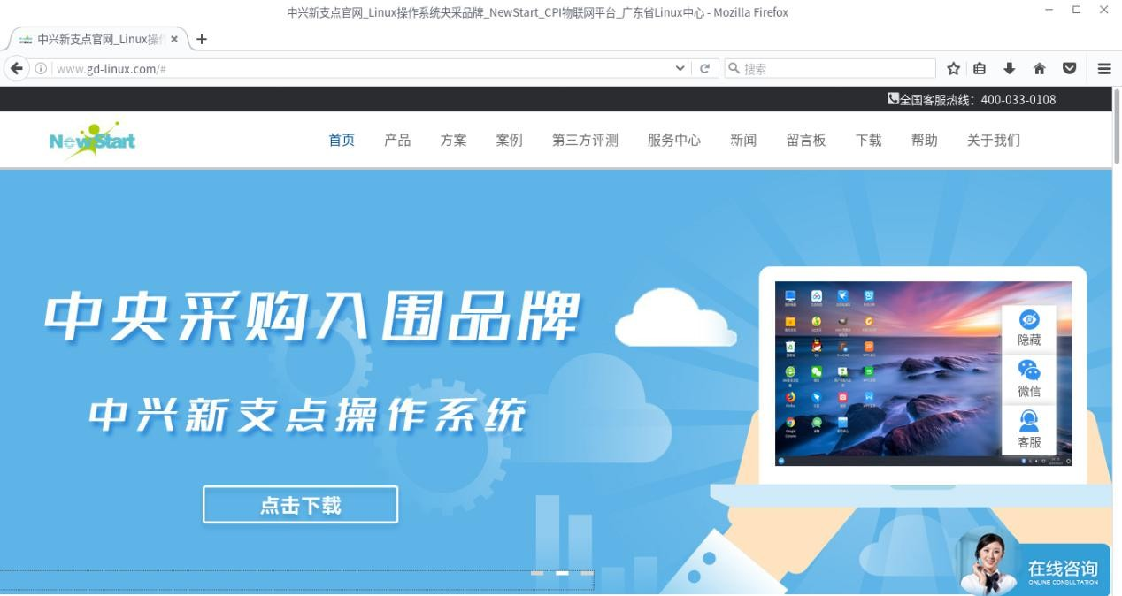

图 **7-18 Firefox** 浏览器

* + 1. **BT** 下载客户端

点击桌面【开始菜单】->【网络】即可看到 BT 下载客户端。点击进去可以看到如下图 **7-19** 所示的界面，点击【I Agree】进入主界面。BT 下载客户端支持

种子文件下载和 URL 链接下载，也支持种子分享。界面左下角按钮可以设

置下载限速、上传限速以及何时停止做种 按钮可以启用/禁用限速，默认 为禁用状态。

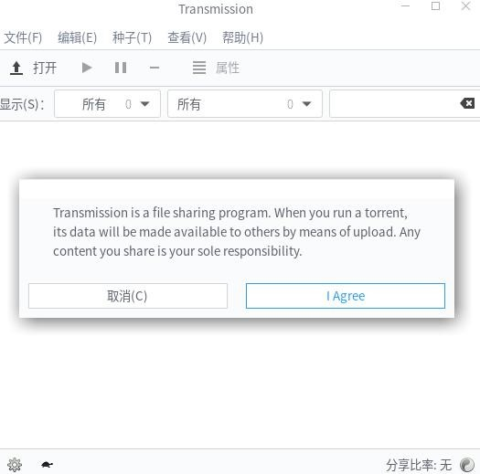

图 **7-19 BT** 下载客户端

* + 1. **Filezilla** 客户端

Filezilla 是一种文件共享客户端，用于 Internet 上的控制文件的双向传输。点击桌面【开始菜单】->【网络】即可看到 Filezilla 客户端。

Filezilla 客户端如下图 **7-20** 所示。在下图 **7-21** 编辑框设定好远程客户端后， 点击【快速连接】即可访问远程站点。远程站点文件在右方的文件框显示出来， 点击进去需要的文件夹，即可访问下载文件。

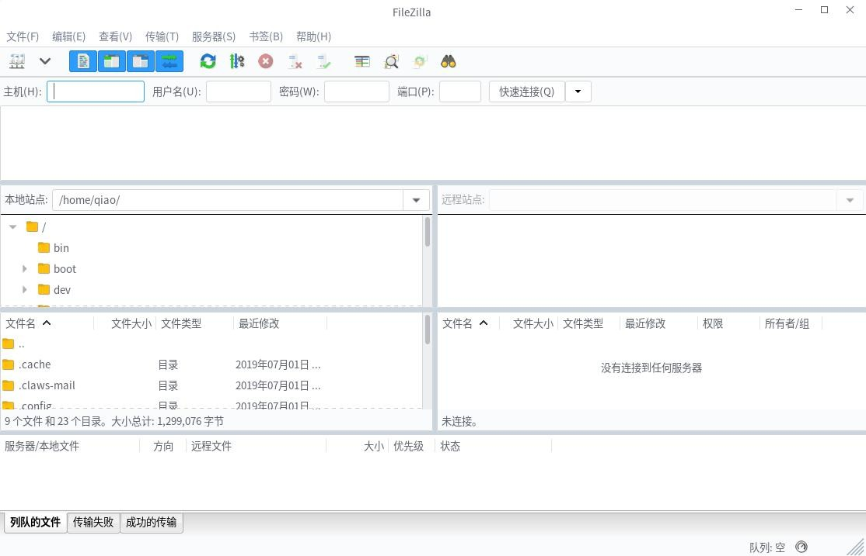

图 **7-20 FTP** 客户端



图 **7-21** 远程站点编辑框

* + 1. **Wine** 版 **QQ**

我们的系统一直致力于提高用户的体验感，Wine QQ 是我们为系统定制的

Linux 版 QQ 应用程序，以便满足用户在 Linux 系统下的日常通讯需求等。

NewStart 桌面系统未默认安装 Wine QQ，用户可通过终端安装或者在软件中心搜索安装。

下载安装成功后，在桌面【开始菜单】->【网络】可以找到 QQ 客户端，点击启动，界面如下图 **7-22** 所示。

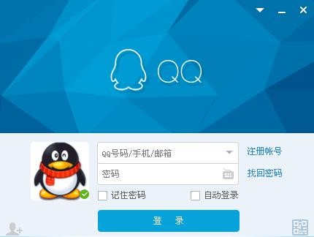

图 **7-22 QQ** 客户端

我们 NewStart 下的 Wine QQ 已基本做到与 Windows 下 QQ 的体验感无太大差别，界面友好，速度快，目前 Wine QQ 客户端版本基本与 Windows QQ 2015 以上版本主要功能保持一致。

但需要注意的一点是，Wine 实际为一种跑在 Linux 系统上，但异于 Linux 的系统，是 Windows 环境的一种实现。该环境是虚拟建立在 Linux 当前用户的家目录 下 的 ， 所 保 存 的 文 件 路 径 一 般 都 默 认 为 /home/ 用 户 名

/.longene/qq/drive_c/users/用户名/*。注意/.longene 文件夹为隐藏文件夹。例如你当前登录的用户为 root ， 那么你保存的图片一般都默认保存在路径root/.longene/qq/drive_c/users/root/My Pictures 中。

## 工具

* + 1. 任务管理器

点击桌面【开始菜单】->【工具】->【任务管理器】打开任务管理器。任务 管理器主要用于查看系统信息、磁盘信息、网络历史和管理进程等。界面如下图**7-23** 所示。

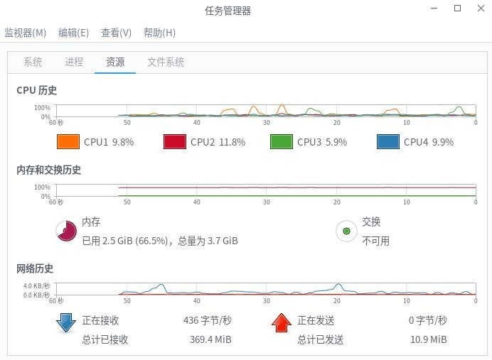

图 **7-23** 系统监视器

* + 1. 显示器扩展

点击桌面【开始菜单】->【工具】->【显示器扩展】可以看到显示器扩展， 界面如下图 **7-24** 所示。显示器扩展主要用于主机连接双屏幕或者多屏幕时的显示设置。一般默认设置为仅电脑屏幕，复制模式为多个显示屏显示统一画面；伸展模式为多个显示屏显示不同画面；仅第二屏幕模式为仅打开第二显示屏，关闭默认显示屏。

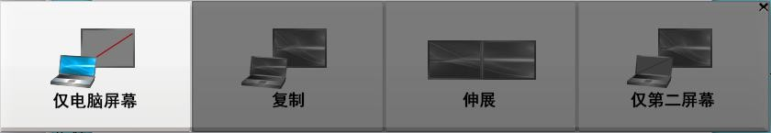

* + 1. 压缩工具

图 7-24 显示器扩展

压缩工具是各个平台普遍使用的工具，NewStart 桌面系统默认安装了压缩工具，即归档管理器，点击【开始菜单】->【附件】即可看到压缩工具，界面如下

图 **7-25** 所示。点击【归档文件】可以新建或打开归档文件，点按钮可以直 接新建归档文件，点按钮直接打开归档文件。但一般使用情况都是直接右

键选择某一文件夹，于弹出菜单处直接选择压缩或者解压缩，而不用打开归档管理器程序。

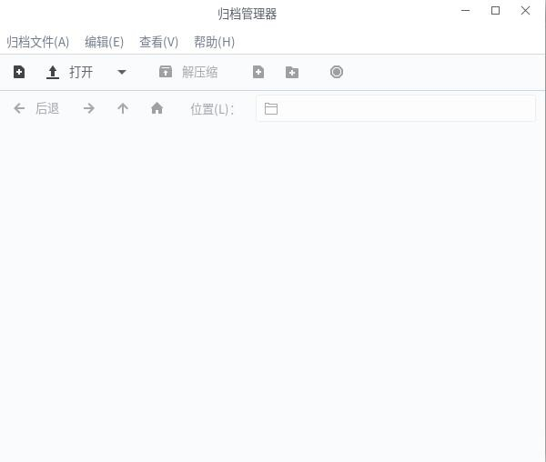

图 **7-25** 归档管理器

* + 1. 计算器

NewStart 桌面系统提供了强大的计算器工具，点击【开始菜单】->【附件】即可打开计算器，界面如下图 **7-26** 所示。计算器默认模式为基本功能模式，可进行简单的数值计算。鼠标移到模式下，可切换不同的计算器模式，主要有基本模式、高级模式、财务模式、编程模式，如下图 **7-27** 所示。基本模式为默认模式，高级模式提供科学计算的各种功能；财务模式提供复利、利率等财务计算的功能；编程模式提供各种进制间转换以及计算的功能。

 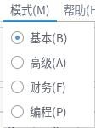

图 **7-26** 计 算器 图 **7-27** 模式选择

* + 1. 文本编辑器

文本编辑器即记事本工具，点击桌面【开始菜单】->【附件】->【记事本】 即可打开文本编辑器。界面如下图 **7-28** 所示。

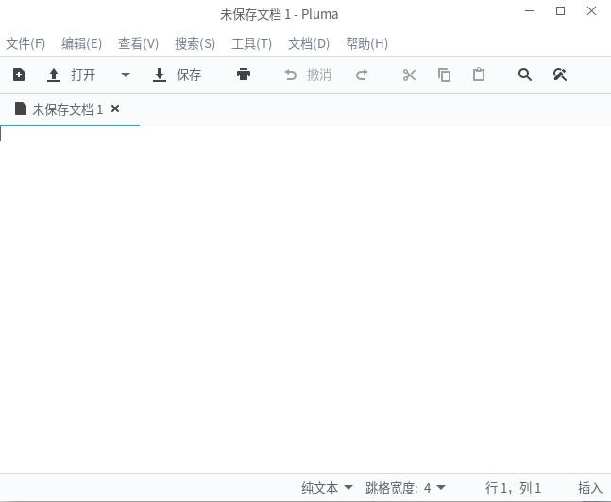

图 **7-28** 文本编辑器

* + 1. 数据备份与恢复

数据备份与恢复是我们使用任何计算机时都会关心的一个方面。数据是无价的，用户应当养成定期数据备份的习惯。NewStart 桌面系统提供了数据备份与恢复的工具，用户可在桌面【开始菜单】->【工具】即可看到数据备份恢复工具，

界面如下图 **7-29** 所示。点击【备份】可以进入备份，如下图 **7-30** 所示。点击【恢

复】选择备份的镜像进行恢复，如下图 **7-31** 所示。

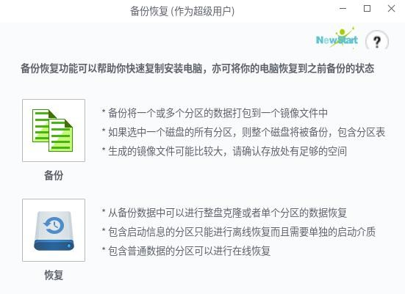

图 **7-29** 数据备份恢复

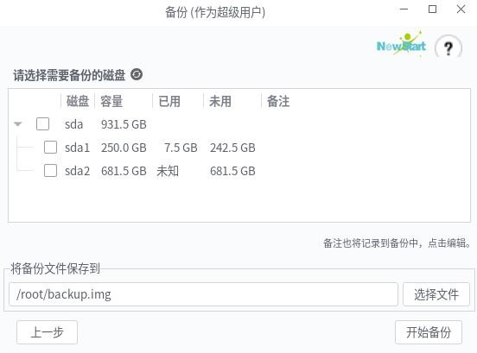

图 **7-30** 数据备份

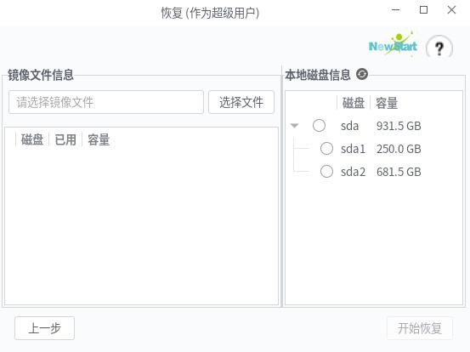

图 **7-31** 数据恢复

* + 1. 简易安装器

当初次登录帐号后，系统会在桌面自动弹出简易安装器，如图 **7-32** 所示。

用户也可以通过【开始菜单】->【网络】->【简易安装器】的方式打开，如图 **7-33**

所示。

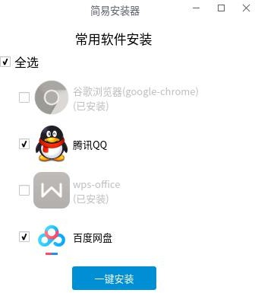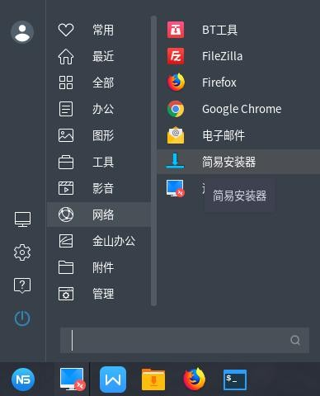

图 **7-32** 简易安装器界面 图 **7-33** 从开始菜单进入

简易安装器可以方便快捷的一键安装勾选的所有软件，点击“一键安装”按钮并输入用户密码即可。

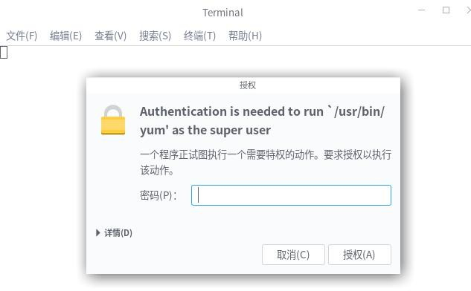

图 **7-34** 输入用户密码

# 第八章 外部设备管理

## 设备管理器

打开方式：【开始菜单】->【工具】->【设备管理器】

* + - 基本信息

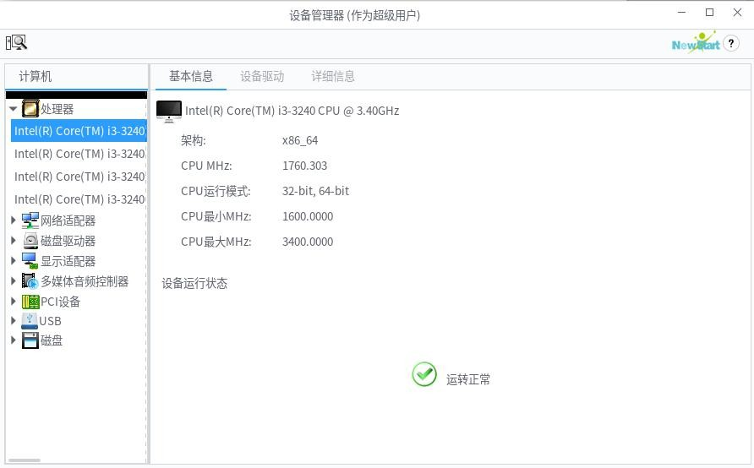

图 **8-1** 设备管理器基本信息

左侧列表是系统检查到的硬件设备，可详细展开；右侧显示选中硬件的基本信息和运行状态。

* + - 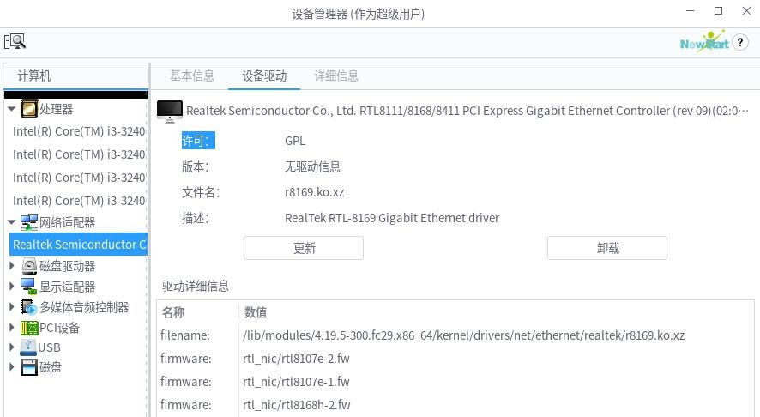设备驱动

图 **8-2** 设备管理器设备驱动

设备管理器可查看到设备的驱动程序的版本信息和更多的详细信息，可更新和卸载驱动。

* + - 详细信息

详细信息是对基本信息的补充，可查看设备的各个指标值。

## 移动存储设备

插入移动存储设备，例如 U 盘，接着打开文件管理器，可看到 U 盘，如图

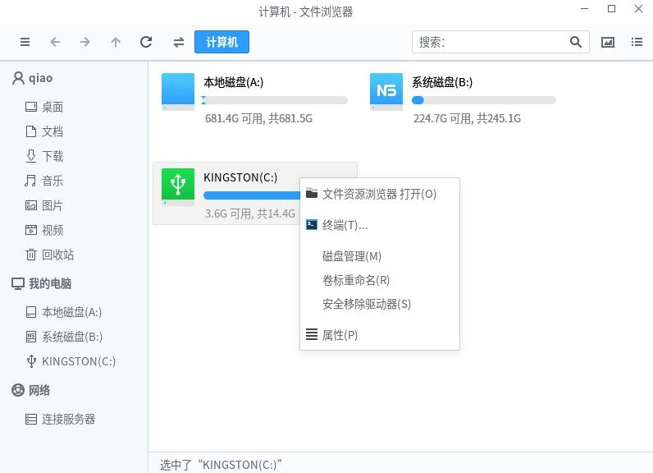**8-3** 所示。

图 **8-3** 移动设备管理

系统识别了移动设备后，就如同文件一样操作则可；由于任务栏不显示移动设备，所以上图中右键设备并【弹出】，则可安全移除移动存储设备。

## 打印机

打印机设备连接到主机后，系统会自动识别打印机，若不能自动识别，也可以手动添加，点击【开始菜单】->【管理】->【打印设置】即可看到详细的配置使用等，我们在第四章——4.3.2 打印设置已有详细介绍，用户可自行查看详情。

## 扫描仪

系统自动识别扫描仪设备，当扫描仪设备连接到主机后，点击【开始菜单】

->【图形】->【扫描易】即可进行扫描仪的相关操作。我们在第七章——7.3.3 扫描易已有详细介绍，用户可自行查看该内容。

# 第九章 终端介绍以及常用命令

## 终端启动

终端即控制台，是用户与内核交互的平台，通过输入指令来控制内核完成任务操作。

打开终端的方式有很有多，常用的主要有鼠标右键点击桌面或者文件夹的空白处，选择打开终端，如下图 **9-1** 和图 **9-2** 所示；也可以从桌面【开始菜单】->

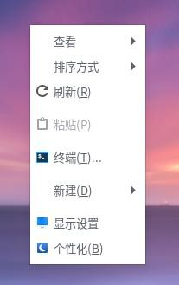【工具】处选择终端，如下图 **9-3** 所示；也可以使用快捷键 Ctrl+Alt+T 打开终端。

图 **9-1** 在桌面打开终端

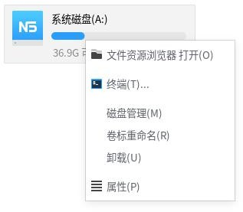

图 **9-2** 在目录中打开终端

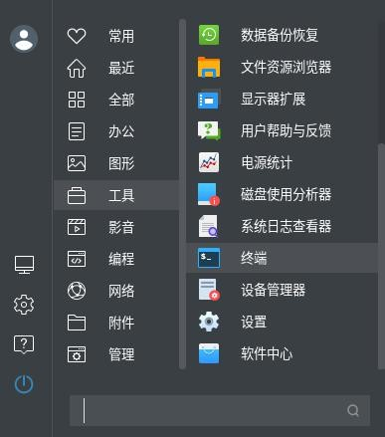

图 **9-3** 在开始菜单打开终端

* 1. **Shell** 介绍

Shell 是一个程序，它在用户和操作系统之间提供了一个面向行的可交互接口。Shell 交互式解释和执行用户输入的命令或者自动地解释和执行预先设定好的一连串的命令；作为程序设计语言，它定义了各种变量和参数，并提供了许多在高级语言中才具有的控制结构，包括循环和分支。Shell 基本上是一个命令解释器。

我们在终端上运行的命令大都是 Shell 命令。本章我们将详细介绍终端上的常用命令等。

## 系统帮助命令

Shell 命令可以分为内建命令和外部命令，需要获取命令的相关帮助时，需要清楚该命令是内建命令还是外部命令，用命令 type command 可以查看命令是内建命令还是外部命令，例如 type cd。

对于内建命令，可以使用命令 help command 来查看命令帮助。例如 help

cd，如下图 **9-4** 所示。

对于外部命令，则可以使用命令 command --help 来查看命令帮助。例如 ip

--help，如下图 **9-5** 所示。

对于任意命令，还有一个更加全面、更加详细的帮助命令就是 man 命令， 使用方法为 man command，例如 man man，如下图 **9-6** 所示。man 是一个强大的帮助命令，提供在线获取帮助手册的功能。通过 man 指令可以查看 Linux 中的指令帮助、配置文件帮助和编程帮助等信息。

另外还有一个帮助命令为 info command，该命令主要为获取作者、版本， 发布时间等更详细信息。

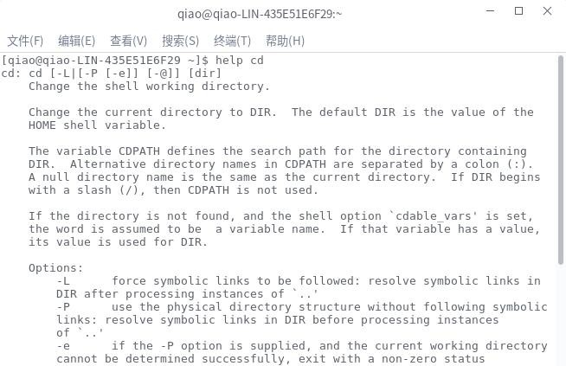

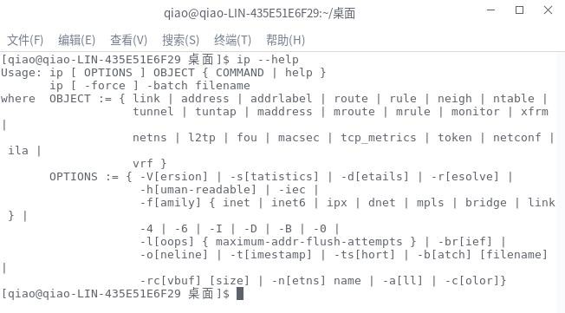图 **9-4 help** 获取内建命令帮助

图 **9-5 --help** 选项获取外部命令帮助

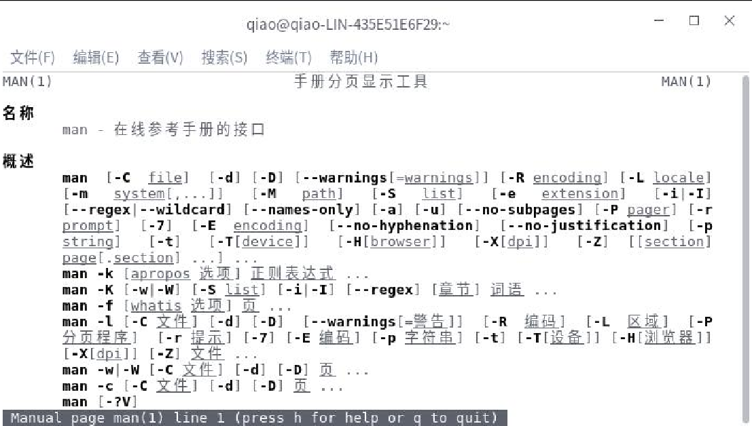

图 **9-6 man** 获取更加详细的帮助信息

## 用户管理命令

用户管理功能主要分为：添加用户、删除用户、修改用户、添加用户组、修改用户组、删除用户组。

* 添加用户

useradd 命令用于 Linux 中创建的新的系统用户。useradd 可用来建立用户帐号。帐号建好之后，再用 passwd 设定帐号的密码。如下例：

* + 添加用户 newuser：

### # useradd newuser

* + 创建新用户的同时指定组，-g 为主要组，-G 为次要组：

### # useradd –g staff newuser –G company，employees

* + 创建用户目录：

### # useradd -m newuser

* + 在创建用户时指定 ID，一般指定 ID 号需要大于 500：

### # useradd newuser -u 666

* + 创建用户时指定用户登录后使用的 shell：

### # useradd -m -s /bin/bash newuser

提示：执行 less /etc/passwd 命令，可以查看新增加用户 newuser 的信息。

* 修改用户

usermod 命令用于修改用户的基本信息。如下例：

* + 修改 testuser 的用户名为 newuser：

### # usermod -l newuser testuser

* + 将 newuser 添加到组 staff 中：

### # usermod -G staff newuser

* + 锁定账号 newuser：

### # usermod -L newuser

* + 解锁帐号 newuser：

### # usermod -U newuser

* 删除用户

userdel 命令用于删除给定的用户，以及与用户相关的文件。若不加选项， 则仅删除用户帐号，而不删除相关文件。

* + 只删除 newuser 用户帐号：

### # userdel newuser

* + 同时删除用户目录及其它相关文件：

### # userdel -r newuser

* 添加用户组

groupadd 命令用于创建一个新的工作组，新工作组的信息将被添加到系统文件中。

* + 添加用户组 newgroup：

### # groupadd newgroup

* + 创建用户 newuser 并添加到 newgroup 组：

### # useradd -m -g test newuser

* 修改用户组

groupmod 命令用于更改群组识别码或名称。

* + 修改 testgroup 的用户组为 newgroup：

### # groupmod -n newgroup testgroup

* 删除用户组

groupdel 命令用于删除指定的工作组， 本命令要修改的系统文件包括

/ect/group 和/ect/gshadow。若该群组中仍包括某些用户，则必须先删除这些用户后，方能删除群组。

执行 groupdel newgroup 命令，将删除用户组 newgroup 相关信息。

## 文件管理命令

文件管理命令包括文件与目录管理、磁盘与文件系统管理、文件权限管理、文件的压缩与打包管理等。本章主要介绍基本文件管理相关的命令，所有命令均以 root 用户身份运行。

* **cd** 命令

cd 命令用来切换工作目录。用法为 cd DirName，DirName 可为绝对路径或相对路径。如下例：

* + 切换到根目录：

### # cd /

* + 执行 切换到上级目录：

### # cd ..

* + 切换到 home 目录：

### # cd ~

* + 切换到指定目录：

### # cd /etc

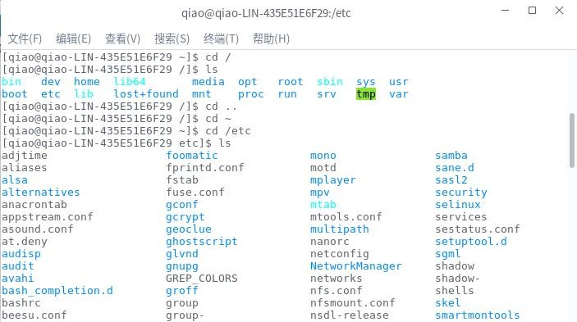

图 **9-7 cd** 命令

说明：路径可以是绝对路径或相对路径，绝对路径从 / (根目录) 开始,然后指定到所需的目录；相对路径从当前目录开始。

* **pwd** 命令

pwd 命令以绝对路径的方式显示用户当前工作目录。命令将当前目录的全路径名称（从根目录）写入标准输出。全部目录使用/分隔。

执行 pwd 命令，即可在终端显示当前工作目录。

* **ls** 命令

ls 命令用来显示目标列表，在 Linux 中是使用率很高的命令。ls 命令的输出结果会根据文件的类似不同来显示不同的颜色。

* + 显示当前目录下的非隐藏文件及目录：

### # ls

* + 显示当前目录下包括非隐藏文件的所有文件及目录列表：

### # ls -a

* + 输出长格式列表，可显示文件及目录的权限、大小、修改时间、所属用户及群组等：

### # ls -l

* + 显示递归文件：

### # ls -R

* **mkdir** 命令

mkdir dirname 命令用来创建目录。该命令创建由 dirname 命名的目录。如果在目录名的前面没有加任何路径名，则在当前目录下创建由 dirname 指定的目录；如果给出了一个已经存在的路径，将会在该目录下创建一个指定的目录。在创建目录时，应保证新建的目录与它所在目录下的文件没有重名。

* + 在/usr 目录下创建 test 文件夹，-m 选项用于设定文件的读写执行权限：

### # mkdir -m 755 /usr/test

* + 递归创建目录，目录不存在时自动生成目录路径：

### # mkdir -p /usr/test/test1/test2/test3

* **rm** 命令

rm 命令可以删除一个目录中的一个或多个文件或目录，也可以将某个目录及其下属的所有文件及其子目录均删除掉。对于链接文件，只是删除整个链接文件，而原有文件保持不变。

命令选项：

-d：直接把欲删除的目录的硬连接数据删除成 0，删除该目录；

-f：强制删除文件或目录；

-i：删除已有文件或目录之前先询问用户；

-r / -R：递归处理，将指定目录下的所有文件与子目录一并处理；

--preserve-root：不对根目录进行递归操作；

-v：显示指令的详细执行过程。

例如：执行 rm -r * 命令将删除当前目录下的所有文件及子目录。

注意：使用 rm 命令要格外小心，要注意与通配符的使用。因为一旦删除了一个文件，就无法再恢复它。特别是 rm -r * 命令。

* **cp** 命令

cp 命令用来将一个或多个源文件或者目录复制到指定的目的文件或目录。它可以将单个源文件复制成一个指定文件名的具体的文件或一个已经存在的目录下。cp 命令还支持同时复制多个文件，当一次复制多个文件时，目标文件参数必须是一个已经存在的目录，否则将出现错误。

* + 将文件 file 复制到/usr/tmp 下，并改名为 file1：

### # cp file /usr/tmp/file1

* + 将目录/usr/lib 下的全部文件以及子目录复制到/usr/tmp 中：

### # cp -r /usr/lib /usr/tmp

* **mv** 命令

mv 命令用来对文件或目录重新命名，或者将文件从一个目录移到另一个目录中。

* + 将文件 test 改名为 new：

### # mv test new

* + 将/usr/tmp 下的所有文件全部移到当前目录（.表示当前目录）：

### # mv /usr/tmp/* .

* **more** 命令

more 命令是一个基于 vi 编辑器文本过滤器，它以全屏幕的方式按页显示文本文件的内容，支持 vi 中的关键字定位操作。命令选项如下所示：

-<数字>：指定每屏显示的行数；

-d：显示“[press space to continue,'q' to quit.]”和“[Press 'h' for instructions]”；

-c：不进行滚屏操作。每次刷新这个屏幕；

-s：将多个空行压缩成一行显示；

-u：禁止下划线；

+<数字>：从指定数字的行开始显示。

例如：

* + 显示文件 file 的内容，每 10 行显示一次，而且在显示之前先清屏：

### # more -c -10 file

* + 显示文件 file 的内容，并且在屏幕的最下方显示阅读进度百分比：

### # more -d file

* **less** 命令

less 命令的作用与 more 十分相似，都可以用来浏览文字档案的内容，不同的是 less 命令允许用户向前或向后浏览文件，而 more 命令只能向前浏览。命令选项如下：

-e：文件内容显示完毕后，自动退出；

-f：强制显示文件；

-g：不加亮显示搜索到的所有关键词，仅显示当前显示的关键字，以提高显 示速度；

-l：搜索时忽略大小写的差异；

-N：每一行行首显示行号；

-s：将连续多个空行压缩成一行显示；

-S：在单行显示较长的内容，而不换行显示；

-x<数字>：将 TAB 字符显示为指定个数的空格字符。

* **cat** 命令

cat 命令连接文件并打印到标准输出设备上，cat 经常用来显示文件的内容。

* + 在屏幕上显示文件 namel 的内容： # cat name1
  + 同时显示文件 namel 和 name2 的内容： # cat name1 name2
  + 将文件 namel 和 name2 合并后放入文件 file 中: # cat name1 name2 > file
* head 命令

head 命令用于显示文件的开头的内容。在默认情况下，head 命令显示文件的头 10 行内容。命令选项如下：

-n<数字>：指定显示头部内容的行数；

-c<字符数>：指定显示头部内容的字符数；

-v：总是显示文件名的头信息；

-q：不显示文件名的头信息。

* tail 命令

tail 命令与 head 命令类似。tail 命令用于输入文件中的尾部内容。tail 命令默认在屏幕上显示指定文件的末尾 10 行。常用命令选项如下：

-c 或 --bytes=：输出文件尾部的 N（N 为整数）个字节内容；

-f 或 --follow：显示文件最新追加的内容。“name”表示以文件名的方式监视文件的变化。“-f”与“-fdescriptor”等效；

-F：与选项“-follow=name”和“--retry"连用时功能相同；

-n 或 --line=：输出文件的尾部 N（N 位数字）行内容。

-q 或 --quiet 或 --silent：当有多个文件参数时，不输出各个文件名；

-s<秒数> 或 -sleep-interal=<秒数>：与“-f”选项连用，指定监视文件变化时间隔的秒数；

-v 或 --verbose：当有多个文件参数时，总是输出各个文件名；

--help：显示指令的帮助信息；

--version：显示指令的版本信息。

* file 命令

file 命令用来探测给定文件的类型。如下例：

* + 显示 config.log 文件类型:

### # file config.log

提示：当某一文件为符号链接文件时，file 命令还能指出该文件指向哪个文件。

* chmod 命令

chmod 命令用来变更文件或目录的权限。

要学习 chmod 命令，就得先认识 Linux 文件和目录权限。文件或目录权限的控制分别以读取、写入、执行 3 种一般权限来区分，权限又分为拥有者权限、群组权限和其他人权限，符号代表分别是 u、g、o。读取、写入、执行分别用 r、w、

x 表示，代表值分别为 4、2、1，如 rwxr-xr-x 表示文件或者目录所有者拥有读写和执行权限，所属群组和其他人只拥有读和执行权限，755 代表了同样的意思。命令格式一般如下：

* 设置 file 文件权限为所有者可以执行，所属群组可以写入:

### # chmod u+x,g+w file

* 等效于第一条命令，文件默认权限为 rw-r--r--，目录默认权限为 rwxr-xr-x:

### # chmod u=rwx,g=rw,o=r file

* 等效于上面的命令：

### # chmod 764 file

* find 命令

find 命令用来在指定目录下查找文件。命令常用格式如下：

* + 列出当前目录及子目录下所有文件和文件夹：

### # find .

* + 查找/home/user 目录和子目录下所有以.txt 结尾的文件：

### # find /home/user -name “*.txt”

* + 查找当前目录和子目录下所有权限为 755 的文件：

### # find . -perm 755 -print

* + 查找当前目录和子目录下大小超过 100M 的文件：

### # find . -type f -size +100M

* + 查找当前目录和子目录下被访问已超过七天的所有文件：

### # find . -type f -atime +7

更多 find 相关命令可以使用 man find 命令来查看。

* df 命令

df 命令用于显示磁盘分区上的可使用的磁盘空间。默认显示单位为 KB。可以利用该命令来获取硬盘被占用了多少空间，目前还剩下多少空间等信息。常用命令格式如下：

* + 查看系统磁盘设备，默认是 KB 为单位：

### # df

* + 查看系统磁盘设备，默认是 KB 为单位，可读性更高：

### # df -h

* + 查看全部文件系统：

### # df -a

* du 命令

du 命令也是查看使用空间的，但是与 df 命令不同的是 Linux du 命令是对文件和目录磁盘使用的空间的查看，还是和 df 命令有一些区别的。常用格式如下：

* + 显示目录或者文件所占空间：

### # du

* + 只显示总和的大小：

### # du -s

* stat 命令

stat 命令用于显示文件的状态信息。stat 命令的输出信息比 ls 命令的输出信息要更详细。命令参数为：

-L：支持符号连接；

-f：显示文件系统状态而非文件状态；

-t：以简洁方式输出信息；

--help：显示指令的帮助信息；

--version：显示指令的版本信息。

* tar 命令

tar 命令可以为 linux 的文件和目录创建档案。tar 命令可以把多个文件打包成一个文件，然后再用压缩工具进行压缩。

* + 仅打包，不压缩：

### # tar -cvf file.tar file1 file2 file3

* + 打包后，以 gzip 压缩：

### # tar -zcvf file.tar.gz file1 file2 file3

* + 打包后，以 bzip2 压缩：

### # tar -jcvf file.tar.bz2 file1 file2 file3

* + 将.tar.gz 包解压缩：

### # tar -zxvf /home/user/test/file.tar.gz

* + 解压 tar 包：

### # tar -xvf file.tar

* + 解压 tar.gz 包：

### # tar -xzvf file.tar.gz

* + 解压 tar.bz2 包：

### # tar -xjvf file.tar.bz2

更多命令参数可以使用 man tar 查看。

* gzip 命令

区别于 tar 打包，gzip 命令用来压缩文件。gzip 是个使用广泛的压缩程序， 文件经它压缩过后，其名称后面会多处“.gz”扩展名。

* + 把目录下每个文件分别压缩成一个.gz 压缩包：

### # gzip *

* + 把上面压缩的文件解压出来，并列出详细信息：

### # gzip -dv *

* + 递归的压缩 test 目录下的所有文件：

### # gzip -rv test

* + 递归的解压 test 目录下的所有.gz 压缩包：

### # gzip -dr test

## 任务管理命令

任务管理命令主要为系统管理，包括进程的查看、管理等相关的命令，本章将对此进行讲解。

* **ps** 命令

ps 命令用于报告当前系统的进程状态。可以搭配 kill 指令随时中断、删除不必要的程序。ps 命令是最基本同时也是非常强大的进程查看命令，使用该命令可以确定有哪些进程正在运行和运行的状态、进程是否结束、进程有没有僵死、哪些进程占用了过多的资源等。

由于 ps 命令参数非常繁多，这里将不再一一列出，常用 ps a 查看终端下所有程序，ps -A 可以查看所有进程。使用 man ps 命令可以查看更多信息。

* **kill** 命令

kill 命令用来删除执行中的程序或工作，一般与 ps 命令搭配使用，使用 ps

命令查看进程 ID 后，使用 kill ID 形式即可杀死进程。

* **fg/bg** 命令

fg 命令一般与 bg 命令搭配使用，bg 命令用于将作业放到后台运行，使前台可以执行其他任务；而 fg 命令用于将后台作业（在后台运行的或者在后台挂起的作业）放到前台终端运行。

* + 将任务号为 1 的任务放到后台执行：

### # bg 1

* + 将任务号为 1 的任务放到前台执行：

### # fg 1

* **nohup** 命令

nohup 命令可以将程序以忽略挂起信号的方式运行起来，被运行的程序的输出信息将不会显示到终端。一般格式为 nohup command &，例如：

### # nohup /root/start.sh &

* **crontab** 命令

crontab 命令被用来提交和管理用户的需要周期性执行的任务，与 windows 下的计划任务类似，当安装完成操作系统后，默认会安装此服务工具，并且会自动启动 crond 进程，crond 进程每分钟会定期检查是否有要执行的任务，如果有要执行的任务，则自动执行该任务。

crontab 的配置文件为/etc/crontab。crontab 文件的含义： 用户所建立的

crontab 文件中，每一行都代表一项任务，每行的每个字段代表一项设置，它的格式共分为六个字段，前五段是时间设定段，第六段是要执行的命令段，格式如下：

minute hour day month week command 顺序：分 时 日 月 周

0 6 1,15,25 * * /etc/init.d/smb restart 每月 1、15、25 日的 6 : 00 重启 smb 服务。

* */1 * * * /etc/init.d/smb restart 每一小时重启一次 smb。启动 crond 服务：

### # systemctl start crond.service

## 环境变量命令

NewStart 桌面操作系统中常用的环境变量有 PATH、HOME、LOGNAME 等。

* + - PATH 指定命令的搜索路径；
    - HOME 指定的是当前用户主目录；
    - LOGNAME 指定的是当前用户的登录名；

提示：除了以上常见的环境变量，部分应用程序在安装时也需要增加环境变量才能生效，比如 Java 使用的环境变量：JAVA_HOME 和 CLASSPATH 等。

用户可以执行 env 或 export 命令来查看当前用户具有哪些环境变量。

当前用户的环境变量配置文件主要有.bashrc 和.profile，~/.profile 可以设定本用户专有的路径、环境变量等，它只能登入的时候执行一次；~/.bashrc 也是某

用户专有设定文档，可以设定路径，命令别名，每次 shell 脚本的执行都会使用它一次。简单的说，.profile 只在会话开始时被读取一次，而.bashrc 则每次打开新的终端时，都会被读取。

* **env** 命令

执行 env 命令可以显示当前用户的环境变量，还可以在指定环境变量下执行其他命令。

### #env -i NAME1=VALUE1 NAME2=VALUE2 <command-line>

使用指定的环境变量执行命令行<command-line>。显示所有的环境变量，执行 env 命令。

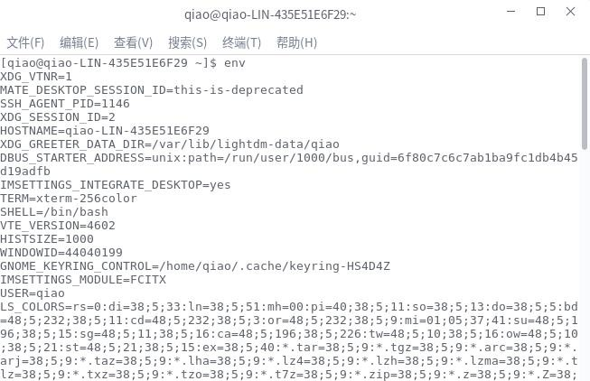

* **export** 命 令

图 **9-8 env** 命令

export 命令用于设置或显示环境变量，在 shell 中执行程序时，提供一组环境变量。export 可以新增，修改或删除环境变量，作为后续执行的程序使用。

export [-fnp] [变量名称]=[变量设置值]

命令选项：

* + -f 代表[变量名称]中为函数名称。
  + -n 删除指定的变量。变量实际上并未删除，只是不会输出到后续指令

的执行环境中。

* + -p 列出所有的 shell 赋予程序的环境变量。

例如:配置 Qt，设置环境变 QTDIR、LD_LIBRARY_PATH 和 PATH：

### # export QTDIR=/opt/Qt5.6.2/5.6/gcc_64

**# export LD_LIBRARY_PATH=/opt/Qt5.6.2/5.6/gcc_64/lib:$LD_LIBRARY_PATH # export PATH=/opt/Qt5.6.2/5.6/gcc_64/bin:$PATH**

* **path** 命 令

path 决定了 shell 将到哪些目录中寻找命令或程序，path 的值是一系列目录，当用户运行一个程序时，系统会在这些目录下进行搜寻编译链接。

PATH=$PATH:<PATH1>:<PATH2>:------:<PATHN>

可以用户添加指定的路径，中间用冒号隔开。

1．安装一个新的命令在 /usr/local/apache/bin 目录下。

2．通过修改.bashrc 文件来设置环境变量，赋予某个用户权限使用此环境变量。

3． 在 终 端 界 面 ， 执 行 vi 命 令 在 .bashrc 文 件 末 尾 加 入

export PATH=$PATH:/usr/local/apache/bin 命令。

4．保存并退出文件，执行 source .bashrc 命令让其环境变量生效。

5．如果要让所有用户可用这个环境变量，则以上第 2、3 步的修改和生效文件由.bashrc 改为/etc/profile。

提示：如 果 环 境 变 量 作 为 临 时 使 用 ，还 可 以 直 接 在 终 端 界面 上 直 接 执 行 export PATH=$PATH:/usr/local/apache/bin 命令。

## 网络管理命令

* + 1. 配置网络

在 NewStart 桌面操作系统中， 一般使用配置网络接口的命令行工具：

ifconfig、ifup、ifdown。

* **ifconfig** 命 令

管理员用户可以使用 ifconfig 命令查看网络设备状态信息以及对网络接口进行配置。

* + 关闭网络接口 eth0：

### # ifconfig eth0 down

* + 显示全部当前有效的接口信息：

### # ifconfig -a

* + 设置网络接口 eth0 的 ip 地址：

### # ifconfig eth0 192.168.17.123 netmask 255.255.255.0

* **ifup** 命 令

管理员用户可以使用 ifup 命令激活一个指定的网络接口。

* + 激活网络接口 eth0：

### # ifup eth0

* **ifdown** 命 令

管理员用户可以使用 ifdown 命令关闭一个指定网络接口。

* + 关闭网络接口 eth0：

### # ifdown eth0

* + 1. 管 理 **IP**

NewStart 操作系统中，一般使用管理 IP 的命令行工具:ip、dhclient、route。

* **ip** 命 令

ip 命令用来显示或操纵 Linux 主机的路由、网络设备、策略路由和隧道， 是 Linux 下较新的功能强大的网络配置工具。

* + 显示详细的设备信息：

### # ip -s link list

* + 显示核心路由表：

### # ip route list

* **dhclient** 命 令

dhclient 表示通过 dhcp 协议配置本机的网络接口。

* + 指定 dhclient 支持 ipv4 协议：

### # dhclient -4 eth0

* + 释放当前 IP：

### # dhclient -r

* **route** 命 令

使用 route 显示或操作 ip 路由表。

* + 添加或设置网关:

### # route add -net 192.168.17.1 netmask 255.255.255.0 dev eth0

* + 删除路由记录:

### # route del -net 192.168.17.1 netmask 255.255.255.0

* + 1. 网络诊断
* **ping** 命 令

ping 命令是常用的网络命令，它通常用来测试与目标主机的连通性。

* + ping 本机网络状态:

### # ping 127.0.0.1

* + ping 广播地址:

### # ping -b 192.168.17.255

* + 每 0.25 秒发送一次网络封装包并限制发送 20 次:

### # ping -i 0.25 -c 20 192.168.17.173

* **traceroute** 命 令

traceroute 主要用于追踪网络数据包的路由途径，本系统默认值 30 hops max, 60 byte packets，用户可自定义。

* + 更新网站数据包：

### # traceroute [www.gd-linux.com](http://www.gd-linux.com/)

* + 设置跳数最大为 4：

### # traceroute -m 4 [www.gd-linux.com](http://www.gd-linux.com/)

* + 使用探测包的 UDP 端口为 8888：

### # traceroute -p 8888 [www.gd-linux.com](http://www.gd-linux.com/)

* + 把探测包的个数设置为 4 个：

### # traceroute -q 4 [www.gd-linux.com](http://www.gd-linux.com/)

* + 绕过正常的路由表，直接发送到网络相连的主机：

### # traceroute -r [www.gd-linux.com](http://www.gd-linux.com/)

* + 1. 域名管理

在 NewStart 操作系统中，一般使用管理域名的命令行工具:host、nslookup。

* **host** 命 令

host 命令是常用的分析域名查询工具，可以用来测试域名系统工作是否正常。

* + 主机名与网际地址的相互转换，执行 host [主机名|网际地址]：

### # host [www.gd-linux.com](http://www.gd-linux.com/)

* + 显示主机的地址所有信息：

### # host -a [www.gd-linux.com](http://www.gd-linux.com/)

* **nslookup** 命 令

nslookup 是一个用于查询 Internet 域名信息或诊断 DNS 服务器问题的工具。主要用来诊断域名系统的基础信息。

* + 查询本机 DNS、网站域名信息:

### # nslookup [www.gd-linux.com](http://www.gd-linux.com/)

* + 1. 网络状态
* **netstat** 命 令

在 NewStart 桌面操作系统中，一般通过 netstat 命令来查看网络连接状态， 当设置不同命令参数时，可以显示网络连接状态、路由表、接口状态、无效连接和多播成员。

netstat -[atulnir]

参数选项

* + -a (all)显示所有选项，默认不显示 LISTEN 相关
  + -t (tcp)仅显示 tcp 相关选项
  + -u (udp)仅显示 udp 相关选项
  + -n 拒绝显示别名，能显示数字的全部转化成数字。
  + -l 仅列出有在 Listen (监听) 的服務状态
  + -i 显示网卡列表
  + -r 显示路由信息，路由表

提示：LISTEN 和 LISTENING 的状态只有用-a 或者-l 才能看到

* + 1. 网络工具

ncat - Concatenate and redirect sockets(简称 nc)是一个可读写 TCP 或 UDP 网络连接。它被设计成一个可靠的后端工具，能被其它的程序或脚本直接地调用， 也是一个功能丰富的网络调试和开发工具。NewStart 桌面系统没有默认安装 nc 命令，使用 nc 命令需要安装 nmap-ncat。

从 server1 服务器上远程拷贝 test1.txt 文件到 server2 (ip :192.168.17.173)服务器上 testfile 目录，拷贝过来的文件命名可以不一样。

1.在 server2 服务器上激活监听：

### # nc -l -p 8888 > testfile/test.txt

2.在 server1 服务器上执行：

### # nc 192.168.17.173 8888 < test1.txt

* + 1. 网络下载

在 NewStart 桌面操作系统中，一般使用网络下载的命令行工具:curl。

* **curl** 命 令

curl 是开源文件传输工具，它支持文件的上传和下载。

* + 将网站内容显示在终端屏幕上：

### # curl [www.gd-linux.com](http://www.gd-linux.com/)

* + 将网站页面内容抓取并保存在文件中：

### # curl [www.gd-linux.com](http://www.gd-linux.com/) >webPage.html 或者

**# curl -o webPage.html [www.gd-linux.com](http://www.gd-linux.com/)**

* + 1. 系统和服务管理平台

在 NewStart 桌面操作系统，系统和服务管理平台默认使用 systemd。

systemd 是 Linux 操作系统下的一个中央化系统及设置管理程序，包含守护进程、程序库以及应用软件。其目标是为了提供更优秀的框架来表示系统服务间的依赖关系，并依此实现系统初始化时服务的并行启动，同时达到降低 Shell 的系统开销。

systemd 控制单元 systemd 中常见配置单元及其含义详细说明如下。

注意：每个配置单元都有一个对应的配置文件，系统管理员的任务就是编写和维护这些不同的配置文件，比如一个 MySQL 服务对应一个 mysql.service 文件。

* **systemctl** 常用命令

systemctl 是一个 systemd 工具，主要负责控制 systemd 系统和服务管理器。

* + 检查你的系统中是否安装有 systemd 并确定当前安装的版本：

### # systemctl --version 或

**# systemctl --v**

* + 列出所有可用单元：

### # systemctl list-unit-files

* + 列出所有运行中单元：

### # systemctl list-units

* + 列出所有失败单元：

### # systemctl --failed

* + 运行指定的服务 NAME：

### # systemctl start NAME

* + 关闭指定服务 NAME：

### # systemctl stop NAME

* + 重启指定服务 NAME：

### # systemctl restart NAME

* + 设置服务 NAME 自动开：

### # systemctl enable NAME

* + 设置服务 NAME 不自动开启：

### # systemctl disabled NAME

* + 查看指定服务 NAME 状态：

### # systemctl status NAME

## 软件管理命令

在 NewStart 操作系统中，对软件包进行管理使用的命令行工具：yum。

* **9.9.1 yum** 命 令

yum 是一个简单的软件包下载和安装的命令行接口。用法: yum [选项] 命令

常用选项：

* + -y, --assumeyes 回答全部问题为是
  + -q, --quiet 静默执行
  + -v, --verbose 详尽的操作过程常用命令：
  + 向系统中安装一个或多个软件包 NAME：

### # yum install NAME

* + 从系统中移除一个或多个软件包 NAME：

### # yum erase NAME 或

**# yum remove NAME**

* + 降级软件包 NAME：

### # yum downgrade NAME

* + 更新软件包同时考虑软件包取代关系：

### # yum upgrade NAME

* + 删除所有缓存数据：

### # yum clean all

* + 创建元数据缓存：

### # yum makecache

* **9.9.2 whereis** 命 令

在 NewStart 桌面操作系统中，使用 wheris 命令命令只能用于程序名的搜索，而且只搜索二进制文件（参数-b）、man 说明文件（参数-m）和源代码文件

（参数-s）。如果省略参数，则返回所有信息。

用法：whereis [选项] <文件>

常用选项：

* + -b 只搜索二进制文件
  + -m 只搜索 man 手册
  + -s 只搜索源代码
  + -l 输出# yum makecache
  + 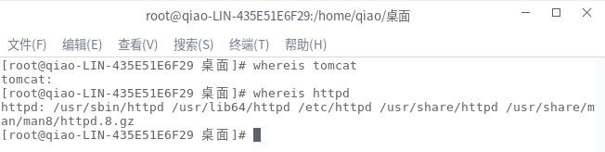有效查找路径

图 **9-9 whereis** 命令

提示：tomcat 没安装，找不出来；httpd 安装，找出了许多相关文件。

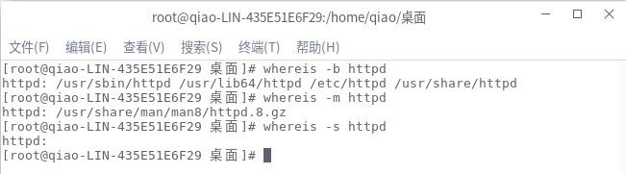

### 9.9.3 which 命 令

图 **9-10 whereis** 命令选项

在 NewStart 桌面操作系统中，使用 which 命令可以查看可执行文件的位置。

用法: which [选项] [--] 命令 [...]

-a 是常用的 options，找出符合路径的所有可执行文件。例如查找 ifconfig 可执行文件的位置：

### # which - a ifconfig

* **9.9.4** 配置软件源

NewStart 桌面操作系统的软件源配置文件路径为：/etc/yum.repos.d/softwar

ecenter.repo，一般用户不用修改其配置。若要修改，可以通过软件中心的设置 更改，或按照以下步骤执行命令：

1. 在终端界面，执行 vi /etc/yum.repos.d/softwarecenter.repo 命令。
2. 对软件源配置文件进行添加或修改。
3. 编辑完成后保存退出， 然后执行命令 yum clean ， 再执行 yum

makecache，使其新的软件源生效。

* 1. **gcc** 编译

gcc（GNU project C and C++ compiler）是 Linux 下最主要的编译工具，功能强大、结构灵活，可以用来编译 C/C++、FORTRAN、JAVA、OBJC、ADA 等语言的程序， 可根据需要选择安装支持的语言。

用法：gcc [选项] 文件名... 常用选项：

* --version 显示编译器版本信息
* -E 仅作预处理，不进行编译、汇编和链接
* -S 编译到汇编语言，不进行汇编和链接
* -c 编译、汇编到目标代码，不进行链接
* -o <文件> 输出到 <文件>
* -Wall 显示附加的警告信息
* -Werror 将所有警告当成错误
* -g 显示错误信息以便调试（调试标记）
* -O 使用编译优化编译程序。级别可为 1~3，级别越大优化效果越好，但编译时间越长
* -fPIC 表示编译为位置独立的代码，达到真正代码段共享的目的
* -shared 指定生成动态连接库，不用该标志外部程序无法连接
* -L 链接依赖库

gcc 的编译过程分为四个过程，即预处理、编译、汇编和连接。例如，编译文件 test.c,那么整个过程如下：

1. 预处理：

### # gcc -E test.c -o test.i 或

**# gcc -E test.c**

1. 编译：

### # gcc -S test.i -o test.s

1. 汇编：

### # gcc -c test.s -o test.o

1. 链接：

### # gcc test.o -o test

1. 将 test.o 文件生成静态库：

### # ar -rv libtest.a test.o

1. 将 test.c 文件生成一个动态库：

### # gcc -fPIC -shared -o libtest.so test.c

* 1. **src.rpm** 源码包的编译

.src.rpm 结尾的文件是由软件的源代码包装而成的，我们称它作源码包。.rpm 结尾的文件则是由源码包经过编译，再由编译过的文件包装而成，我们称它作二进制包。二进制包安装容易，但缺乏灵活性，不能在另外的平台或环境下正确执行；而源码包则能很好的解决这个跨平台的问题。

要进行源码包的编译，我们需要做一些初始化的工作。首先安装一些工具：

rpmdevtools 和 yum-utils，安装命令不再论述，具体可查看本章关于 yum 安装 rpm的命令。安装好工具之后，打开终端切换到家目录，运行 rpmdev-setuptree 创建源码包目录。

下面我们在 NewStart 桌面系统上以源码包 cpuid-20161114-2.fc25.src.rpm 为例子讲述源码包的编译安装。

1. 在 源 码 包 的 位 置 下 打 开 终 端 ， 执 行 rpmbuild --rebuild --clean cpuid-20161114-2.fc25.src.rpm 命令尝试重建译源码包。
2. 若是第一步操作失败，可执行 ：

yum-builddep ./cpuid-20161114-2.fc25.src.rpm 命令，这样可以在终端输出的最后看到安装该软件需要的依赖，把依赖安装好就可以安装该软件了。

1. 最终打开目录 /root/rpmbuild/RPMS/x86_64，会看到目录下有 rpm 包，执行 # yum install ./cpuid-20161114-2.nsdl21.x86_64.rpm 命令，完成安装。

## 内核编译

内核编译可以让用户更换系统内核，使用最新内核的新特性，定制自己想要的系统等。用户可以根据自己的实际需要来选择了解此内容。下面我们将分步骤演示内核的编译过程。

1.要进行内核编译，我们首先需要下载最新稳定的内核版本，用户可自行前 往 kernel.org 下载自己想要的内核源代码。

2.将下载好的压缩包放在 /usr/src/ 目录下，此目录一般为内核代码存放目录，此处我们下载的源代码是 4.9 版本.tar.xz 格式的压缩包，解压步骤为 xz -d

linux-4.9.tar.xz 将.tar.xz 先解压为 tar 包，再运行 tar -xvf linux-4.9.tar 命令将 tar 最终解压到 linux-4.9 目录。

3.要成功编译内核，我们还需要用到 ncurses 库，首先到 ncurses 官网下载源代码并安装 <http://ftp.gnu.org/pub/gnu/ncurses/>。 下载解压后进入到 ncurses 目录，依次运行 ./configure make make install 即可安装好 ncurses 库。用户也可以通过终端直接安装 ncurses 依赖库的方法解决依赖关系。

4.一切准备步骤完成后，就可以进行我们的内核配置编译了。首先进入到内核目录，运行 make xconfig 即可启动内核配置图形界面，如下图 9-11 所示，

修改后点保存退出；或者也可以 make menuconfig 进入菜单式配置界面，

如下图 9-12 所示，方向键切换行，空格键选择是否勾选，完成后按【Save】回车保存后【Exit】退出即可。

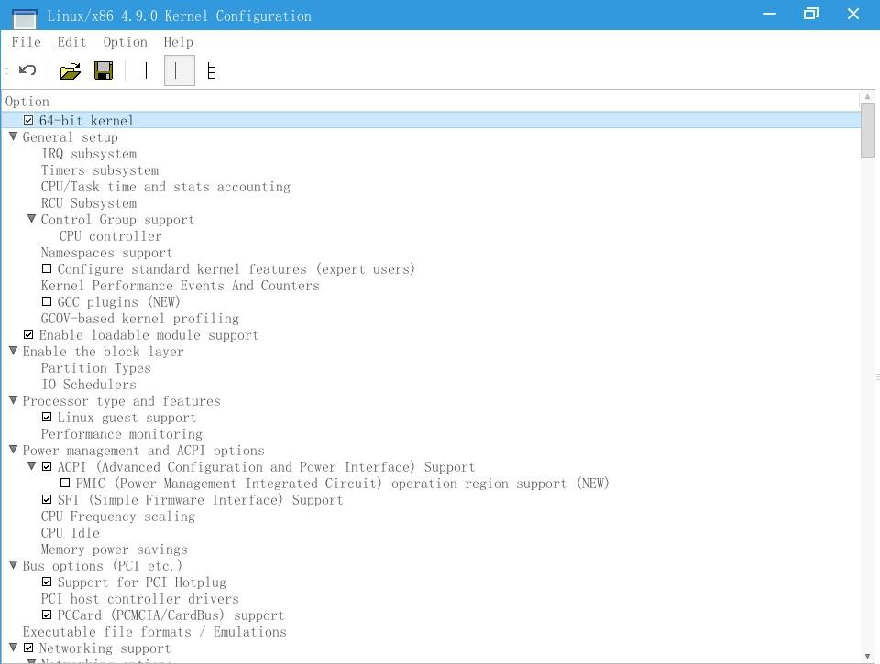

图 **9-11** 图形化配置

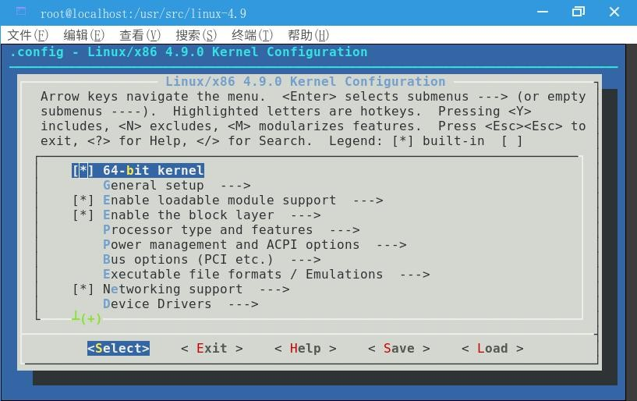

图 **9-12** 菜单式配置

5.配置完成后，就可以进行内核的编译了，使用一条简单的命令 make all -j4

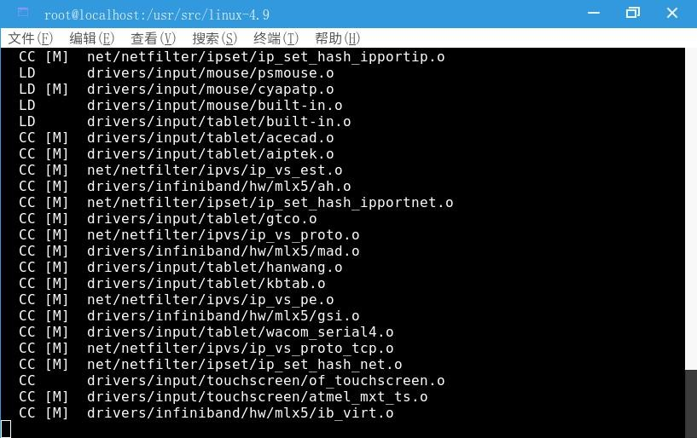即可，此过程根据机器性能会花 20～40 分钟，如下图 **9-13** 所示。

图 **9-13** 内核编译

注意：如果编译过程提示致命错误：缺少 openssl/bio.h、openssl/opensslv.h 等类似错误消息，是系统缺少openssl 库引起的，终端运行 yum install openssl-devel 命令安装该库，重新编译错误便会消失。

6.编译内核之后就到了安装内核的部分了，主要以下分为几步进行：

安装模板



1

在内核目录运行 make modules_install 会创建对应的目录，并把对应的模块文件拷贝到目录/libs/modules/。

拷贝 bzImage 文件



2

bzImage 文件是内核映像文件，是启动内核所必需的，我们应当把它拷贝到/boot 目录下。

首先切换到/boot 目录下，新建一个文件夹：

### # mkdir mykernel

把 bzImage 拷贝到该目录下：

### #cp /usr/src/linux-4.9/arch/x86/boot/bzImage ./mykernel/

把 bzImage 命令为一般格式：

### # cd /boot/mykernel

**# mv bzImage vmlinuxz-4.9.0**

制作 initrd 文件



3

使用 mkinitrd 命令制作 initrd-4.9.0：

### # mkinitrd /boot/mykernel/initrd-4.9.0.img 4.9.0

修改 grub 启动项



4

grub 启动配置文件 grub.cfg 路径为/boot/grub2/，先 cd 到该目录，vim 命令进入编辑：

### # vim grub.cfg

我们主要修改以下的内容：

1. 如图 **9-14**,把 **set timeout=0** 这一行的 0 改为 5 或者 10 等数字，该项为设置启动系统时等待选择内核的秒数。

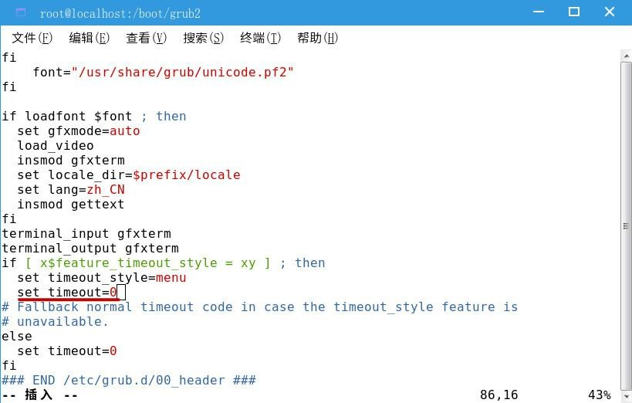

图 **9-14**

1. 如图 **9-15**,找到配置文件方框部分的内容，该内容为内核启动参数的模板，将这块内容全部复制出来，在下方粘贴修改。

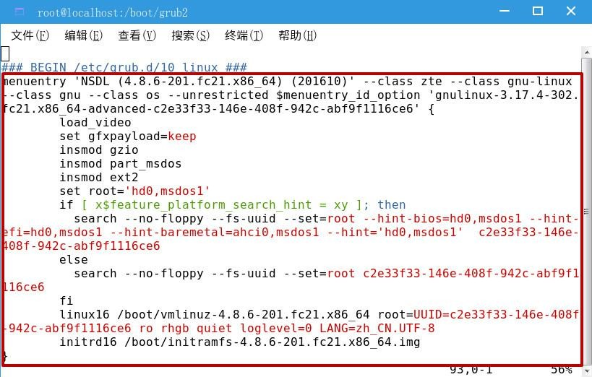

图 **9-15**

1. 如图 **9-16**,模板前面的内容主要为内核的描述等，用户可根据自身需要进行修改；我们主要修改下方两个方框的内容：

### 将 linux16 /boot/vmlinuxz-4.8.6-201.fc21.x86_64 这一行改为 linux16

**/boot/mykernel/vmlinuxz-4.9.0**；

将 **initrd16 /boot/initramfs-4.8.6-201.fc21.x86_64.img** 这 一 行 改 为

**initrd16 /boot/mykernel/initrd-4.9.0.img**

修改完成后，:wq 保存退出。

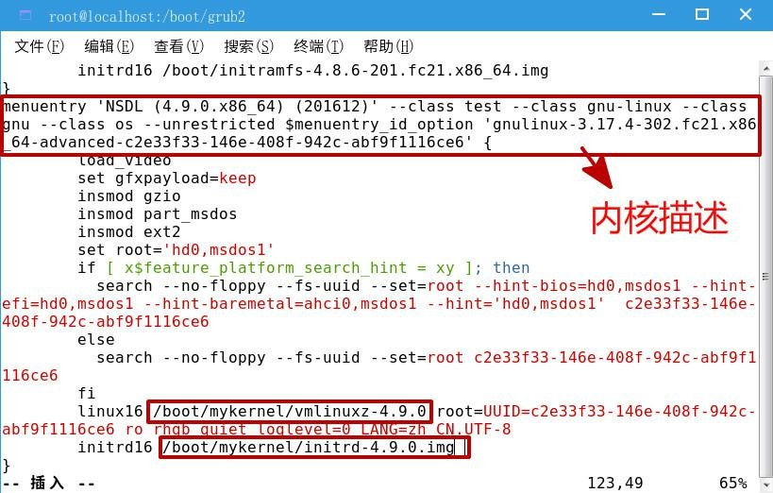

图 **9-16**

以上步骤全部完成后，重新启动系统，成功编译安装内核的话，将会出现如图 **9-17** 的启动画面，第二项 NSDL 4.9.0 即为我们新编译的内核，方向键选择回车即可启动该内核。进入系统，终端输入 uname -r 可以确认系统运行内核的确为新的 4.9.0，如下图 **9-18** 所示。

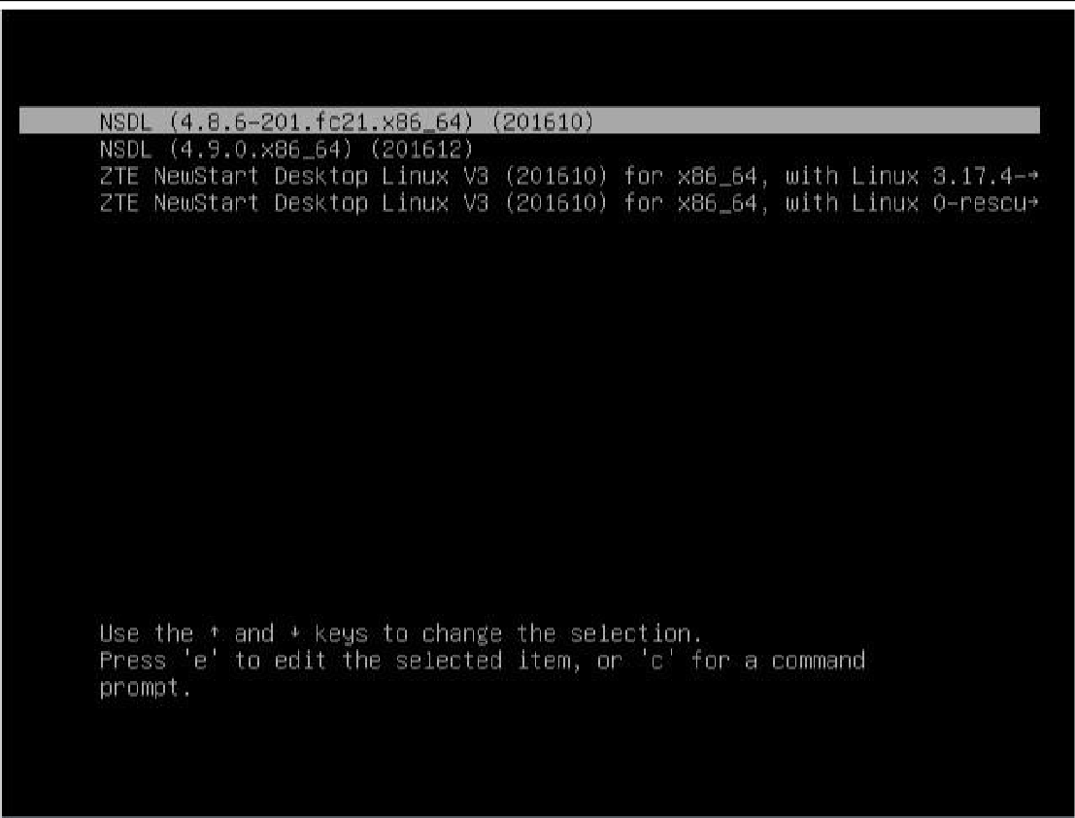

图 **9-17**

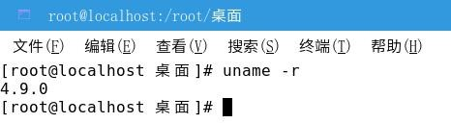

图 **9-18**

* 列出所有运行中单元：

### # systemctl list-units

* 列出所有失败单元：

### # systemctl --failed

* 运行指定的服务 NAME：

### # systemctl start NAME

* 关闭指定服务 NAME：

### # systemctl stop NAME

* 重启指定服务 NAME：

### # systemctl restart NAME

* 设置服务 NAME 自动开：

### # systemctl enable NAME

* 设置服务 NAME 不自动开启：

### # systemctl disabled NAME

* 查看指定服务 NAME 状态：

### # systemctl status NAME

第十章 系统 **FAQ** 及其处理方法

## 底部面板（状态栏）相关操作

* + 1. 状态栏解锁及其误删后的恢复

1、系统中屏幕下方默认有一面板，如下图所示：



图 **10-1** 状 态 栏

目前 NSDL 的控制面板已经默认锁定在系统下方，这样可以避免用户的误操作。但是仍然不排除因为操作失误引起的问题，接下来小编将详细讲解状态栏故障处理及设置。

A、鼠标移动到状态栏右键显示如图所示，表示状态栏被锁定



B、解锁状态栏的方法

图 **10-2** 右键状态栏

在主菜单搜索软件 dconf 系统配置，如下图

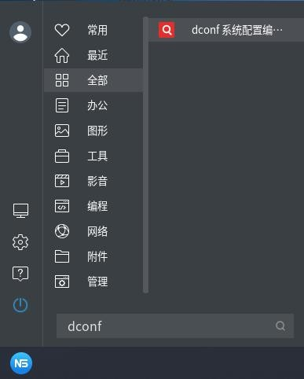

图 **10-3** 主菜单搜索

打开软件，定位/org/mate/panel/general 路径，找到 locked-down 选项，将

true 修改为 false，既可解锁状态栏

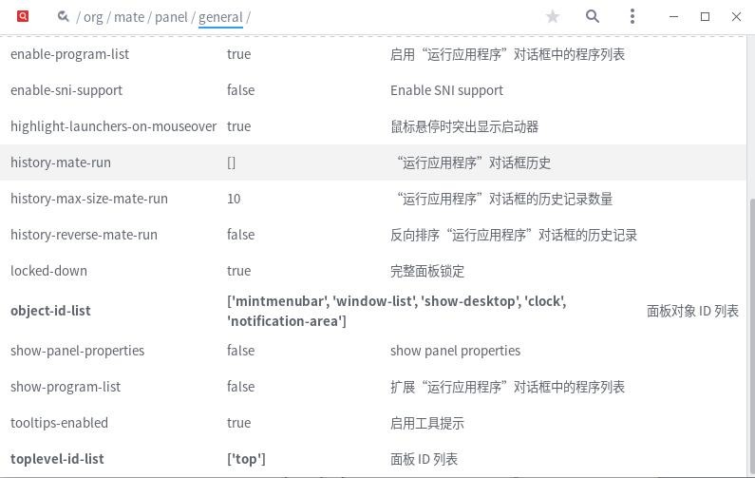

图 **10-4 dconf** 系统配置

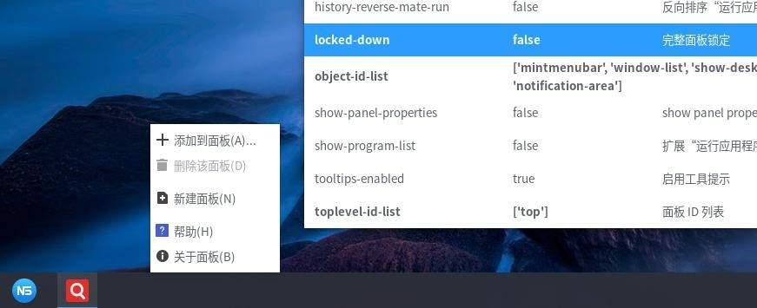解锁后，鼠标右键点击状态栏，显示如下图所示

图 **10-5** 解 锁 图这个时候就可以开始操作状态栏

2、解锁后的系统中默认会至少存在一个面板，如果底部面板被删除，其他位置一定会存在面板。如下图，顶部出现一面板：

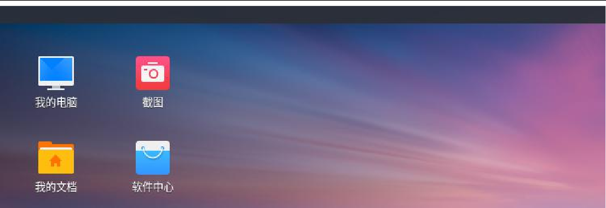

图 **10-6** 顶部状态栏

3、当底部面板被不小心删除时，可右键点击存在的面板，然后点击"新建面

板“

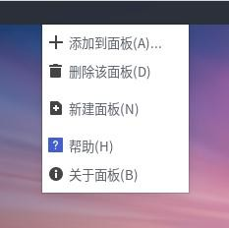

图 **10-7** 新建面板

4、右键点击底部的面板，选择”添加到面板“，然后添加： 开始菜单（高级菜单）、窗口列表、通知区域、显示桌面

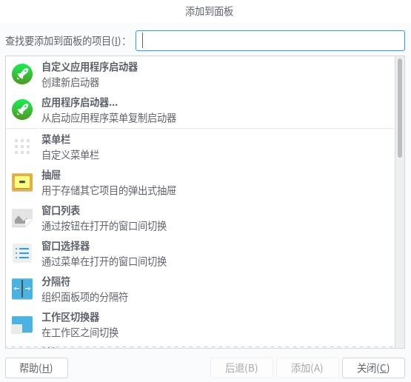

图 **10-8** 添加面板

5、右键点击面板上各个插件的”边框“部分，然后选择”移动“。拖动插件到原有位置即可，

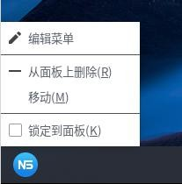

图 **10-9** 编辑菜单

6、最后可使用步骤 6 中”锁定到面板“功能，防止插件移动

* + 1. 状态栏相关的系统包及其配置文件

状态栏的配置文件在~/.config/dconf 中，当状态栏发生变化而需要修复时，

可直接删除其下的配置文件，使用命令 rm /root/.config/dconf/user -rf，强制删除状态栏的配置文件，reboot 重启云桌面即可找回状态栏。

上述方法适应于软件未被破坏的情况，若是软件安装包被破坏，将怎样恢复系统状态栏呢，已知 nsdl 系统中状态栏相关的软件是：

### mintmenu-5.8.1-2.6.fc25.noarch nsdl-themes-1.0.0-1.20.fc25.x86_64

软件版本可能会因更新有变化，所以可在 root 权限下根据以下命令安装

### yum reinstall mintmenu* yum reinstall nsdl-themes*

安装之后，删除原先的配置文件，重启系统，既可恢复。最后重新打开《dconf 系统配置》软件重新锁定状态栏。

## NSDL 忘记系统密码重置方法

首先说明的一点是：这不是一个安全的方式，但在不得已的情况下可以使用。 管理员密码搞忘了，进不了系统了，怎么办？

单用户模式常在系统启动后出现故障或用户忘记帐号密码时使用，当系统进入单用户模式，不需要输入用户名和口令，系统启动完成后将直接获得管理员

root 的权限，可以通过 grub 引导进入单用户模式，步骤如下。

在启动系统过程中的黑白画面中，显示 grub 界面后通过键盘上下键使界面停留，按下“e”键启动编辑 kernel 菜单项，

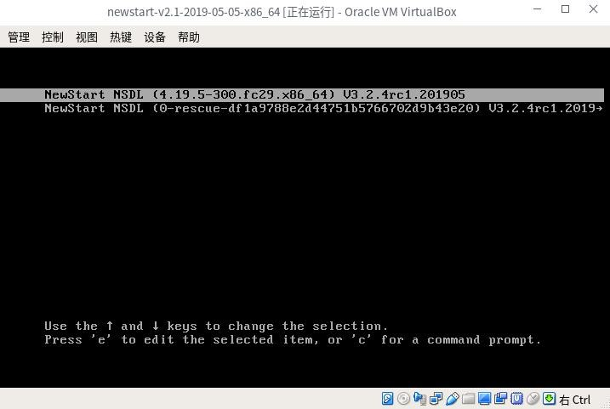

图 **10-10** 选择启动编辑

在以“linux16“开头的一行结尾添加“rd.break”，然后通过 Ctrl+x 启动单

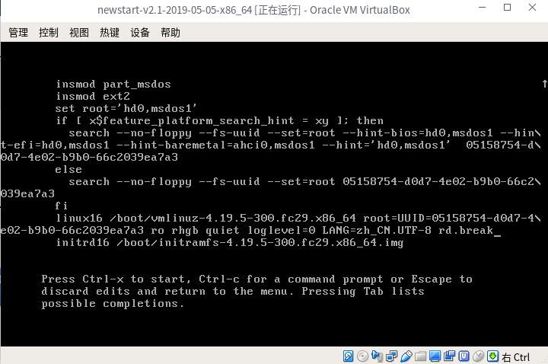用户模式。

图 **10-11** 修改内容

进入单用户模式后通过以下步骤可以修改用户密码， 由于根目录是

/sysroot/，且只有 ro=readonly 权限，所以重新挂载并拥有读写权限，然后改变根目录地址并切换 root 身份，

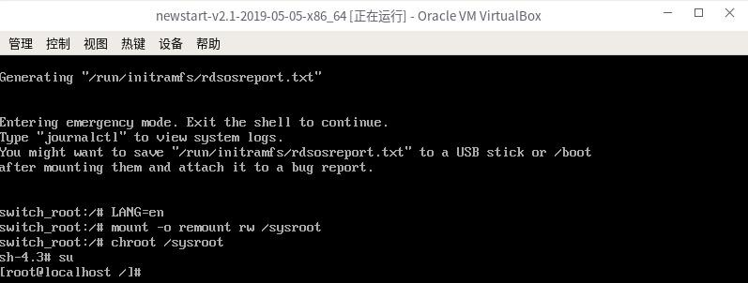

图 **10-12** 重新挂在进入根目录后即可修改指定用户名的密码，

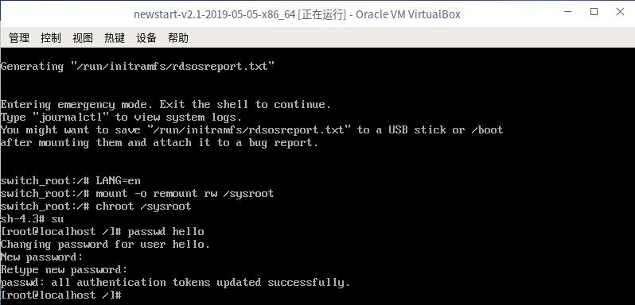

图 **10-13** 更改密码

最后逐层退出至最外层，并输入“reboot”重新启动，重启后进入正常系统开机页面，更换密码完成。

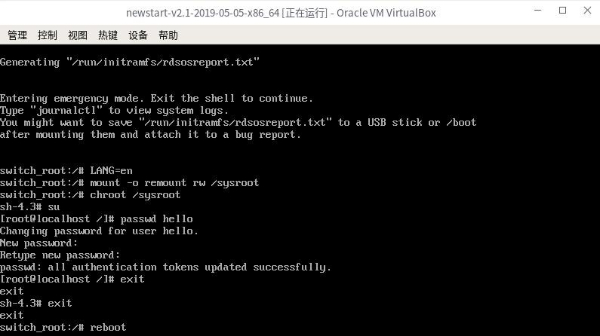

图 **10-14** 重新启动

## 挂载盘的代码无法执行 Wine PCLint 的解决方法

方法一（推荐）：在 winecfg 中取消对相应挂载盘的映射

1、执行 winecfg 命令

2、在“驱动器”选项卡中，将映射的盘对应的映射删掉，比如此例中的 B:

盘，对应/media/B，点击确认即可。

方法二：

目前，放在/media/B 盘的代码执行 pclint 会报找不到某个路径的错误，原因与 wine 磁盘自动映射有关问题：

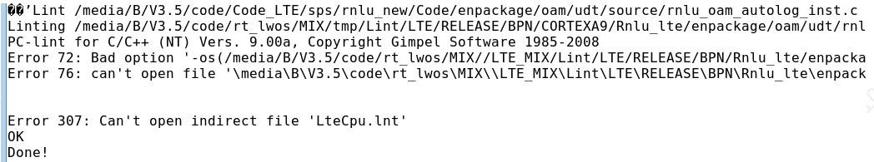

解决方法：

图 **10-15**

1、查看当前的磁盘挂载 df -h

/media/B 挂载的文件系统是/dev/vdb1

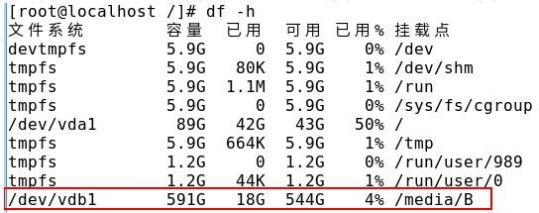

图 **10-16** 命令截图

2、将/media/B 解 mount ： umount /media/B

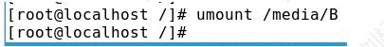

3、在根目录创建 B 文件夹 ：mkdir /B

4、将/dev/vdb1 挂在/B 下 ： mount /dev/vdb1 /B/ df -h 查看，挂载点已变化

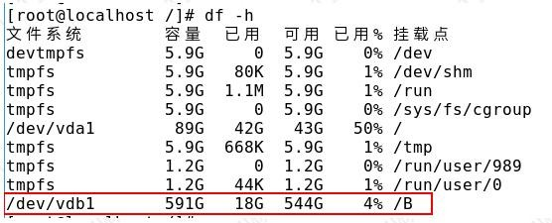

图 **10-17** 命令截图

5、将 B 盘挂载写入 /etc/fstab 中查看/dev/vdb1 的 UUID blkid

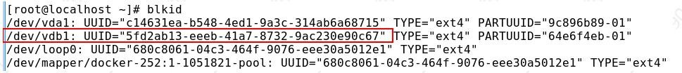

图 **10-18** 内容截图

写入/etc/fstab 文件 ：vim /etc/fstab

在文末追加一行



图 **10-19** 内容截图

## linux 下安装 gcc 及设置多版本共存方法

目前，GCC 可以用来编译 C/C++、FORTRAN、Java、OBJC、ADA 等语言的程序，可根据需要选择安装支持的语言。本文以在 NSDL Linux 安装 GCC4.8.4 为例(因在部分项目开发过程中要求使用，没有用最新的 GCC 版本)，介绍 linux 安装 GCC 过程。

安装之前，系统中必须要有 cc 或者 gcc 等编译器，并且是可用的，或者用环境变量 CC 指定系统上的编译器。如果系统上没有编译器，不能安装源代码形式的 GCC 4.8.4。如果是这种情况，可以在网上找一个与你系统相适应的如 RPM 等二进制形式的 GCC 软件包来安装使用。本文介绍的是以源代码形式提供的 GCC 软件包的安装过程，软件包本身和其安装过程同样适用于其它Linux 和Unix 系统。

系统上原来的 GCC 编译器可能是把 gcc 等命令文件、库文件、头文件等分别存放到系统中的不同目录下的。与此不同，现在 GCC 建议我们将一个版本的 GCC 安装在一个单独的目录下。这样做的好处是将来不需要它的时候可以方便地删除整个目录即可(因为GCC 没有uninstall 功能);缺点是在安装完成后要做一些设置工作才能使编译器工作正常。在本文中采用这个方案安装 GCC 4.8.4，并且在安装完成后，仍然能够使用原来高版本的 GCC 编译器，即一个系统上可以同时存在并使用多个版本的 GCC 编译器。

1、下载地址

gcc 各版本浏览地址:

### <http://ftp.gnu.org/gnu/gcc/> [http://gcc.gnu.org](http://gcc.gnu.org/) <http://www.netgull.com/gcc/releases/>

2、解压缩

拷贝 gcc-4.8.4.tar.gz(小编下载的压缩文件)到/usr/local/src(根据自己喜好选择）下,根据压缩格式，选择下面相应的一种方式解包： **tar zxvf gcc-4.8.4.tar.gz** 或者 **bzcat gcc-4.8.4.tar.bz2 | tar xvf -**

3、创建安装目录

### mkdir /usr/local/gcc-4.8.4/ cd /usr/local/gcc-4.8.4/

4、配置安装文件

配置的目的是决定将 GCC 编译器安装到什么地方，支持什么语言以及指定其它一些选项等。配置是通过执行{/usr/local/src/gcc-4.8.4/}下的configure 来完成的。其命令格式为(记得用你的真实路径替换${destdir})：

### /usr/local/src/gcc-4.8.4/configure --prefix=${destdir} [其它选项]

例如，如果想将 GCC 4.1.2 安装到/usr/local/gcc-4.8.4 目录下，则${destdir}就表示这个路径。在我的机器上，我是这样配置的：

### mkdir /usr/local/gcc-4.8.4

**/opt/gcc-4.8.4/configure --prefix=/usr/local/gcc-4.8.4**

如果执行这步的时候出现了如下错误:

----------------------------------------------------------------------------

### configure: error: Building GCC requires GMP 4.2+, MPFR 2.3.1+ and MPC 0.8.0+. Try the --with-gmp, --with-mpfr and/or --with-mpc options to specify their locations.

-----------------------------------------------------------------------------

错 误 说 明 要 安 装 gcc 需 要 GMP 、 MPFR 、 MPC 这 三 个 库 ， 可 从

<ftp://gcc.gnu.org/pub/gcc/infrastructure/>下载相应的压缩包。由于 MPFR 依赖

GMP，而 MPC 依赖 GMP 和 MPFR，所以要先安装 GMP，其次 MPFR，最后才是

MPC。这里三个库小编用的版本分别是 gmp-6.1.0，mpfr-3.1.4 和 mpc-1.0.3，都放在 /home/gcc 文件夹下。

（1）安装 gmp-6.1.0

### tar jxvf gmp-6.1.0.tar.bz2

或者（**bzcat gmp-6.1.0.tar.bz2 | tar xvf -**） **mkdir /usr/local/gmp-6.1.0**

**cd /usr/local/gmp-6.1.0**

**/home/gcc/gmp-6.1.0/configure --prefix=/usr/local/gmp-6.1.0/ make** （编译）

**make install** （执行安装）

（2）安装 mpfr2.4.2

### tar jxvf mpfr-3.1.4.tar.bz2 mkdir /usr/local/mpfr-3.1.4 cd /usr/local/mpfr-3.1.4

**/home/gcc/mpfr-3.1.4/configure --prefix=/usr/local/mpfr-3.1.4/**

**--with-gmp=/usr/local/gmp-6.1.0**

（注意配置的时候要把依赖关系选项加进去）

### make

**make install**

（3）安装 mpc0.8.1

### tar jxvf mpc-1.0.3.tar.bz2 mkdir /usr/local/mpc-1.0.3 cd /usr/local/mpc-1.0.3

**/home/gcc/mpc-1.0.3/configure --prefix=/usr/local/mpc-1.0.3**

**--with-gmp=/usr/local/gmp-6.1.0/ --with-mpfr=/usr/local/mpfr-3.1.4/**

**make**

**make install**

4、再次安装 GCC 配置安装选项

### cd /usr/local/gcc-4.8.4

**../src/gcc-4.8.4/configure --prefix=/usr/local/gcc-4.8.4 -enable-threads=posix**

**-disable-checking -disable-multilib -enable-languages=c,c++,java**

**--with-gmp=/usr/local/gmp-6.1.0 --with-mpfr=/usr/local/mpfr-3.1.4**

**--with-mpc=/usr/local/mpc-1.0.3**

将 GCC 安装在/usr/local/gcc-4.8.4 目录下，支持 C/C++和 JAVA 语言，其它选项参见 GCC 提供的帮助说明。

5、编译安装文件

添加环境变量 LD_LIBRARY_PATH 以指出前面三个库的位置，键入以下命令：

### export

**LD_LIBRARY_PATH=$LD_LIBRARY_PATH:/usr/local/mpc-1.0.3/lib:/usr/local/gmp-6. 1.0/lib:/usr/local/mpfr-3.1.4/lib**

如果不执行上面操作，make 大概 1 个小时左右，第二个错误将会出现:

打开/usr/local/gcc-4.8.4/i686-pc-linux-gnu/libgcc/config.log

ctrl+f 查找 error 发现如下错误

### /----------------------------------------------------------------------------

**/usr/local/gcc-4.8.4/./gcc/cc1: error while loading shared libraries: libmpc.so.2: cannot open shared object file: No such file or directory**

**configure:3058: $? = 1**

**-----------------------------------------------------------------------------/**

**make**

执行 make，大概三小时后，终于编译成功了,效果图入下：

6、执行安装 gcc

### make install

如果不出意外，那么到现在应该安装成功了，不过还是不能使用新版本的

gcc，因为新版本的 gcc 还没有加入命令搜索路径中！

7、建立软链接、添加环境变量（或直接使用第 9 步）

### sudo ln -s /usr/local/gcc-4.8.4/bin/gcc gcc48 sudo ln -s /usr/local/gcc-4.8.4/bin/g++ g++48

**export PATH=$PATH:/usr/local/gcc-4.8.4/bin/**

8、多个 gcc 版本切换方法

系统使用的 gcc 版本随着发布版本的不同而不同，在编译软件时不同的版本推荐用不同的 gcc 去编译，那么可不可以改变系统的 gcc 来适应软件编译环境的需求呢？答案是可以的。先看看我们系统用的 gcc 和 g++是什么版本：

### gcc -v

可以获得的信息如下：

### gcc 版本 4.9.2 20141101 (Red Hat 4.9.2-1) (GCC)

如果我们想使用 gcc4.8 怎么办？

### ls /usr/bin/gcc*

结果只有/usr/bin/gcc 文件，但其它版本并非 4.8.4

### cd /usr/bin/ #mv gcc gcc4.9.2

**#sudo update-alternatives --install /usr/bin/gcc gcc**

**/usr/bin/x86_64-redhat-linux-gcc 50**

**# sudo update-alternatives --install /usr/bin/gcc gcc /usr/local/gcc-4.8.4/bin/gcc 40**

接着输入：**sudo update-alternatives --config gcc**

会看到如下的选项、共有 2 个提供“gcc”的程序。这 2 个候选项可用于替换 gcc (提供 /usr/bin/gcc)

选项 命令

### -----------------------------------------------

**\*+ 1 /usr/bin/x86_64-redhat-linux-gcc**

**2 /usr/local/gcc-4.8.4/bin/gcc**

按 Enter 保留当前选项[+]，或者键入选项编号：2。要想用哪个 gcc 就输入编号吧。同样也要设置一下 g++的。如果想删除可选项的话可以键入以下指令：

### % sudo update-alternatives --remove gcc /usr/local/gcc-4.8.4/bin/gcc

再用 **gcc -v** 来看一下版本是否改变了。

### % gcc -v gcc 版本 4.8.4 (GCC)

相关参考链接：

### <http://blog.csdn.net/astrotycoon/article/details/8069621> <http://blog.csdn.net/u010544105/article/details/48914219> <http://blog.csdn.net/sdreamq/article/details/38373071> <http://blog.csdn.net/sdreamq/article/details/38365575> <http://www.cnblogs.com/alisonzhu/p/4506722.html> <http://blog.csdn.net/yinjiabin/article/details/7369071> <http://www.cnblogs.com/Charles-Zhang-Blog/archive/2013/02/21/2920999.html>

## NSDL 系统代理使用中的注意事项

代理设置界面打开方式：

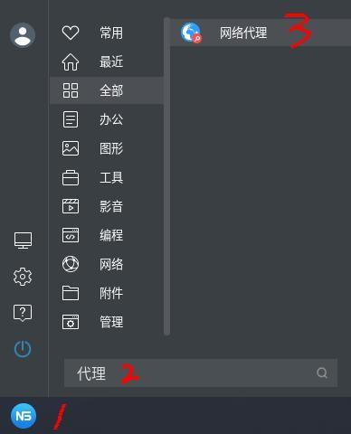

图 **10-20** 主 菜 单

主要分为设置代理服务器和配置例外，以下要注意的几点都是基于此:

直接连接到互联网就是不使用代理。手动配置代理就是对系统进行全局代理的配置。这个代理可以用到浏览器，终端，一些软件也可以直接使用。

代理配置：

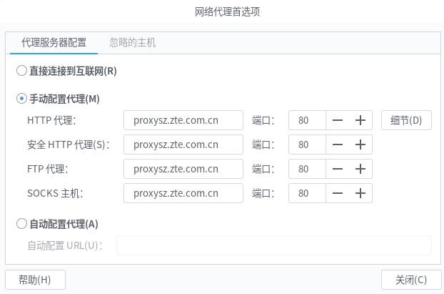

图 **10-21** 网络代理首选项

忽略主机配置：忽略主机类似于 internet 选项中的列外

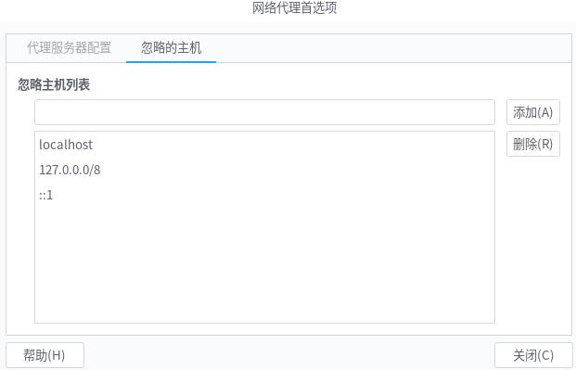

图 **10-22** 忽略主机

1、云桌面默认使用的是 porxysz.zte.com.cn,在西安或者其他地图使用可能导致网络速度很慢。请改为 proxy.zte.com.cn。

2、同时浏览器访问网络慢，也有可能是认证时间超时，没有自行弹出认证

界面。用户可以手动认证下。

3、代理修改之后，浏览器不需要重新启动，终端必须重新启动才能生效。

4、代理设置之后有些内网访问很慢，或者不能访问，请将 ip 或者域名设置到代理的列外中。而且对于 yum 命令，必须使用全称，不能有通配符。

5、如果遇到更新或者安装软件报下载失败等类似的网络问题，最简单的方法是关闭代理之后再安装或者升级系统。实际操作中需要将 ip 或者域名设置到列外中，并重启终端再安装或者生效。有时即使这样做了也会失败，那么就直接不用代理安装软件和升级吧。

## NSDL Swap 交换分区设置

SWAP 就是 LINUX 下的虚拟内存分区,它的作用是在物理内存使用完之后,将磁盘空间(也就是 SWAP 分区)虚拟成内存来使用.

有人推荐使用物理内存 1/2、1 倍、2 倍的容量作为 SWAP 分区的大小。随着计算机内容容量的增大，如果有 16G 内存的机器，分个 16G 的 Swap 空间，似乎感觉有点浪费磁盘空间，而且多数情况下用处也并不大。在 Linux 系统，我们可以参照 Redhat 公司为 RHEL5、RHEL6 推荐的 SWAP 空间的大小划分原则，在你没有其他特别需求时，可以作为很好的参考依据。

内存小于 4GB 时，推荐不少于 2GB 的 swap 空间； 内存 4GB~16GB，推荐不少于 4GB 的 swap 空间； 内存 16GB~64GB，推荐不少于 8GB 的 swap 空间；

内存 64GB~256GB，推荐不少于 16GB 的 swap 空间。

1. 查看 **swap** 空间大小**(**总计**)**：

**# free -m** 默认单位为 k, -m 单位为 M

|  |  |  |  |  |
| --- | --- | --- | --- | --- |
| total used | free | shared | buffers | cached |
| Mem: 377 180 | 197 | 0 | 19 | 110 |
| -/+ buffers/cache: 50 | 327 |  |  |  |
| Swap: 572 0 | 572 |  |  |  |

1. 查看 **swap** 空间**(file(s)/partition(s))**：包括文件和分区的详细信息：

### # swapon -s

等价于

### # cat /proc/swaps

1. 添加交换空间

两种选择：添加一个交换分区或添加一个交换文件。推荐你添加一个交换分区；不过，若你没有多少空闲空间可用，则添加交换文件。

下面介绍添加交换分区方法：

系统中提供 gparted 工具，可通过该工具进行分区设置：

a.开始菜单搜索 gparted，打开“分区编辑器”，右上角选择你要编辑的磁盘。

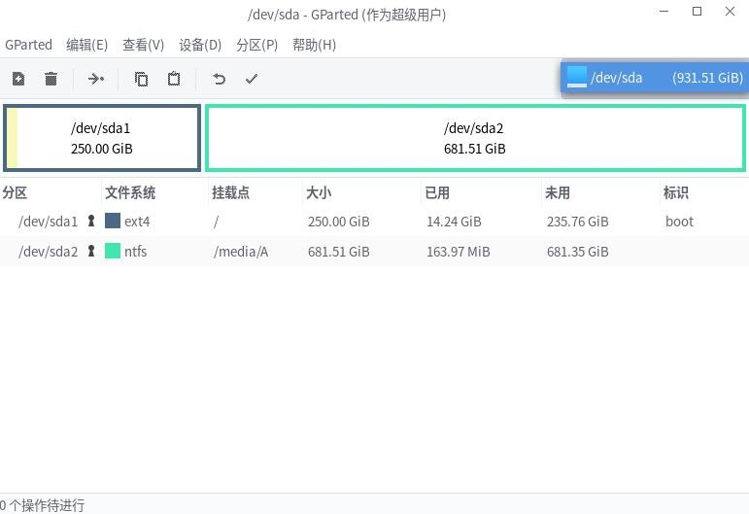

图 **10-23** 磁盘显示

b.如果磁盘被挂载了，先点击右键进行卸载操作。

然后，右键点击更改分区大小（小编这里没有空闲分区，需要将该分区取一部分作为 swap 分区）。

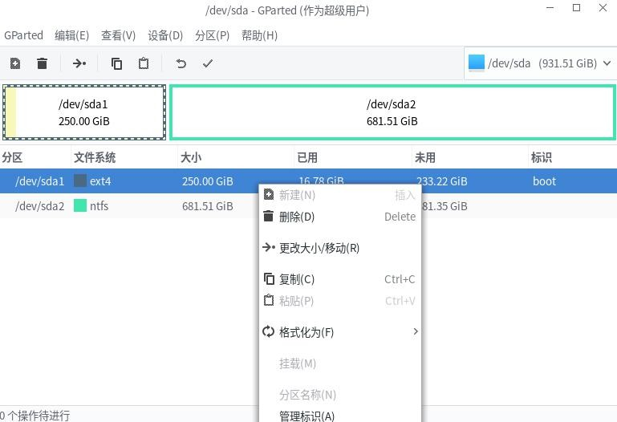

图 **10-24** 磁盘操作

c.如果建立空闲分区，小编这里空闲分区大小为 20890M（建议将空闲空间放在最后，避免前部分分区数据丢失）。

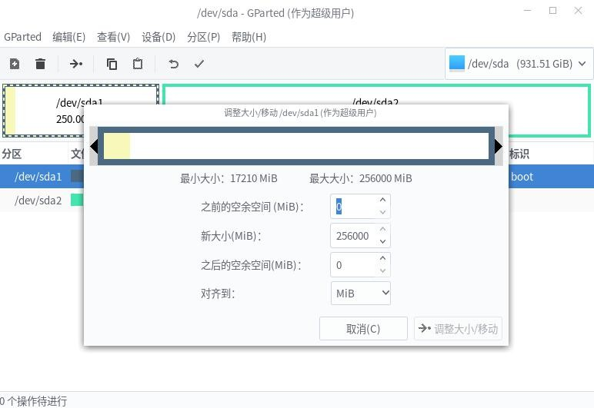

图 **10-25** 磁盘设置

d.点击“小勾”符号，进行分区操作。

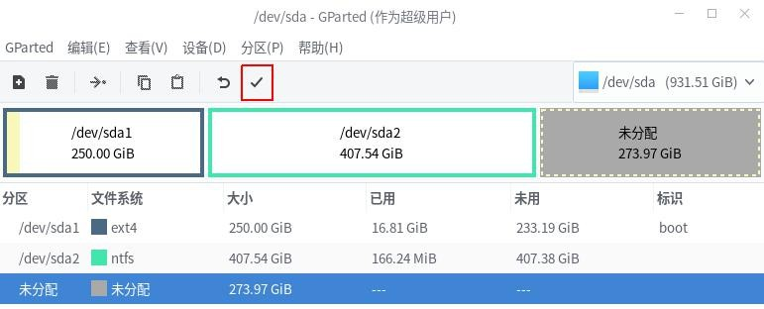

图 **10-26** 小勾选择

e、完成分区后，将空闲分区进行建表，格式化为 swap 分区。分区点击右键-> 新建，弹出下面界面后，选择“文件系统”为 linux-swap，然后点击 add；点击 d 步骤中“小勾”符号，进行建表操作。

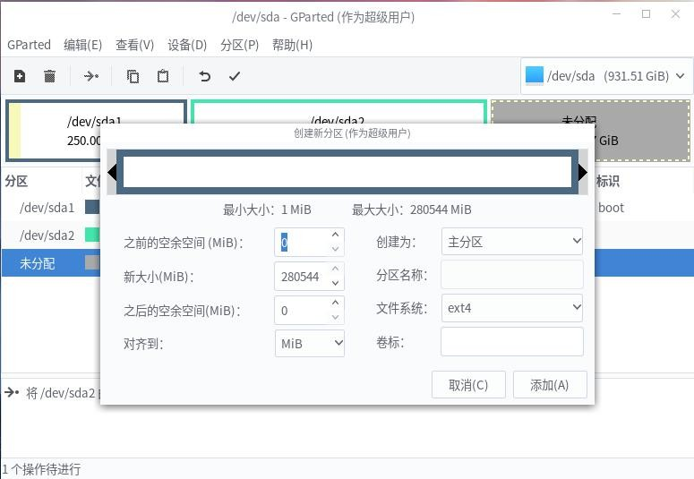

图 **10-27** 建表操作

f、完成分区后，启用交换分区：

### # swapon /dev/vdb2

写入/etc/fstab,以便在引导时启用：

### /dev/vdb2 swap swap defaults 0 0

其余添加交换空间方法参看：

### <http://blog.csdn.net/haiross/article/details/19337369>

## NSDL 常见工具使用技巧

* + 1. **NSDL** 中如何配置 **kdump**

1、需要手动安装 kexec-tools

### yum install kexec-tools systemctl enable kdump

2、修改 grub 文件，在 linux16 行末尾增加 crashkernel=512M

3、重启系统，检查 kdump 状态：

### systemctl status kdump

4、配置完成。

* + 1. **NSDL** 中 **NFS** 怎么用

1、安装 nfs 服务和 rpcbind 服务

### sudo dnf install rpcbind sudo dnf install nfs-utils

2、创建 nfs server 目录

用于放置被远程 NFS 访问的内容 mkdir /media/B/nfs

编辑/etc/exports 文件 编辑/etc/exports 文件，增加 1 个挂载点，内容如下:

### /media/B/nfs *(rw,no_root_squash,no_all_squash)

3、启动 rpcbind 和 nfs 服务

### systemctl restart rpcbind.service systemctl restart nfs.service

4、查看状态

### systemctl status rpcbind.service

**systemctl status nfs.service**

5、检查 nfs 服务是否启动：

### mount 127.0.0.1:/media/B/nfs /root/test

6、必要是关闭防火墙

如果远程访问不能成功，原因是防火墙的问题，关闭或者禁用防火墙。

### systemctl stop firewalld.service

**systemctl disable firewalld** 禁用防火墙

7、远程检查 nfs 服务

### mount localport ip [address:/opt/nfsroot](http://address/opt/nfsroot) /mnt

* + 1. **NSDL** 中网络代理的设置方法

注：通过 linux 浏览器上网，除了代理的设置，最重要是例外的设置。

1，系统代理的设置

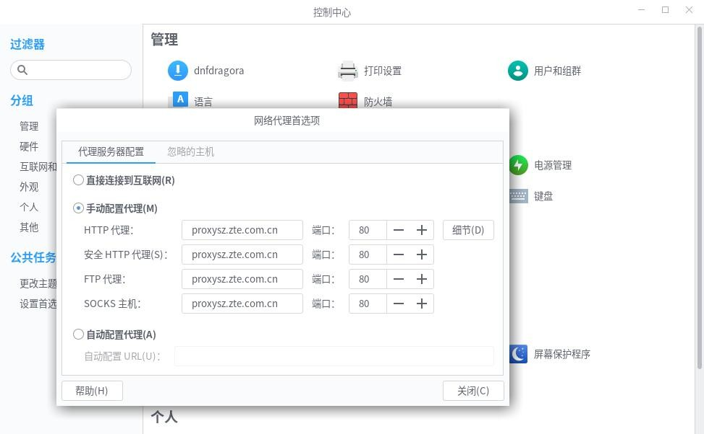进入控制中心-网络代理：

图 **10-28** 网络代理设置 **11.7 NSDL** 常见工具使用技巧

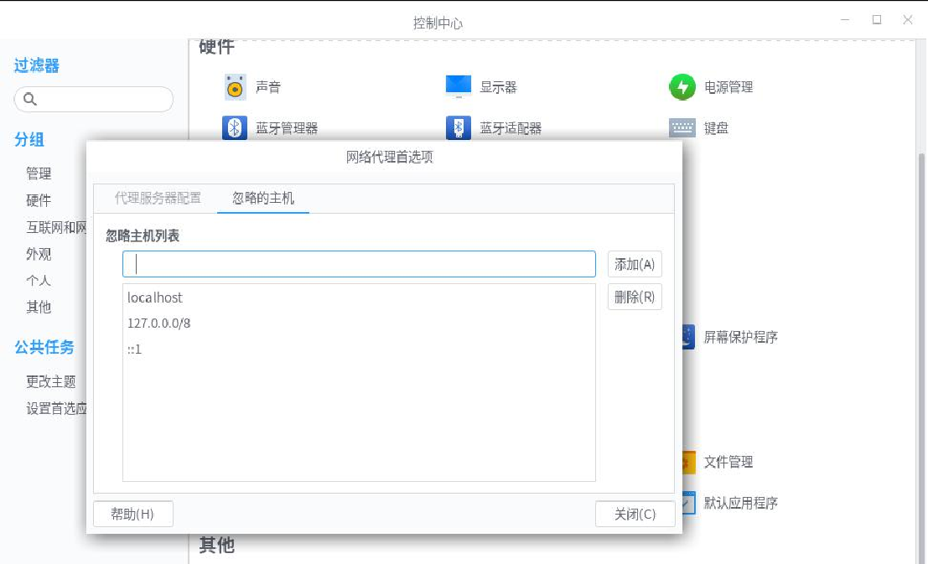

图 **10-29** 网络代理**-**忽略主机设置

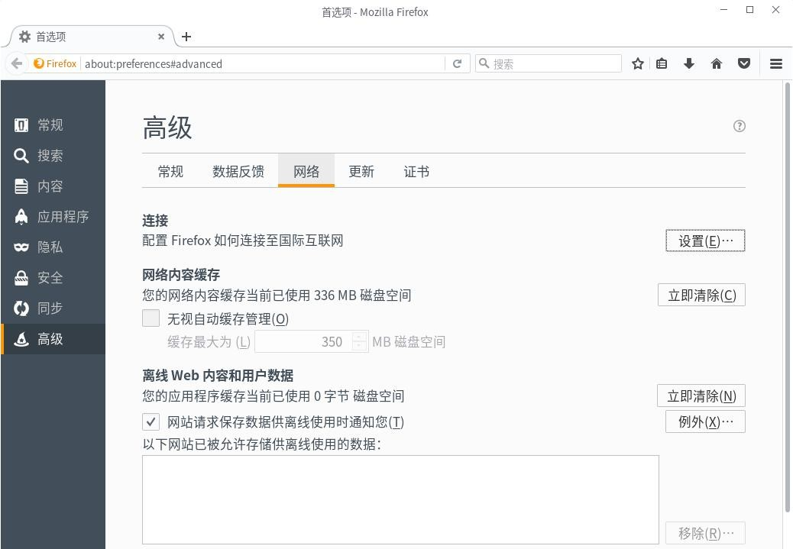2，firefox 浏览器有单独的代理的设置，参考系统代理的设置方法

图 **10-30** 网页网络设置图

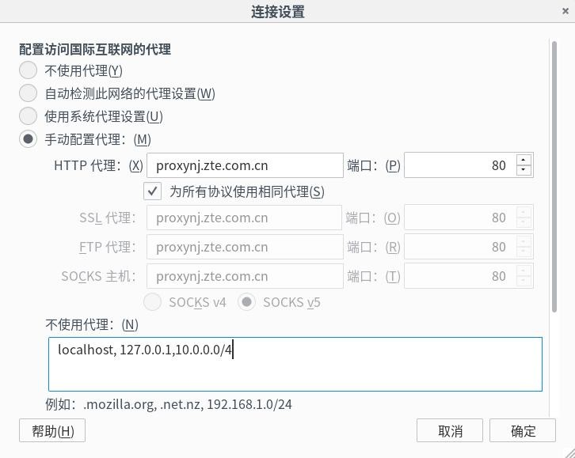

图 10-31 网页网络代理设置

## 物理机上使用 NSDL 支持双屏显示的解决方案

方案一：

对于多显卡的机器，不同的显卡连接不同的显示器，以惠普 ProDesk 498 G3

MT(我们的办公机)为例，说明下连接过程中需要注意的事项：

1、准备 2 个显示器，连接主机上的不同的 VGA 口，注意区分下集成显卡和独立显卡；

2、确认系统中已经安装了 xorg-x11-drv-intel 组件：

### rpm -qa |grep xorg-x11-drv-intel

如果没有安装，执行下面的命令进行安装：

### yum install -y xorg-x11-drv-intel

3、开机按 F10 进入 BIOS，将内置设备中的显卡选项调整为“intel VGA”，也就是优先通过集成显卡输出；

4、开机启动后，通过开始菜单-工具-显示器扩展，调整输出模式，可选模式有：仅电脑屏幕，复制，伸展，仅第二屏幕。

方案二：

使用视频转接头，转接头的类型需要根据实际设备支持的接口来选择，我们之前测试用的转接头为，DVI 转 VGA 和 DVI，注意，有些机器或显示器不支持 DVI， 需要另外考虑。

## NSDL 定位桌面无法从图形界面启动的方法思路

连上环境后，但是图形界面无法进入，启动过程中有服务启动失败，系统D-bus 服务启动成功后界面就停止不动了，给定位问题带来了一定的难度，进不了系统，就没有办法获取系统日志进行分析，初步怀疑是因用户修改或误删了系统文件导致。

启动过程如图所示：

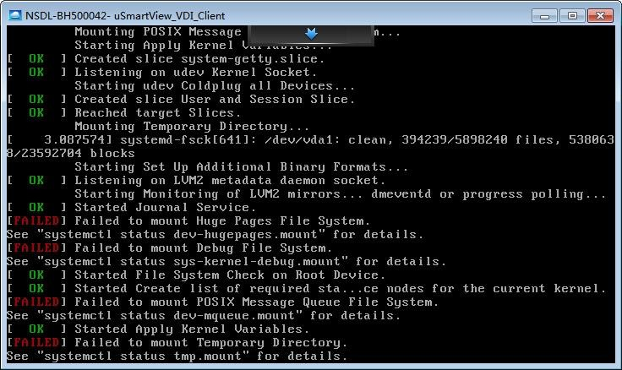

图 10-32 启动过程图 1

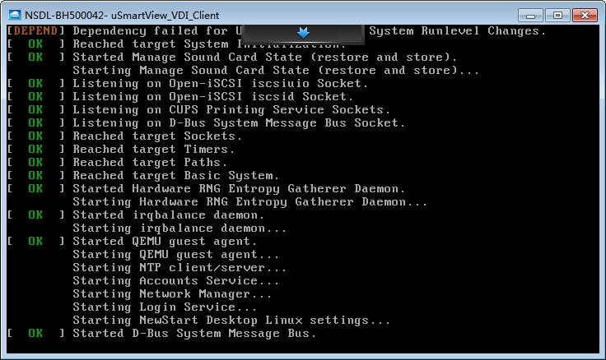

图 10-33 启动过程图 2

没关系，还有一个方法，系统启动的时候，按按键 e 进入 grub 界面，修改

grub 参数，在 linux16 行的末尾加上数字 3，目的是进入到文本界面，可是。这种方法也行不通，进不了文本界面，也就登陆不了系统，现象如旧，我再想想看。

以前在CGSL 项目定位文件系统相关的问题时，分析过系统启动加载initramfs 的流程，有个方法，可以通过传递 rdbreak 参数给 initramfs，进入紧急 shell。好， 我来试试， 在系统启动时， 进入 grub ， 同样， 在 linux16 行的末尾增加

**rd.break=mount**，意思是，当根分区被挂载后，就停留在 shell 了，不继续启动系统了。

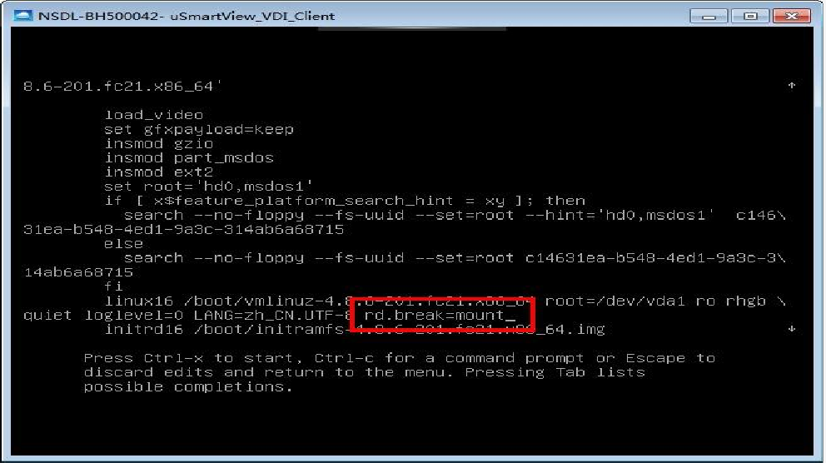

图 10-34 grub 界面

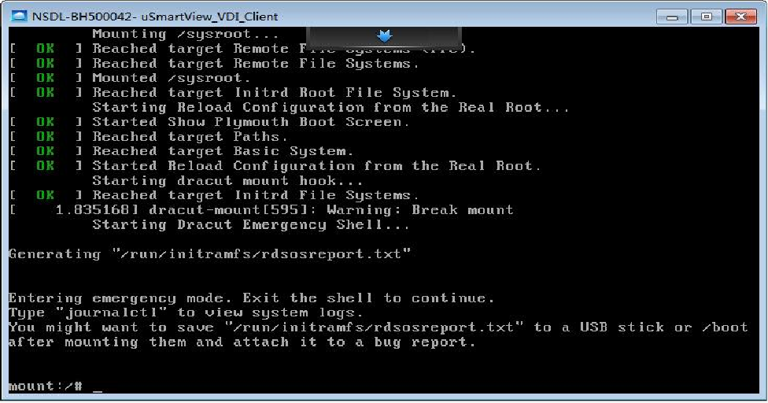

图 10-35 命令行界面

进入到 shell 后，就可以查看日志了。由于此时根分区是挂载的只读，需要重新挂载为可读写，方便取日志：**mount -o remount,rw /sysroot**

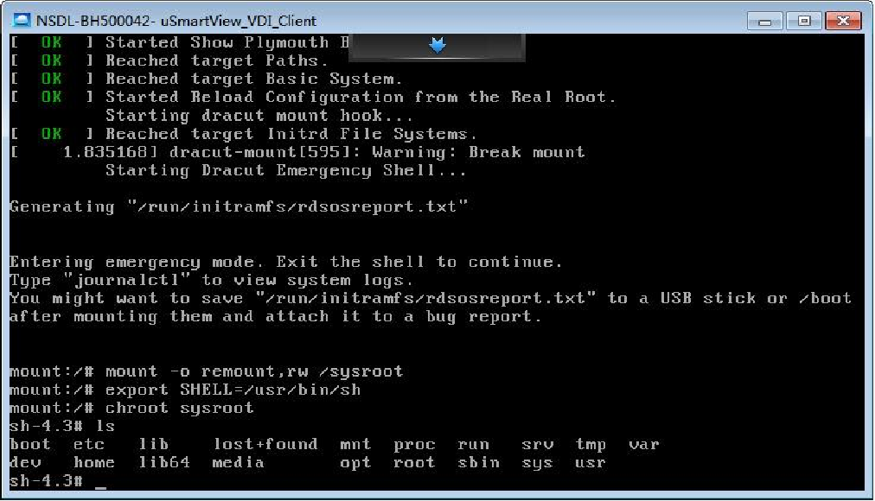

图 10-36 挂载界面

重新挂载好后，chroot 切换到根文件系统，咦？切换不过去，这是什么鬼， 修改 SHELL 环境变量：**export SHELL=/usr/bin/sh** 再试试，这下可以（原因我后面再讲）。获取日志，由于日志文件太大，首先获取最近的日志，

### 执行 journalctl -n 10000 > a.log

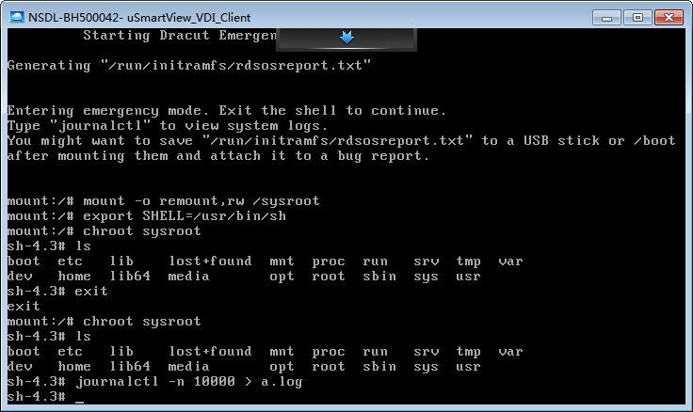

图 10-37 修改环境命令

日志获取到了，下一步就是要分析日志了，在导出的日志文件中查找一些关键字，比如 failed、err、error 之类的，一般从文件末尾开始查找，这样可以的看到最新的报错信息。果不然，日志中有报错：

### Failed at setp EXEC spawning

**/bin/umount: No such file or direcotory**。



图 10-38 日志错误

根据日志信息，是没有找到**/bin/umount** 这个文件，我来查查看，还真没有这个文件，连/bin 目录都木有，啥情况？

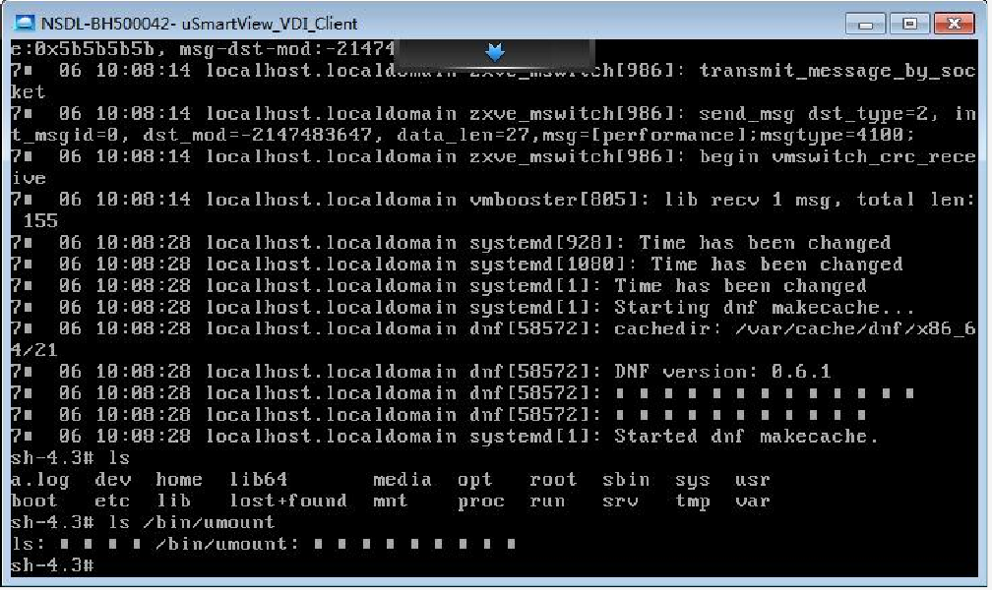

图 10-39 查看 bin 文件

和正常系统的的根目录对比后发现，这个环境唯独缺少/bin 目录，原来之前

chroot 到根分区失败，提示找不到/bin/sh 也是由于这个原因导致。看来可能是用户误删了，这个是系统目录，不能随便删除，因为系统的有些服务指定了绝对路径，需要用到/bin 目录下的文件，这就是为啥在系统启动过程中有服务启动失败的原因。

现在，原因找到了，开始修改验证，/bin 目录是个符号链接文件，链接到

**/usr/bin**，手动创建一个：**ln -sf /usr/bin /bin**

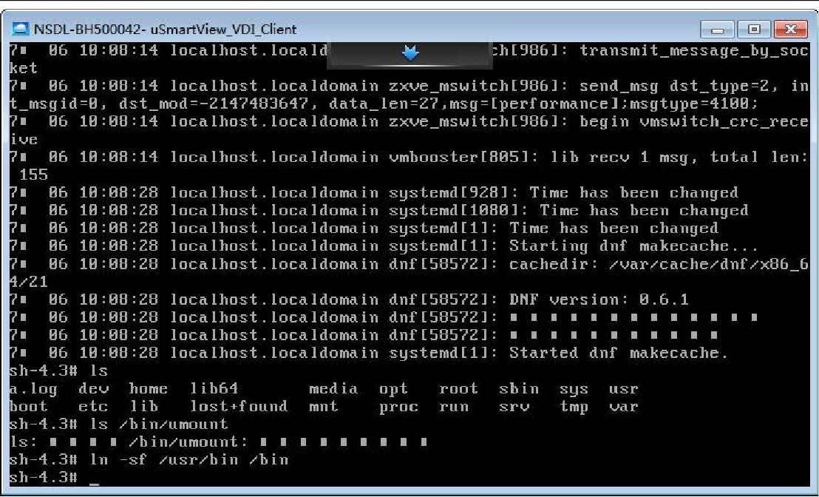

图 10-40 创建软链接

好了，退出根文件系统，reboot 重启系统，正常进入了熟悉的登陆界面，问题解决,重启既可进入系统.

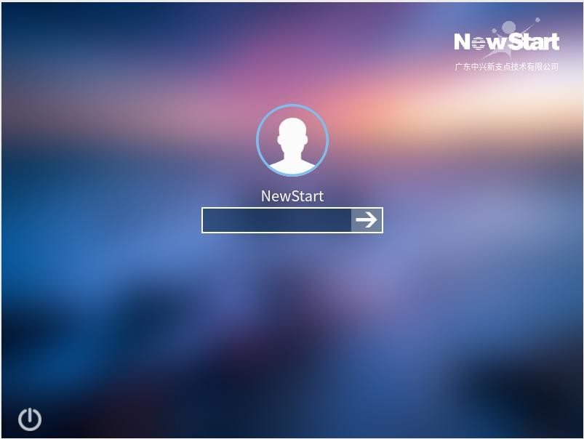

图 10-41 启动界面图

# 第十一章 常见工具及问题处理方法

## docker 工具的安装使用

在 NSDL-linux 桌面系统中，有较多人需要安装使用高版本的 Docker 引擎， 下面我将详细讲解下安装步骤，以供大家参考，遇到无法解决的问题，可与我们联系。

1. 修改源：

首先备份/etc/yum.repos.d/softwarecenter.repo 的文件内容，

然后修改/etc/yum.repos.d/softwarecenter.repo 中的 baseurl 成 fedora23 源。如下：

[nsdl] name=nsdl

baseurl[=h](http://mirrors.zte.com.cn/fedora/releases/23/Everything/x86_64/os/)ttp://archives.fedoraproject.org/pub/archive/fedora/linux/releases/2 3/Everything/x86_64/os/

enabled=1 gpgcheck=0

1. 下载如下两个包：

[ftp://10.74.120.15/ZXVE-Docker-Release/1.12/docker1.12.3/Packages/docker-engine](ftp://10.74.120.15/ZXVE-Docker-Release/1.12/docker/Packages/docker-engine-selinux-1.12.3-1.el7.1705062359gita6b6511.x86_64.rpm)

-selinux-1.12.3-1.el7.1705062359gita6b6511.x86_64.rpm

[ftp://10.74.120.15/ZXVE-Docker-Release/1.12/docker1.12.3/Packages/docker-engine](ftp://10.74.120.15/ZXVE-Docker-Release/1.12/docker/Packages/docker-engine-1.12.3-1.el7.1705062359gita6b6511.x86_64.rpm)

-1.12.3-1.el7.1705062359gita6b6511.x86_64.rpm

用户名/密码:zteuser/zteuser

1. 使用命令安装：

yum clean all ;yum install

docker-engine-1.12.3-1.el7.1705062359gita6b6511.x86_64.rpm

docker-engine-selinux-1.12.3-1.el7.1705062359gita6b6511.x86_64.rpm -y

如果 yum 无法下载源中的包，参考 https://dev.zte.com.cn/topic/#/33081，将

mirrors.zte.com.cn 加入 Ignore Host List 中。

1. 配置 docker：

[root@localhost ~]# cat /etc/docker/daemon.json

{ "insecure-registries":["[docker.zte.com.cn](http://docker.zte.com.cn/):5000"] }

1. 5.重启服务

systemctl enable docker.service systemctl start docker.service

1. 重置软件源

为防止安装 docker 完成后，安装包都取之于[h](http://mirrors.zte.com.cn/fedora/releases/23/Everything/x86_64/os/)ttp://archives.fedoraproject.org/pub/archive/fedora/linux/releases/23/Everything/ x86_64/os/ ，而造成系统功能损坏。

需要将/etc/yum.repos.d/softwarecenter.repo 重新修改为原来的配置。

1. Docker 代理设置方法

[https://dev.zte.com.cn/topic/#/28823](https://dev.zte.com.cn/topic/) [https://dev.zte.com.cn/topic/#/25899](https://dev.zte.com.cn/topic/)

* 1. **eclipse** 工具的优化和配置
     1. **NSDL** 云平台 **eclipse.ini** 内存设置推荐（**8/16GB**）

eclipse 运行速度慢或者卡的原因有多方面，其中内存方面可以通过更改

eclipse.ini，如下是小编 eclipse.ini 的相关配置，后面为参数的详细说明：

-startup

plugins/org.eclipse.equinox.launcher_1.4.0.v20161219-1356.jar

--launcher.library plugins/org.eclipse.equinox.launcher.gtk.linux.x86_64_1.1.500.v20170531-1133

-product org.eclipse.epp.package.cpp.product

-showsplash org.eclipse.epp.package.common

--launcher.defaultAction openFile

--launcher.GTK_version 2

--launcher.defaultAction openFile

--launcher.appendVmargs

-vmargs

-Xms2048m

-Xmx8192m

-XX:NewSize=1024m

-XX:MaxNewSize=2048m

-XX:+AggressiveOpts #-XX:PermSize=512m

#-XX:MaxPermSize=2048m

-Xverify:none

-XX:CompileThreshold=100

-XX:ParallelGCThreads=4

-XX:+DisableExplicitGC

-XX:CMSInitiatingOccupancyFraction=80

增加最小最大堆的空间（含有新生代和年老代）

-Xms 与-Xmx ，小编这里设置为内存的 1/8

-Xms 初始总堆内存，默认是物理内存的 1/64；JVM 最大分配的内存由-Xmx指定，默认是物理内存的 1/4。默认空余堆内存小于 40%时，JVM 就会增大堆直到-Xmx 的最大限制；空余堆内存大于 70%时，JVM 会减少堆直到-Xms 的最小限制。因此服务器一般设置-Xms、-Xmx 相等以避免在每次 GC 后调整堆的大小。非堆内存分配

-Xmx 最大总堆内存，一般设置为物理内存的 1/4

增加永生代空间（分配新对象的地方）（译者注：在 **JDK 8** 中，取消了永生代）

-XX:PermSize=2048m 持久带堆的初始大小

-XX:MaxPermSize=2048M 持久带堆的最大大小、根据所需设置。如要编译 jdk

这种、因所编译的类非常多、一定要将该参数设置较大。

打开编译器性能优化

-XX:+AggressiveOpts

字节码验证优化

-Xverify:none（关闭 Java 字节码验证，从而加快了类装入的速度） 预热方法的缓存

-XX:CompileThreshold=100 方法调用多少次就会被编译成本地机器码

-XX:ParallelGCThreads=4 配置并行收集器的线程数，即：同时有多少个线程一起进行垃圾回收。此值建议配置与 CPU 数目相等。

垃圾回收器选择（部分设置好像不支持）

JVM 给出了 3 种选择：串行收集器、并行收集器、并发收集器。串行收集器只适用于小数据量的情况，所以生产环境的选择主要是并行收集器和并发收集器。

默认情况下 JDK5.0 以前都是使用串行收集器，如果想使用其他收集器需要在启动时加入相应参数。JDK5.0 以后，JVM 会根据当前系统配置进行智能判断。

-XX:+DisableExplicitGC 禁用 System.gc()的显示内存回收

-XX:+UseParNewGC 使用并发内存回收(年轻 GC)、关注响应时间。注：另一个年轻 GC 为： -XX:+UseParallelGC 关注吞吐量

-XX:+UseConcMarkSweepGC

-XX:CMSInitiatingOccupancyFraction=80

调整垃圾收集。 如果你有一个双核的 **CPU**，也许可以尝试这个参数（**java1.8** 新回收机制为**-XX:+UseG1GC**）**:**

-XX:+UseParallelGC

### --launcher.GTK_version 2 设置原因

<http://www.linuxdiyf.com/linux/29093.html> <http://www.linuxdiyf.com/linux/29334.html>

其它链接：

<http://jingyan.baidu.com/article/4ae03de3f138ee3eff9e6b9e.html>

* + 1. **Eclipse** 配置项设置推荐

1、禁用启动项，加速启动，全部不需要启动，一般没用到，启动它除了占内存别无它用。最重要的一点就是不会一启动 Eclipse 就用到它。参考图 11-1。

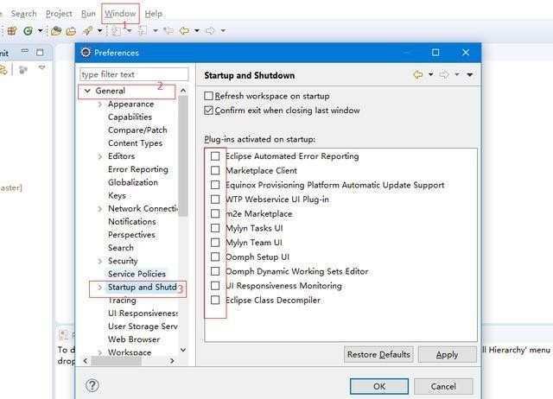

图 11-1 Eclipse 配置

2、禁止检查自动更新，Eclipse 的更新不会那么频繁，插件更不会，所以这个不去掉一旦它更新的时候，特别是无法访问官网的时候（国内访问有时会无法连接），就会叫痛不欲生。设置参考图 11-2。

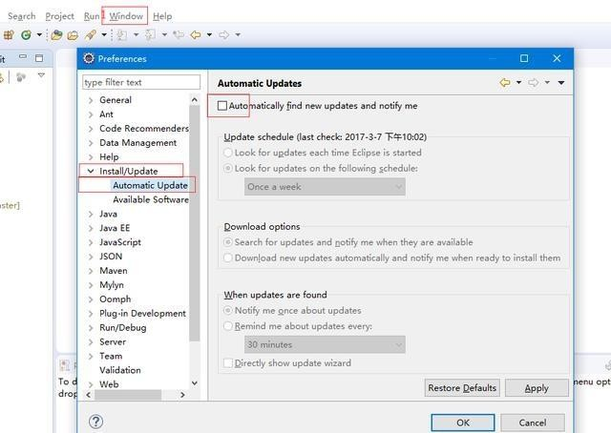

图 **11-2** 禁止检查自动更新

3、禁用代码验证，将 build 一栏的勾全部去掉，每次 build 项目都要验证一遍（如果是自动构建，相当于每次 Ctrl+s 就要验证一遍），设置如图 11-3。

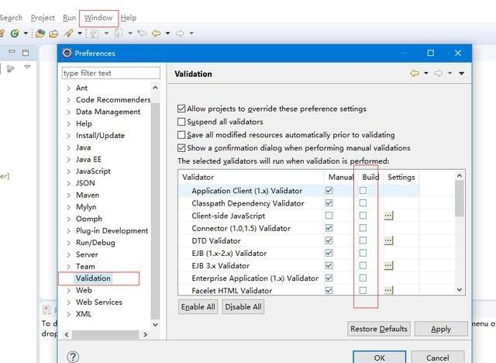

图 **11-3** 禁用代码验证

4、更改可用的软件站点，全部不勾选，小编这里设置了一个国内的站点

[http://mirrors.ustc.edu.cn/eclipse](http://mirrors.ustc.edu.cn/eclipse%C3%AF%C2%BC%C5%92%C3%A4%C2%BD%C2%A0%C3%A4%C2%B9%C5%B8%C3%A5%C2%8F%C2%AF%C3%A4%C2%BB%C2%A5%C3%A8%C2%AF%E2%80%A2%C3%A8%C2%AF%E2%80%A2)，你也可以试试（参考图 11-4）。

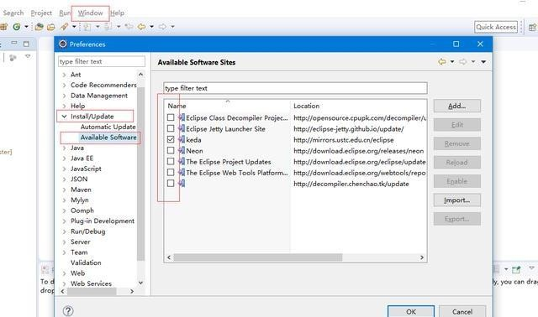

图 **11-4** 更改软件站点

5、eclipse 按 Ctrl 键卡死的问题解决方法

在 eclipse 中编辑 3 万行左右的代码时，在用 ctrl+c/v 复制时 eclipse 经常会卡住较长的时间。

后来发现只要按下 ctrl 键就会卡，我猜测应该是因为 eclipse 中按住 ctrl 后可以用鼠标单击跳转到变量定义的地方，所以当按下 ctrl 键时 eclipse 会去生成

这个映射，当文件比较大时，这个行为会花费比较多的时间，非常不爽，经过一番查找才知道，可以通过以下方法设置快捷键。

Eclipse -- Windows->Preferences->General->Editors->Text Editors->Hyperlinking:

去掉这个选项：Enable on demand hyperlinks style navigation 或者将你不想做

Ctrl 跳转的文件不选即可！

参考链接：

Eclipse 设置、调优、使用： <http://yuanzhifei89.iteye.com/blog/974082>

Eclipse 内存溢出怎么办解决 eclipse 溢出设置：

<https://jingyan.baidu.com/article/4ae03de3f138ee3eff9e6b9e.html>

* + 1. **Eclipse** 字体放大后，代码下划线不可见

该问题主要原因：Eclipse 代码编辑区域默认采用字体为 Monospace，该字体在进行放大时不支持下划线显示。

解决方法：修改 Eclipse Basic 字体为系统默认字体、Sans、Courier、Cursor 等常用字体。

操作方法：

选择菜单栏中：Window -> Preferences

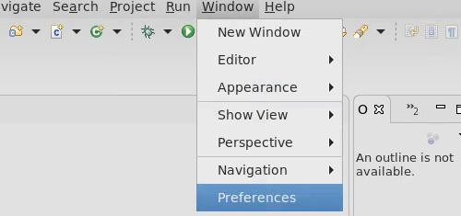

图 **11-5** 选择菜单栏

然后在弹出框中选择：General->Appearance->Colors and Fonts Colors and Fonts 中选择：Basic -> Text Font

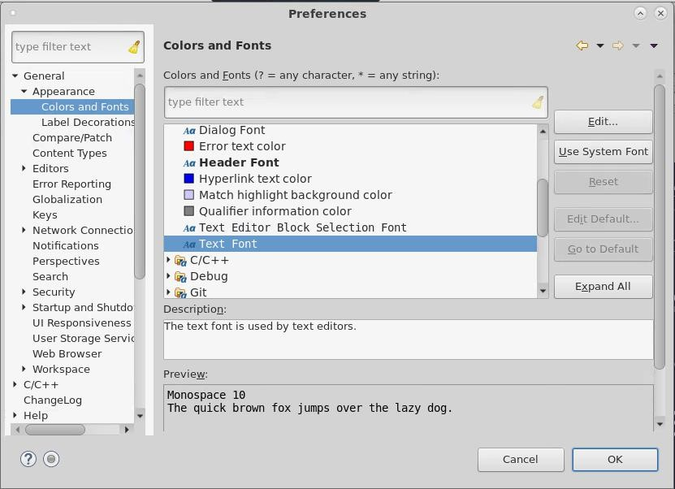

图 **11-6** 配置字体

现在默认为 Monospace 字体，点击按钮”Edit...“选择字体后，然后点击按钮”apply“应用到 Eclipse。

字体推荐：系统默认字体、Sans、Courier、Cursor 等。

* + 1. 云桌面中 **Eclipse** 字体忽大忽小的成因及解决方法

该问题与 Eclipse 自身实现相关。经测试，该问题发生场景为：

在 Eclipse 启动过程中，改变分辨率大小会引发（云桌面窗口改变大小会改变分辨率大小）。

1、Eclipse 启动过程中会检测当前分辨率，从而对应设置其字体大小：正常情况下，分辨率为 1368*768，字体会设置为 14 号；分辨率为 952*676，字体会设置为 10 号。从而保证不同分辨率下的 Eclipse 字体大小一样。

2、当 Eclipse 启动过程中，若开始屏幕分辨率为 952*676，Eclipse 将记录字体设置为 10 号；在 Eclipse 还未启动完成就放大屏幕分辨率，Eclipse 将会把自身记录的字体 10 号设置为默认大小；10 号字体相比 14 号字体，就出现了 Eclipse 字体变小的情况，反之字体将会变大。

3、Eclipse 启动完成后，若分辨率的修改，它会根据默认字体大小值设置对应的大小（启动阶段无此功能）。

建议：在 Eclipse 启动阶段，不改变屏幕分辨率就不会出现该问题。

* + 1. **Eclipse** 总结故障指导

问题描述：

l 在部分开发组调试大项目软件时，有卡顿现象出现；

l 在编译代码时，有时出现内存分配不足现象。

由于 Eclipse 是基于 Java 的可扩展开发平台，其性能相对于 Qtcreater、VSCode

等集成开发软件较差；在云桌面中运行，体验就显得有些不足。

针对该问题，可采用以下方法：

l 对 Eclipse 版本进行升级，现版本为官方最新版本。

l 对增加最小最大堆的空间、增加永生代空间、打开编译器性能优化、字节码验证优化、预热方法的缓存等方面进行设置

l 对启动项、检查自动更新、自动构建等占用内存且用户不常用的插件进行优化。

l 用户可增加 Swap 交换分区，将磁盘空间虚拟成内存来使用。

下面是修改后的最新版本 oxygen RC3 版本，以及相关配置方法。

1、Eclipse 下载地址：

<http://10.75.9.80/tools/NSDL-Tools/eclipse-oxygen3.tar.gz>将文件解压到/opt 目录，然后将：

/opt/eclipse-oxygen3/eclipse-oxygen3.desktop

拷贝到桌面，点击 eclipse-oxygen3.desktop 即可运行 Eclipse。

2、交换分区，设置方法：

参考：第十一章节：NSDL Swap 交换分区设置

3、Eclipse 配置项设置（上述 Eclipse 版本已配置，用户可根据项目情况进行调节）

参考：Eclipse 配置项设置推荐

4、云平台 eclipse.ini 内存设置（上述 Eclipse 版本已配置，用户可根据项目情况进行调节）

参考：NSDL 云平台 eclipse.ini 内存设置推荐（8/16GB）

* + 1. **Eclipse** 更换 **gdb** 版本方法

**Eclipse** 配置 **gdb** 方法：

1、打开菜单项 Window->Preferences，然后左上角搜索 gdb，修改 GDB debugger

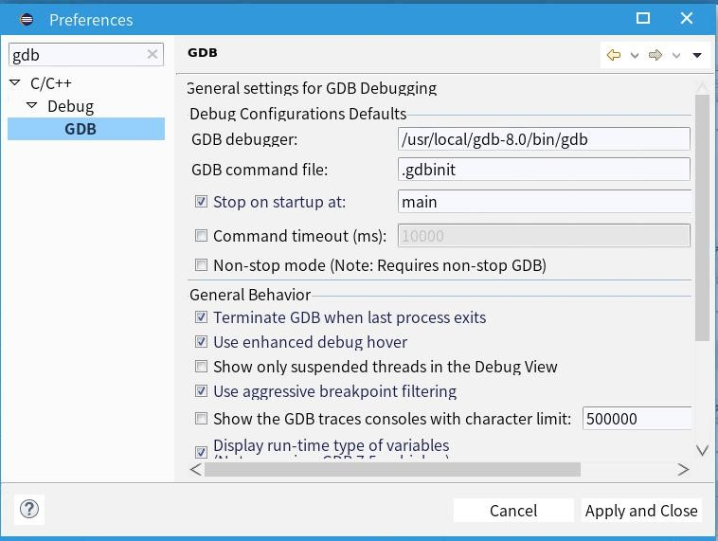

图 **11-7 GDB**

2、若已有调试项目，需更改 Run->Debug Configurations...中的 GDB debugger

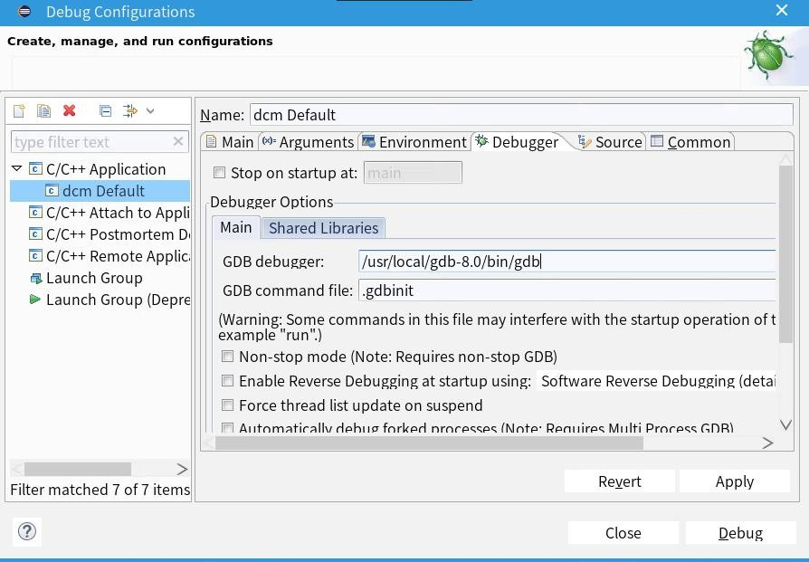

图 **11-8** GDB debugger

Linux 下载安装 gdb8.0 方法方法一：

1、现在已经编译好的 gdb 压缩文件，小编编译好的 gdb8.0 包下载地址：<http://10.75.9.80/tools/NSDL-Tools/gdb/gdb-8.0.tar.gz>

2、将该文件解压到自定义安装目录即可： cp gdb-8.0.tar.gz /usr/local

cd /usr/local/

tar -zxf gdb-8.0.tar.gz

3、查看版本

/usr/local/gdb-8.0/bin/gdb -v 方法二：

1、预处理(否则 MAKE 时候有错误) #yum install texinfo

#yum install m4 #yum install flex #yum install bison

2、下载 GDB 安装包（小编当前下载为最新的 gdb-8.0）<http://10.75.9.80/tools/NSDL-Tools/gdb/source/gdb-8.0.tar.gz> <http://ftp.gnu.org/gnu/gdb/>

3、解压（小编解压到路径：/home/gdb/gdb-8.0） #tar -zxf gdb-8.0.tar.gz

4、创建安装目录（小编安装路径为：/usr/local/gdb-8.0/，用户可自定义路径）

#mkdir /usr/local/gdb-8.0/ #cd /usr/local/gdb-8.0/

5、配置安装

#/home/gdb/gdb-8.0/configure --prefix=/usr/local/gdb-8.0/

--prefix 为重定向安装路径

6、编译#make 7、安装

#make install

8、查看版本

#/usr/local/gdb-8.0/bin/gdb -v 参考链接：

<http://www.cnblogs.com/damonxu/p/6437284.html> <http://blog.csdn.net/mxfeng/article/details/18909415> <http://blog.csdn.net/wengchzh/article/details/7424130> <http://blog.csdn.net/ling1874/article/details/4768545> <http://blog.chinaunix.net/uid-20621895-id-196643.html>

* 1. **sublime** 配置代理下载各种插件

1、下载 Package Control.sublime-package 并 copy 到“Installed Packages/”配置目录。

Package Control.sublime-package 下载地址：

<http://10.75.9.80/tools/NSDL-Tools/Package%20Control.sublime-package>

“Installed Packages/”配置目录为：~/.config/sublime-text-3/Installed Packages

2、重新拷贝完成后，重新打开 sublime-text-3

3、在 Preferences 菜单项中出现 Package Settings 和 Package Control 选项如图 11-9

所示

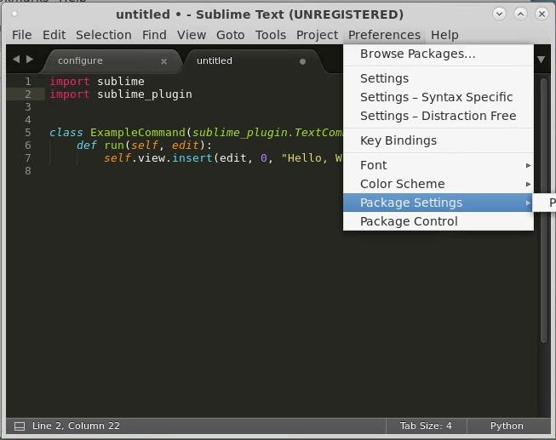

图 **11-9** Preferences 菜单项

4、打开菜单项 Preferences->Package Settings->Package Control->Settings-Default

和 Preferences->Package Settings->Package Control->Settings-User

如下图 11-10 所示

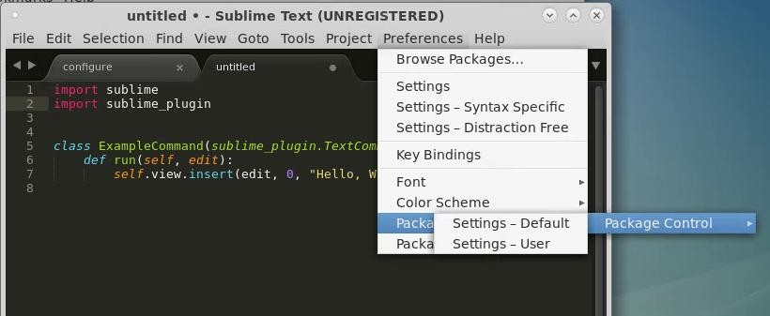

图 **11-10** 设 置

5、将 Preferences->Package Settings->Package Control->Settings-Default

打开后的文档全部拷贝，然后覆盖 Preferences->Package Settings->Package Control->Settings-User 打开后的文档。如图 11-11

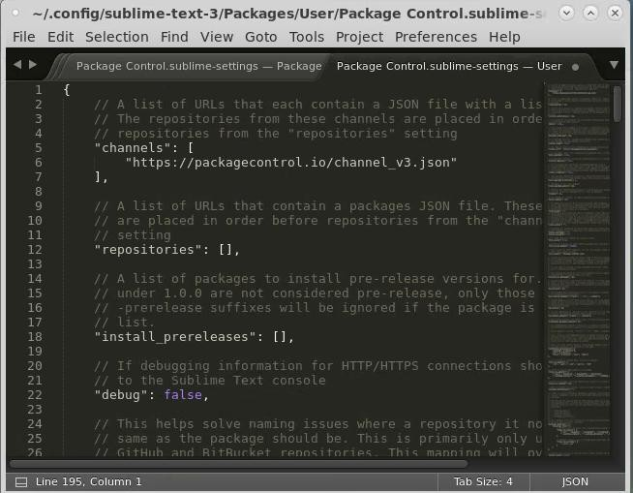

图 **11-11** 文 档

6、找到 Preferences->Package Settings->Package Control->Settings-User 文档中

"http_proxy"、"https_proxy"选项，然后添加代理：

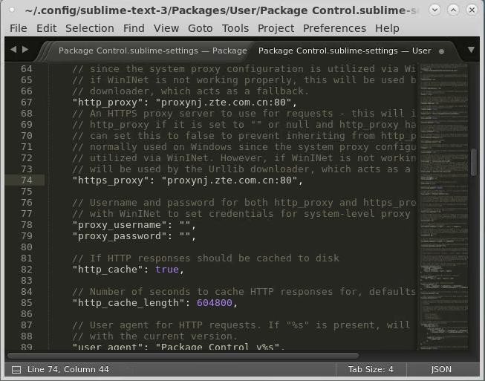

图 **11-12** 添加代理

7、使用浏览器打开外网地址，输入上网认证（普通户用可以忽略此步骤）如图

11-13

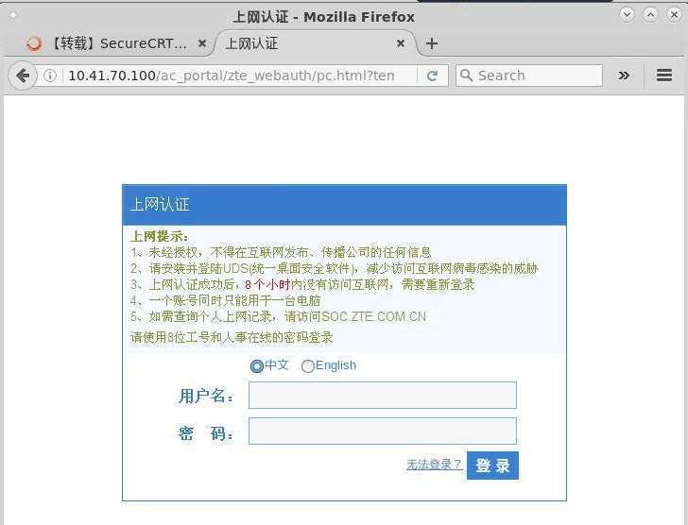

图 **11-13** 上网认证

8、重启 sublime，打开菜单选项 Preferences->Package Control，选择安装包"Install

Package" 如图 11-14

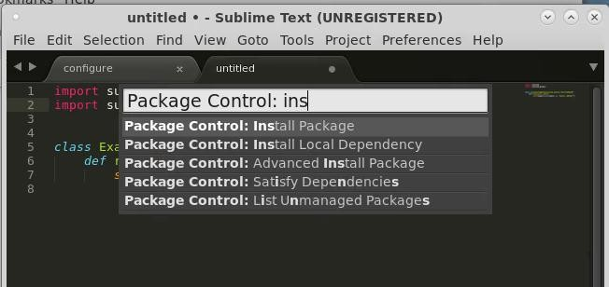

### 图 11-14 Install Package

9、选择插件进行安装，如图 11-15

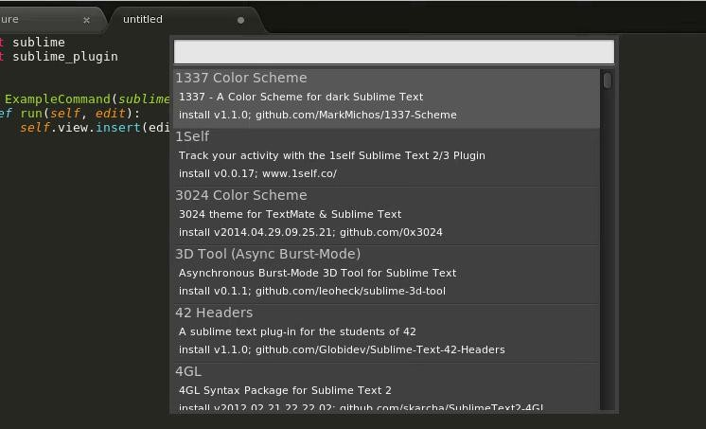

图 **11-15** 安装插件

* 1. **Source Insight** 闪屏问题

NSDL 系统中的 source insight 采用的是 wine 模拟器的方式使用，目前还未开发正式的 linux 版本，后续我们将通过软件中心进行发布更新。

目前的处理方式与 **wine** 相关，具体步骤如下：

1、 下载 wine-patch.tar.gz 压缩包到本地（我这里下载目录为/home，你可以选择适合的任意位置）：

下载地址：<http://10.75.9.80/tools/NSDL-Tools/wine-patch.tar.gz>

2、 解压该压缩包；

cd /home

tar zxvf wine-patch.tar.gz

3、 打开终端，进入解压目录；

cd /home/wine-patch/

4、 执行命令进行相关库的拷贝:

yes | cp -fr * /usr/lib/

大家除了拷贝 **wine-patch.tar.gz** 外，还需要拷贝 **wine-bin.tar.gz** 文件，操作方式如下：

1、 下载 wine-bin.tar.gz 压缩包到本地（我这里下载目录为/home）： 下载地址：<http://10.75.9.80/tools/NSDL-Tools/wine-bin.tar.gz>

2、 解压该压缩包；

cd /home

tar zxvf wine-bin.tar.gz

3、 打开终端，进入解压目录；

cd /home/wine-bin/

4、 执行命令进行相关库的拷贝: yes | cp -fr * /usr/bin/

5、 最后，重启或注销系统即可。

## 测试场景常用解决方案

* + 1. **NSDL** 中 **Robot-Framework** 的搭建和使用方法

**1**、安装步骤

准备 pip 安装环境

yum install python-pip 创建/root/.pip 目录mkdir /root/.pip

创建/root/.pip/pip.conf 并保存[install]

index-url = <http://mirrors.zte.com.cn/pypi/simple/>

安装 wxPython、robotframework、robotframework-ride

pip install wxPython

pip install robotframework

pip install robotframework-ride

**2**、**RIDE** 运行方式

python /usr/bin/ride.py

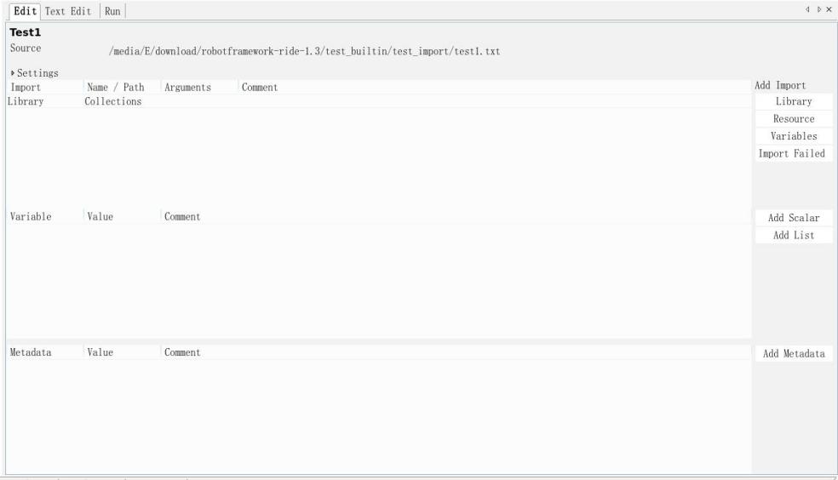

3、如何调用内建库及第三方库

1.内建库的添加方法

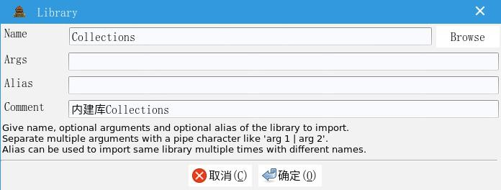创建测试套件及文件，在 Add Import 下添加选择“Library”增加库：

图 **11-16** 内建库的添加方法

注意：

Name 字段的数值应为对应库的名字，而不是绝对路径。

2.第三方 Web 库 Selenium2Library 的添加方法

１>下载 Selenium2Library 并正常安装。建议以 pip 方式进行安装，可以正常解析依赖。

**pip install robotframework-selenium2library**

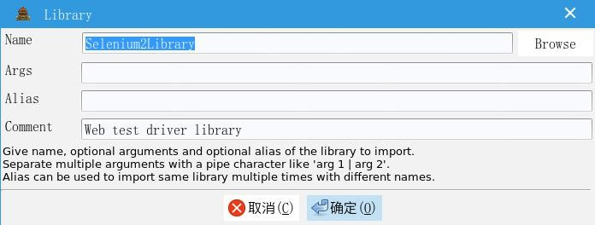2>通过 Add Import -> Library 添加第三方库

图 **11-17** 添加第三方库

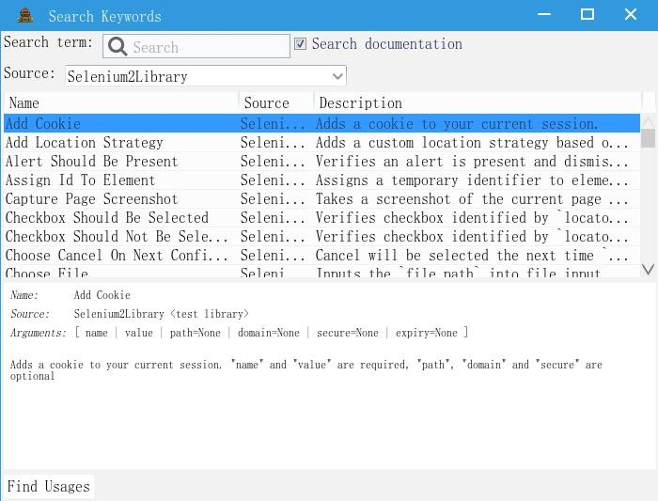3>点击菜单栏 Tools -> Search keywords， 选择 Source 来源可以进行验证

图 **11-18** 验 证

* + 1. **windows** 上的 **python** 测试工程如何移植到新支点桌面

**1**、搭建 **pip** 安装环境

yum install python-pip

创建/root/.pip 目录

mkdir /root/.pip

创建/root/.pip/pip.conf 并保存[install]

index-url = <http://mirrors.zte.com.cn/pypi/simple/>

disable-pip-version-check=true

**2**、安装 **virtualenv**

# 进入虚拟 python 环境

# 执行测试模块

# 退出虚拟环境

# 这里 env-name 设置为 env3.4

virtualenv env-name -p python3.4

执行过程：

source env3.4/bin/activate

python test_main.py

deactivate

pip install virtualenv

创建独立的虚拟 python 工作环境 # 避免不同项目工程的 python 环境要求冲突

**3**、测试执行时报”**No module named xxx**“时怎么处理

方法 1、指定 URL 和 模块名

pip -v install -i <http://mirrors.zte.com.cn/pypi/simple>pillow --trusted-host mirrors.zte.com.cn

方法 2、指定代理 和 模块名

pip install pillow --proxy [http://proxynj.zte.com.cn](http://proxynj.zte.com.cn/)

方法 3、根据报错的模块名到 https://pypi.python.org/pypi/ 查找下载 xxx.whl 的包

在 virtualenv 环境下切换至 xxx.whl 所在目录， 执行 pip install xxx.whl

* + 1. 测试机具备多个网卡接口时访问 **samba** 共享文件夹

测试机具备多个网卡接口时，需要对 samba 服务器默认配置进行修改，才能正常访问 samba 共享文件夹。

1、 查看当前网卡接口连接信息，假设当前正常连接的网卡接口为：enp7s0

2、打开 samba 服务器配置文件：/etc/samba/smb.conf 3、找到 interfaces 配置项，其默认配置如下：

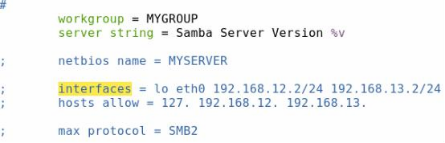

Interfaces 配置项用于设置 Samba Server 监听哪些网卡接口，如果服务器上有多张网卡，应该配置此项，可以配置为网卡名，也可以配为该网卡的 IP 地址。在配置时，取消 interface 的注释，配置信息如下：

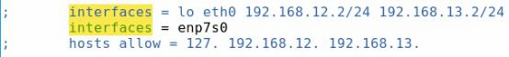

4、注销重新登录系统。

## 办公场景常用解决方案

* + 1. **WPS** 使用相关

**1**、**WPS** 文字启动后提示系统缺失字体的解决方法

"WPS 文字“启动后提示系统缺失字体，如果您在运行 WPS 时遇到此问题， 可能是您的系统缺少部分符号字体引起的提示。

解决方法：将 wps-fonts/上的 6 个字体文件拷贝到/usr/share/fonts 目录下。

**2**、如何使用公司的密级模板

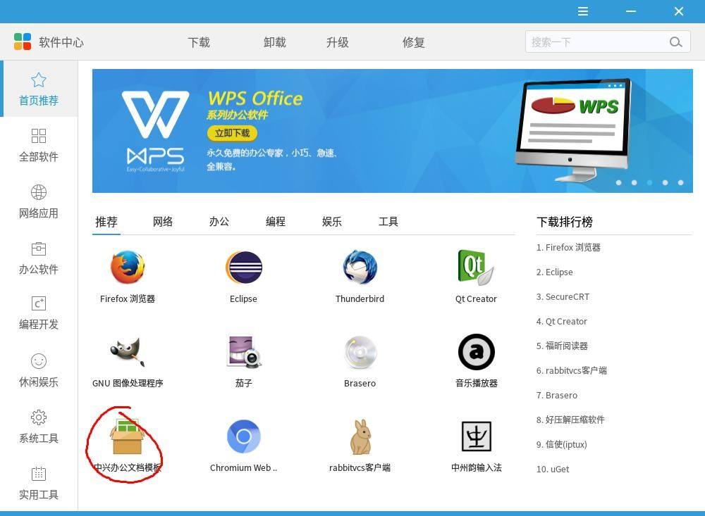

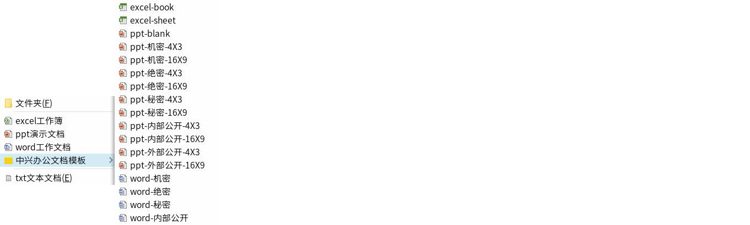图 **11-19** 软件中心

图 **11-20** 中兴办公文档

* + 1. **NSDL** 中如何修改 **XMind** 内存设置

当思维图很大或者有很多主题，XMind 在打开、修改、浏览或者保存文件时可能会变慢，或者是我们尝试导出到别的文件格式时可能会出现“图片过大”的提示，例如导出到 PDF 思维图。这时 XMind 可能会要求比默认内存更大的空间， 尤其是当 XMind 在比较老的电脑上运行或者同时运行多个软件时。在此我们想与您分享一个简单的解决方案，以下几个简单的步骤能帮助您解决上述问题。

1.找到 XMind.ini 文件；

* 1. 用文本编辑器工具打开.ini 文件；
  2. 修改文件后三行为

-Xms256m

-Xmx1024m

-XX：MaxPermSize=512m

4.保存文件并重启 XMind。

在 Windows 和 Linux 操作系统下，XMind.ini 文件在 XMind 的安装文件夹； 在 Mac 操作系统下，XMind.ini 文件的路径为“应用程序文件夹 - XMind（右

击） - 显示包内容 - 目录 - MacOS”。在 Mac 操作系统上，请添加上面的三行

内容到 ini 文件末尾。

* + 1. **NSDL** 中串口调试解决方案方法一：使用 **minicom**

安装命令如下：

yum install minicom

安装之后设置在终端运行设置命令设置串口：

minicom -s //设置串口

+-----[configuration]------+

| Filenames and paths |

| File transfer protocols |

| S 即可使用！

erial port setup |

| Modem and dialing |

| Screen and keyboard |

| Save setup as dfl |

| Save setup as.. |

| Exit |

| Exit from Minicom |

+--------------------------+

+-----------------------------------------------------------------------+

| A - Serial Device : /dev/ttyS0 |

| |

| C - Callin Program : |

| D - Callout Program : |

| E - Bps/Par/Bits : 115200 8N1 |

| F - Hardware Flow Control : No |

| G - Software Flow Control : No |

| |

| Change which setting? |

+-----------------------------------------------------------------------+

+-----[configuration]------+

| Filenames and paths |

| File transfer protocols |

| Serial port setup |

| Modem and dialing |

| Screen and keyboard |

| Save setup as dfl |

| Save setup as.. |

| Exit |

| Exit from Minicom |

+--------------------------+

即可使用！

方法二：使用 **SecureCRT** 和 **FX**

安装 [Linux 系统 SecureCRT SecureFX 注册破解方法](http://blog.csdn.net/liuayng/article/details/69372222)具体见 csdn

<http://blog.csdn.net/liuayng/article/details/69372222>

方法三：使用 **wine** 模拟器安装 **Xshell**

[wine 模拟器安装 xshell](http://blog.csdn.net/liuayng/article/details/69384896)，值得注意的是目前 xshell 有免费的，也有收费的； 具体使用的时候参考以下链接：

https://blog.csdn.net/liuayng/article/details/69384896

* + 1. **VS code** 安装、配置及注意事项[code-1.26.1-1534444904.el7.x86_64.rpm](http://10.75.9.80/tools/DevelTools/code-1.26.1-1534444904.el7.x86_64.rpm) [cpptools-linux.vsix](http://10.75.9.80/tools/DevelTools/cpptools-linux.vsix)

使用 vscode 工具下载的安装包及其插件工具。

在 nsdl 中查看代码，之前常用的是 source insight,vim,qtcreator,eclipse 等，但使用之后都觉得不是很方便。以前也用过 vs code，但是由于版本存在的问题， 一直不好用。直到最近使用了最新版本的 vs code，发现以前的问题都有了很好的修正，现在在使用 vs code 看代码，觉得已经足够满足需要了。所以分享下代码查看及调试方法。

1、安装

* + - 1. 从下载 <https://code.visualstudio.com/>下载最新版。我当前使用的是 1.26

版本的 vs code。 nsdl 中可以使用 rpm 安装。

(2)安装 vscode 插件，C++ Intellisense 和 ms-vscode.cpptools。直接按 CTRL + SHIFT +X 打开扩展。搜索这两个插件。其中 cpptools 安装完成之后会下载cpptools-linux 包，但是由于内网的原因，现在不会成功。需要手动下载:

[https://github.com/Microsoft/vscode-cpptools/releases/download/v0.18.1/cpptools](https://github.com/Microsoft/vscode-cpptools/releases/download/v0.18.1/cpptools-linux.vsix)

-linux.vsix 包，然后手动安装。安装方法：快捷键 F1 打开命令框，输入 install from

VSIX,在打开对话框中选择刚才下载的文件。安装完成截图：

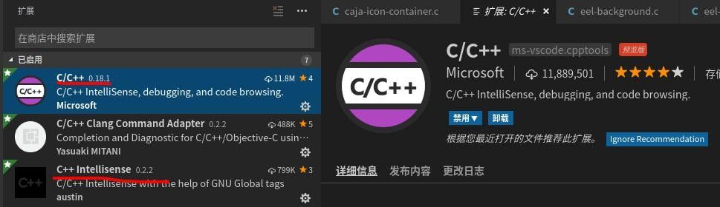

图 **11-21 vscode** 安装图

2、使用

(1)从开始菜单打开 code，从菜单--->文件--->打开文件夹，打开代码所在的目录。一般第一次打开 c/c++代码会提示推荐扩展。由于上一步安装已经做好了。此处可以忽略。

(2)对于查看代码这两个插件基本上已经足够了。下面列举下常用的快捷键：

CTRL+ALT+减号 返回上次浏览的位置，可以连续返回

CTRL+SHIFT+减号 前进到下一次浏览的位置。可以连续前进，这两个键对于跟踪代码非常常用。

CTRL+SHIFT+F 打开对当前目录中所有文件的搜索ALT + <字母 O> 切换头文件，源文件

更多的可以查看菜单及右键菜单，后续在补充

3、双击和点击的区别

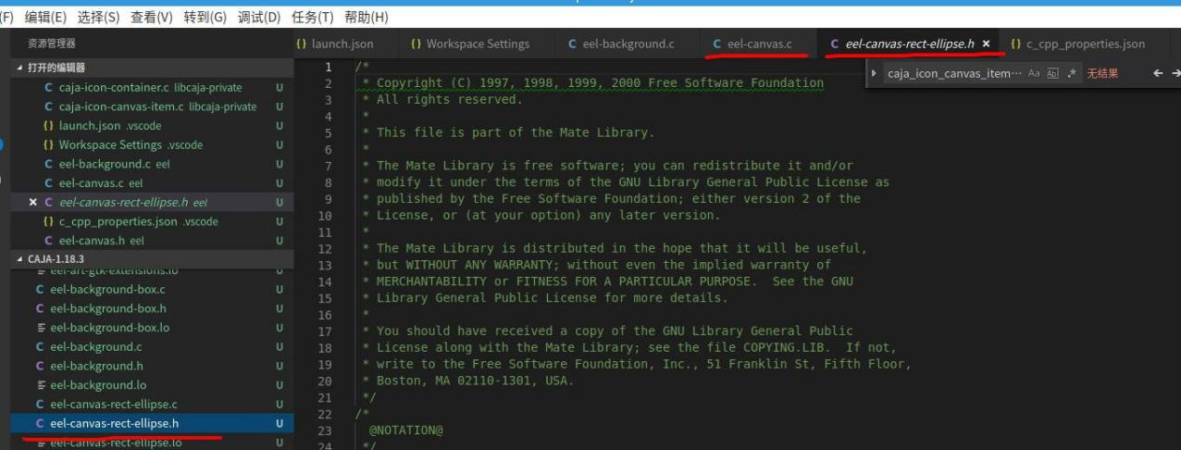

图 **11-22** 对 比 图

上图中单击走遍文件夹或者在勇 CRTL+鼠标左键时，发现打开的文件在上方

tab 栏时文件名字是斜体。这种状态当你再次打开别的文件时，此个文件将被覆盖。不会保留下来。解决办法就是双击左边的资源管理器中的文件打开或者双击

tab 栏的文件，双击之后斜体将变为正体，同事左边打开的编辑器也会一直显示

4、设置头文件，方便浏览

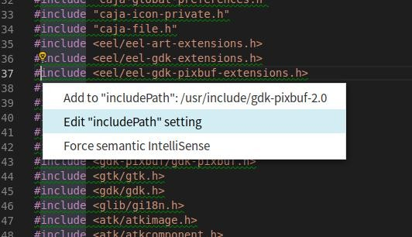

图 **11-23** 设置头文件

在查看头文件的时候发现 include 段有些有波浪线，点击左边的灯泡图标， 有上面的选项。点击“Edit “includePath”” 之后会进入配置文件，在此处可以 添加其他地方的头文件，以方便查看结构体或者宏变量。设置如下：

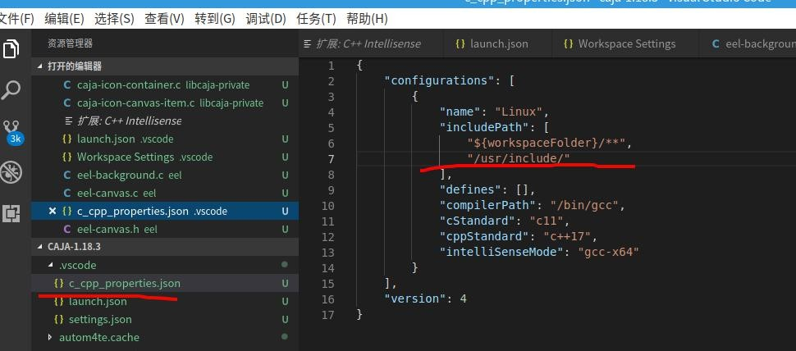

图 **11-24** 添加其他头文件

5、调试设置

下面以调试 caja 为例说明如何调试系统应用

A、首先将 rpmbuild 之后的 BUILD 目录中的 caja-1.18.3 从 vs code 中打开

B、用 CTRL+SHIFT+D，打开调试界面。在没有配置调试参数的时候是下面的显示状态。

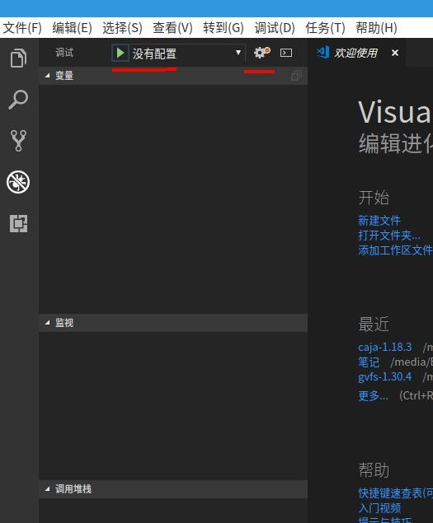

图 **11-25** 配 置 前

点击上图中的齿轮按钮。然后在弹出的命令行下选择 C++(GDB/LLDB)。选择之后会在当前目录的.vscode 目录下建一个 luanch.json 的配置文件。

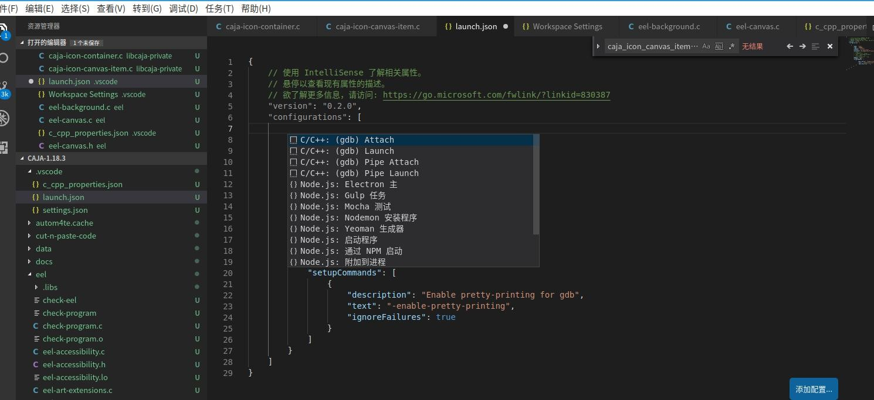

图 **11-26** 配 置 后

点击右下角的添加配置，然后选择(gdb）Attach，附加模式。然后在根据提 示修改参数。下面的是我修改好的可以调试的配置。

{

"name": "caja",

"type": "cppdbg",

"request": "attach", "program": "/usr/bin/caja",

"processId": "${command:pickProcess}", "MIMode": "gdb",

"setupCommands": [

{

"description": "Enable pretty-printing for gdb", "text": "-enable-pretty-printing", "ignoreFailures": true

}

]

}

从上面可以看出，只需要指定需要调试的程序路径就可以了

按 F5 开始调试，然后在命令框中输入 caja，选择调试进程。开启调试。

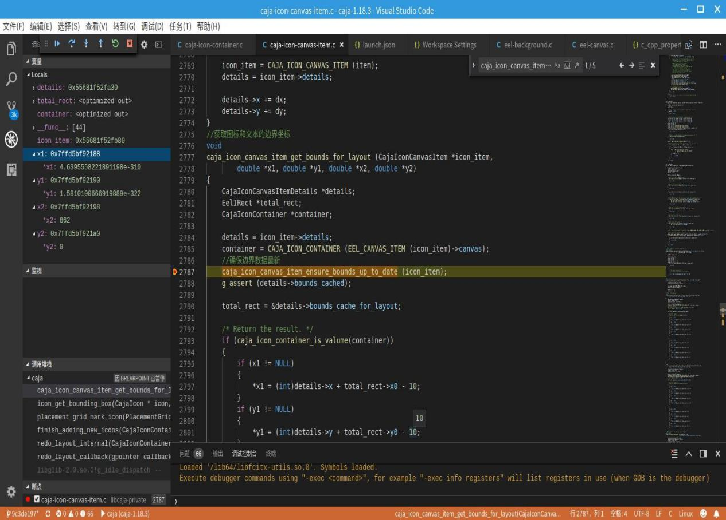

6、总结

图 **11-27** 调 试

有一个好的查看代码工具，能够加快定位问题的效率。同时调试程序，和打印结合在一起，更加容易理解代码的流程等。后续在补充使用“任务功能”对程序进行编译等操作。

* + 1. **tftp** 的安装及其使用

1. 简介
2. tftp 安装

sudo dnf install tftp-server

1. 启动和允许

开始并允许 tftp 服务，系统会自动启动 tftp 服务所需的服务：

systemctl start tftp.socket systemctl enable tftp.socket

运行结果：

Created symlink from /etc/systemd/system/sockets.target.wants/tftp.socket to

/usr/lib/systemd/system/tftp.socket

如果你感兴趣你可以查看这个文件的内容，有句话是这样讲的，好奇心是一切技术的源泉，尽管我知道这都是坑,我还是毫不犹豫的跳下去了；命令如下：

cat /usr/lib/systemd/system/tftp.socket

运行结果

[Unit]

Description=Tftp Server Activation Socket

[Socket] ListenDatagram=69

[Install]

WantedBy=sockets.target

我‘猜测’这就是我们启动服务，系统自动生成的的配置文件。

1. 设置 tftp 服务根目录执行一下命令：

cat /usr/lib/systemd/system/tftp.service

运行结果：

[Unit]

Description=Tftp Server Requires=tftp.socket Documentation=man:in.tftpd

[Service]

ExecStart=/usr/sbin/in.tftpd -s /var/lib/tftpboot StandardInput=socket

[Install]

Also=tftp.socket

从中可以发现 tftp-service 的根目录默认地址为 var/lib/tftpboot;

想改的话,可以给这位置改下并增加该目录权限，我选择默认位置，修改权限

chmod a+w /var/lib/tftpboot

帮助文档 in.tftpd 文档我们可以通过一下命令查看

man in.tftpd

启动

systemctl daemon-reload systemctl start tftp.service

查看状态

systemctl status tftp.service

运行结果

tftp.service - Tftp Server

Loaded: loaded (/usr/lib/systemd/system/tftp.service; indirect; vendor preset: disabled)

Active: active (running) since 五 2016-05-13 09:35:22 CST; 17s ago

Docs: man:in.tftpd

Main PID: 15450 (in.tftpd) CGroup: /system.slice/tftp.service

└─15450 /usr/sbin/in.tftpd -s /var/lib/tftpboot

或者运行这个命令检查是否成功

netstat -a | grep tftp

运行结果

udp6 0 0 [::]:tftp [::]:*

成功

1. 测试
   * 1. **Linux** 和 **window** 的文件交互

在 windows 和 linux 下传输文件的使用的方法，目前采用三种方式一、直接使用 NSDL 自带的网络文件传输工具；

二、采用 samba 服务建立映射磁盘的方式；

三、用户使用 windows+winscp+linux 环境在云桌面之间传输文件。

第一种方法直接共享 windows 下的文件，第二种方式共享 linux 下的文件,这两种方式主从关系刚好相反

第三种方式借助客户端设置，传输文件过程中需要拖来拖去，比较麻烦。 用户可根据需要根据自身需求选择，接下来小编将详细描述各个工具的使用一 、 使 用 NSDL 自 带 工 具 实 现 文 件 传 输 1 、windows 端的设置

A、启用网络发现

在 windows 下开启网络发现，点击“控制面板”---“网络和共享中心”，如下图所示：

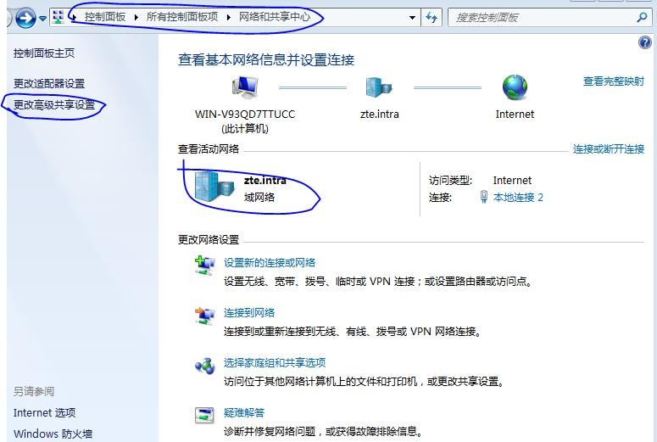

图 **11-28** 控制面板

进入“更改高级共享设置”，如下选择“启用网络发现”，“启用文件和打印机共享”保存修改。

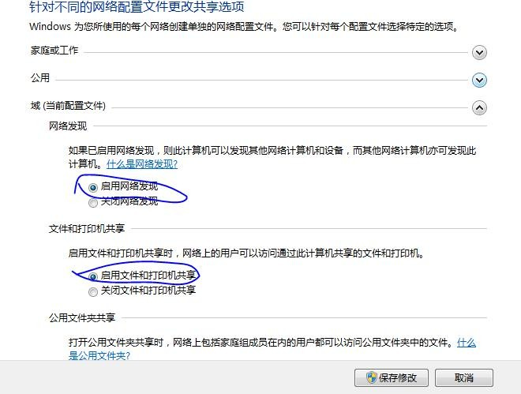

图 **11-29** 启用网络发现

针对上述网络发现特别说明：选择保存退出之后，重新进入更改高级共享， 发现启用网络发现没有设置成功，这是因为你有几个必要的服务没有开启，按

“WIN+R”打开运行窗口，输入”services.msc”，回车；或是直接在 windows

开始的地方搜索的输入“服务”，回车即可打开，如下图：

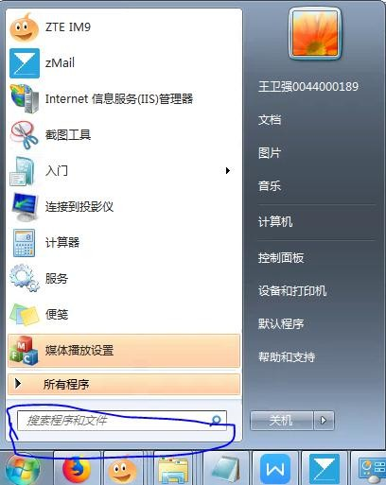

图 **11-30 windows** 主菜单搜索

开启 windows 的网络发现功能，其主要的服务有四个分别是：

Function Discovery Resource Publication

SSDP Discovery UPnP Device Host

TCP/IP NetBIOS Helper

可依次手动开启

B、设置共享文件夹

以 D 盘为例建立共享文件 share，方法如下：

1）. 找到需要共享的文件夹，右键“属性”

2）. 点击“共享”（可能会卡，稍等一下）

3）. 点击高级共享进行设置设置成功之后如下图所示：

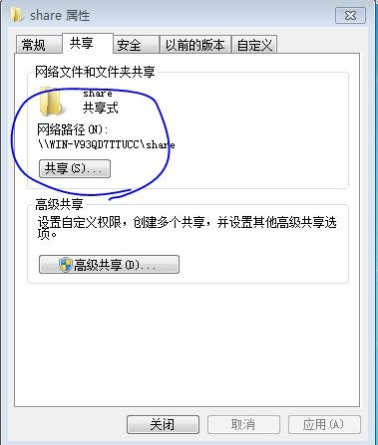

图 **11-31** 共享文件

注 *如果设置完成之后“共享”为灰色，则点击“组织”---‘文件夹和搜索选项’---查看，如下所示选择“使用共享文件向导”

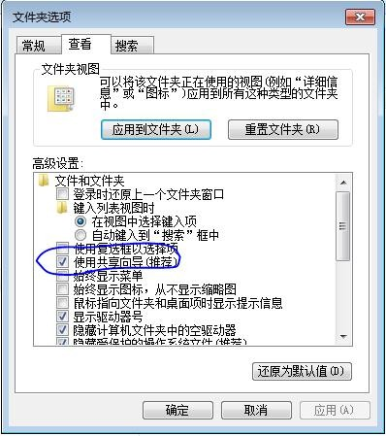

图 **11-32** 文件夹选项

C、开启 FTP 功能

控制面板 --- 程序和功能---打开和关闭 Windows 功能（稍等几分钟），在弹出的窗口中选择开启 FTP 功能和 ISS 管理控制台。

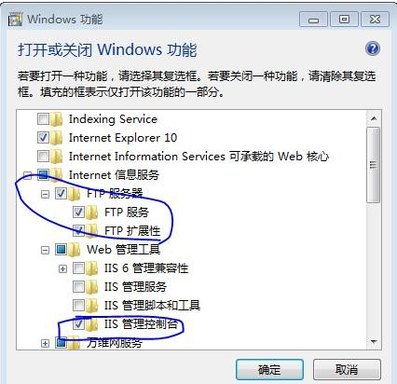

图 **11-33 windows** 功能

然后如下图输入 iis 打开 iis 管理器设置

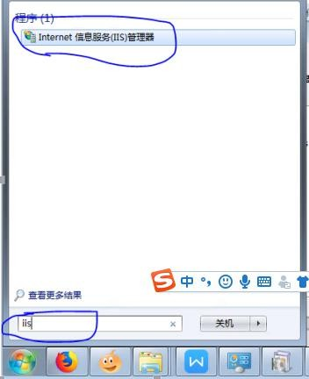

图 **11-34** 搜索 **iis**

需要具体的设置项目如下图，将其中重要的步骤单独设置或是直接在建立ftp 站点过程中设置：

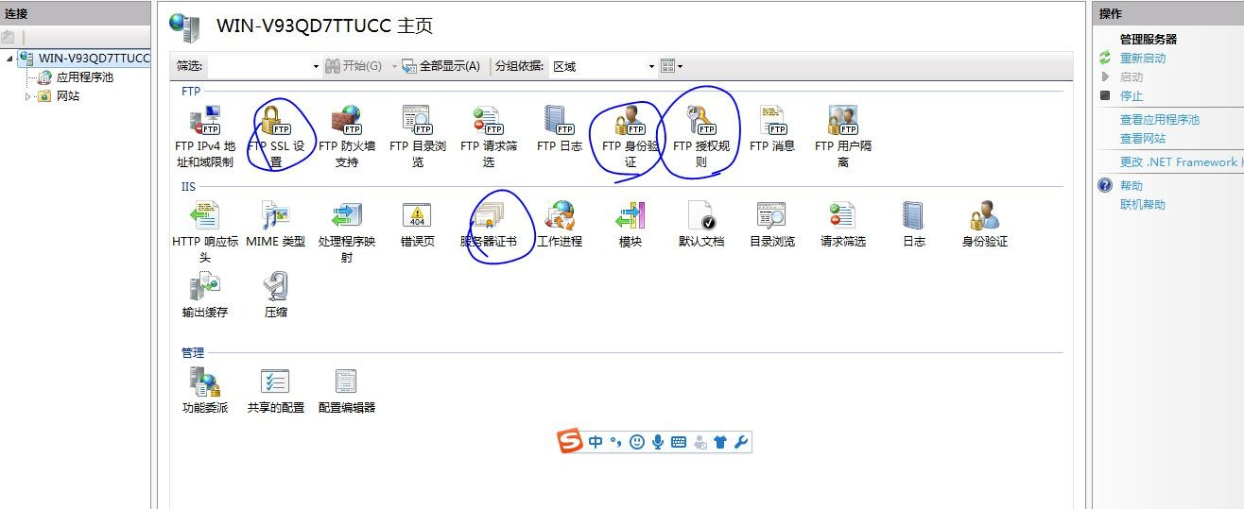

图 **11-35** 设 置 **FTP**

首先点击服务器证书，创建签名证书，名称随便输入，点击确定。

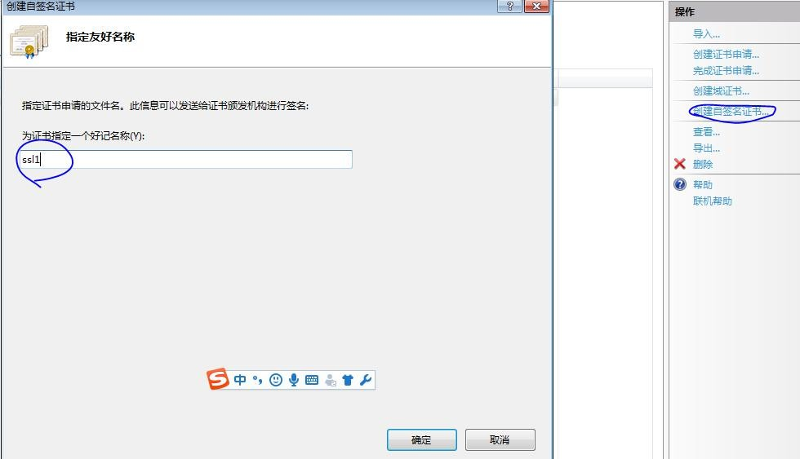

图 **11-36** 创建签名

然后鼠标右键点击“网站”，添加 ftp 站点，名称随便，物理路径选择设置好的共享路径，点击下一步。

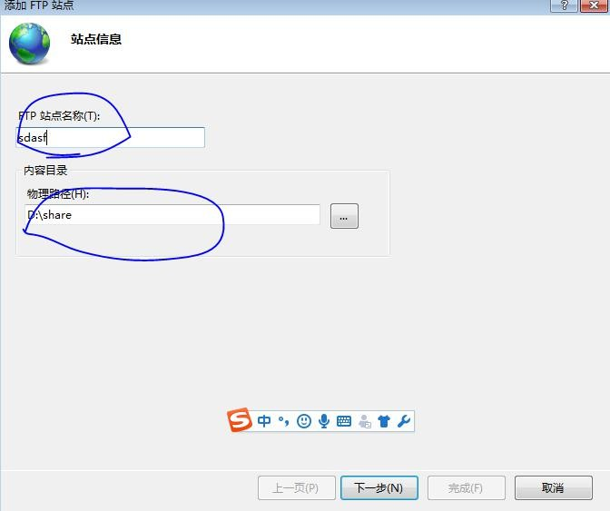

图 **11-37** 添加 **FTP** 站点

选择 ip 地址，创建的签名证书，点击下一步，如图所示：

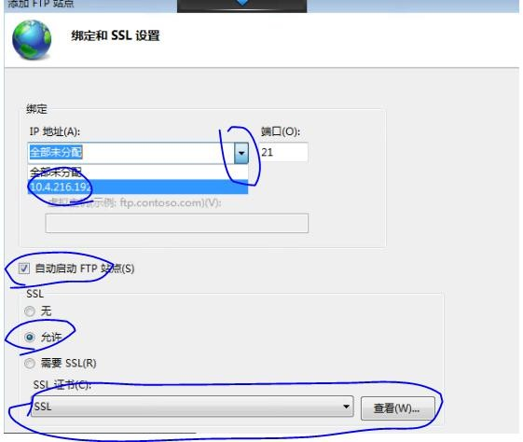

图 **11-38** 绑定和 **SSL** 设置

选择身份验证，授权，权限所有的项，点击完成。

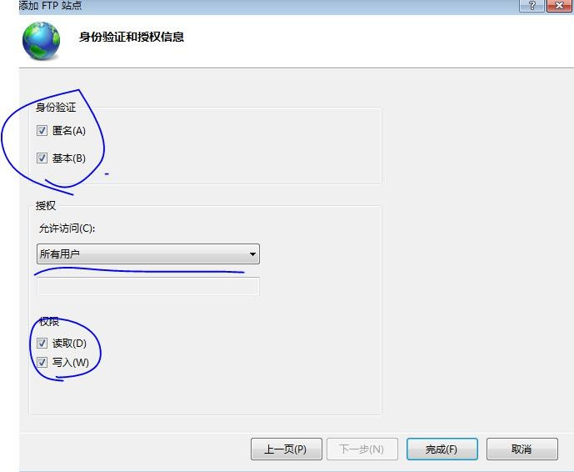

图 **11-39** 身份验证和授权信息

最后进行测试自己所搭建的 ftp 站点是否可以使用， 测试方法在 linux 端打开网页 ftp://ip,查看设置的 ftp 站点是否可以访问（可做可不做），到此 windows 端的共享文件设置全部完成。

2、linux 端的介绍

进入 linux 系统，点击“我的电脑”---“网络”---“连接服务器”，如下所示

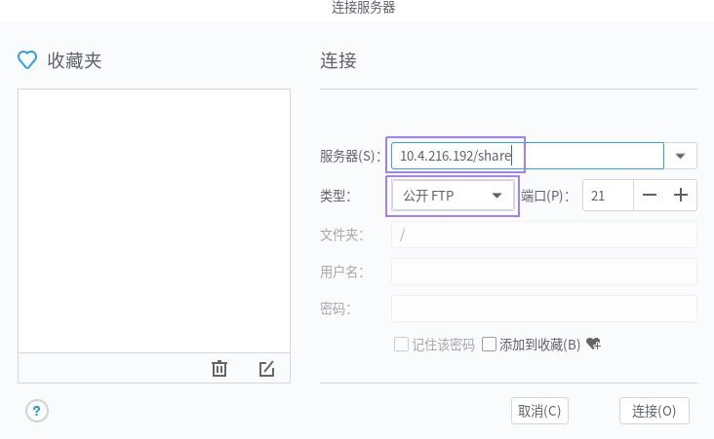

图 **11-40** 连接服务器

选择类型公开 FTP，服务器 windonws IP/share,点击连接测试：

Linux 端

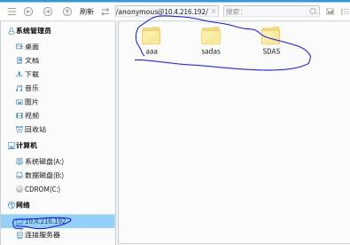

图 **11-41 linux** 端显示

windows 端

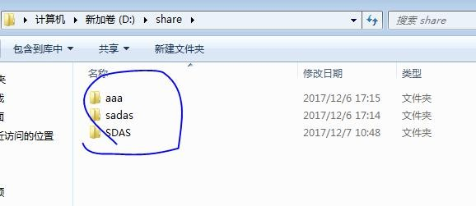

图 **11-42 windows** 端显示

特别的说明《关闭 **windows** 和 **linux** 两端的防火墙》二、搭建 samba 服务器

1、安装 samba

[root@base ~]# yum -y install samba samba-client

2、配置

进入 **samba** 配置目录

[root@base ~]# cd /etc/samba/

备份 **smb.conf**（重点）

[root@base samba]# mv smb.conf smb.conf.origin

新建 **smb.conf**（重点）

[root@base samba]# vim smb.conf

内容如下，保存退出

[global]

workgroup = WORKGROUP

server string = Ted Samba Server %v

netbios name = TedSamba security = user

map to guest = Bad User passdb backend = tdbsam

[FileShare]

comment = share some files path = /home/fileshare public = yes

writeable = yes create mask = 0644 directory mask = 0755

注释：

workgroup 项应与 Windows 主机保持一致，这里是 WORKGROUP

security、map to guest 项设置为允许匿名用户访问，目录名是 FileShare，匿名、公开、可写，默认文件属性 644/755（不然的话，Windows 上在这个目录下新建的文件会有“可执行”属性）

启动 **Samba** 服务，设置开机启动

[root@base samba]# systemctl start smb [root@base samba]# systemctl enable smb

Created symlink from /etc/systemd/system/multi-user.target.wants/smb.service to

/usr/lib/systemd/system/smb.service. [root@base samba]#

开放端口

[root@base samba]# firewall-cmd --permanent

--add-port=139/tcp

success

[root@base samba]# firewall-cmd --permanent

--add-port=445/tcp success

[root@base samba]# systemctl restart firewalld [root@base samba]#

或者直接把防火墙关了也行（我是直接关闭了防火墙）。

[root@base samba]# systemctl stop firewalld

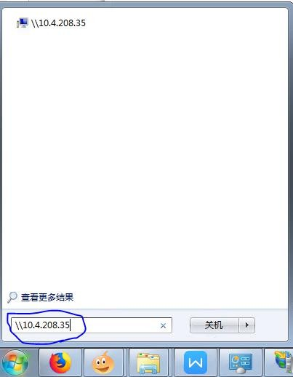查 看 linux 的 ip 地 址 （ 需 要 用 到 ） windows 端访问，如下所示,输入 linux 的 ip 地址，回车。

图 **11-43** 定位 **linux**

获取到如下所示的内容

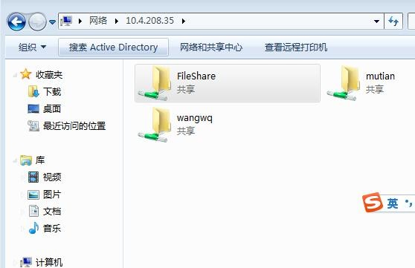

图 **11-44** 网络共享中心

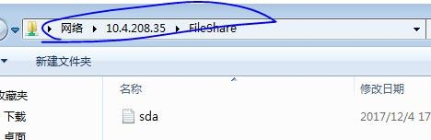

图 **11-45** 显示连接磁盘

双击上述位置，复制保存，打开“计算机”---映射网络驱动器，输入该路径点击完成

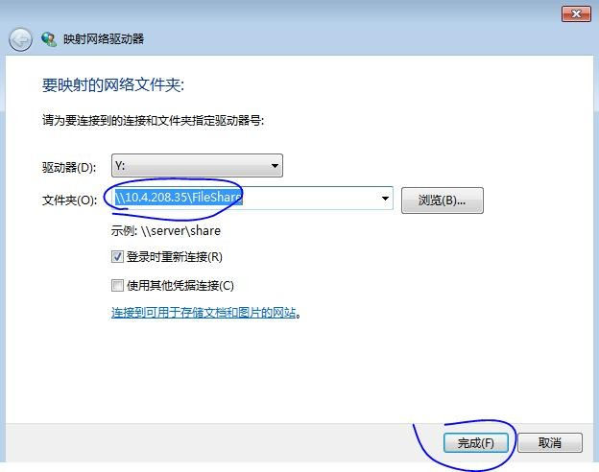

图 **11-46** 映射网络驱动器

再次打开计算机，则出现网络共享磁盘，如下所示

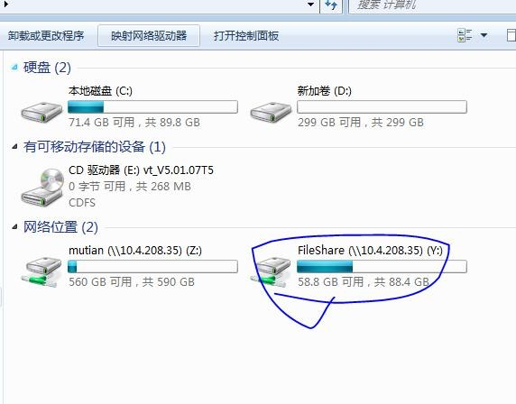

图 **11-47** 显示映射网络位置至此 samba 服务文件交互完成。

三、使用第三方工具

这个方法简单介绍，在 linux 端开启 sshd 服务

systemctl enable sshd

systemctl start sshd

在 windows 端下载安装 winscp 客户端

打开 winscp，新建站点，选择 SFTP 协议，主机名：linux 的 ip 端口号：默认 22，若是 ssh 服务端口设置，请查看输入即可

输入 linux 的名称用户名称+密码即可访问。

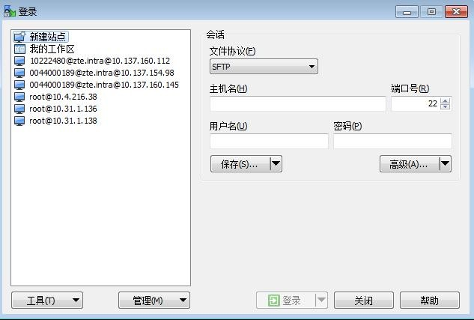

图 **11-48 Winscp** 新建站点界面

* + 1. 使用 rsync 同步文件的方法

rsync 是一个快速增量文件传输工具，它可以用于在同一主机备份内部的备分，我们还可以把它作为不同主机网络备份工具之用。

1. rsync 的安装: yum install rsync
2. 增加对外允许访问题目录 /data/www/newstart , 在配置文件

/etc/rsyncd.conf 末尾添加:

[newstart]

path = /data/www/newstart comment = Official NewStart Mirror

1. 开启 rsync 服务:

systemctl start rsyncd.service

1. rsync 服务默认端口号为 873，此时客户端查看服务器文件时，端口号可加也可不加：

rsync -v rsync://192.168.17.100:873/ newstart Official NewStart Mirror

$ rsync -v rsync://192.168.17.100/newstart/ receiving file list ... done

drwxr-xr-x 4,096 2016/08/31 10:52:05 .

drwxr-xr-x 4,096 2016/04/18 15:21:16 ISO-loongson

drwxr-xr-x 4,096 2016/06/08 19:08:59 ISO-phytium

drwxr-xr-x 4,096 2016/04/15 10:28:55 ISO-x86

drwxr-xr-x 4,096 2016/06/12 15:36:19 desktop-i386

drwxr-xr-x 4,096 2016/06/12 15:36:22 desktop-loongson

drwxr-xr-x 4,096 2016/06/12 15:36:25 desktop-phytium

drwxr-xr-x 4,096 2016/06/08 15:34:38 desktop-x86_64

drwxr-xr-x 4,096 2016/06/02 15:24:25 mirrorlist

drwxr-xr-x 4,096 2016/08/31 10:52:30 upgrades

1. 使用对外服务器绑定内网主机端口号，如: 121.8.166.38:10873 --> 192.168.17.100:873

$ rsync -v rsync://121.8.166.38:10873 newstart Official NewStart Mirror

1. 外网客户端进行同步文件:

rsync -avrt --delete -P rsync://121.8.166.38:10873/newstart/desktop-x86_64

/data/newstart/

* 1. **NSDL** 中远程桌面方法汇总

小编本身计划将此节内容放到本章第六节中，但是考虑用户使用方便，故此单独出来，独立成一个小节。接下来我们将介绍多种方法，包括 NSDL 远程windows，windows 远程 NSDL，NSDL 远程 NSDL 等。

第一类：windows 端远程 NSDL 的方法方法一：

一般 windows 系统都会自带远程桌面系统，英文名称：mstsc；用户可以通过设置 linux 端的配置文件，通过 mstsc 工具远程连接 linux 系统。设置方法如下：

1、开启 sshd 服务systemctl enable sshd systemctl start sshd

2、设置配置文件 xrdp.service

使用 vi 或是 vim 命令打开文件，命令如下： vim /usr/lib/systemd/system/xrdp.service

在文件中找到 ExecStart 一行，在最后添加 -p 3333 保存退出，执行以下两个命令

3、执行以下命令开启相关服务systemctl daemon-reload systemctl restart xrdp

4、使用 ifconfig 查看 linux 使用 vncviewer 工具的 IP 地址

5、在 windows 端使用 mstsc 工具访问

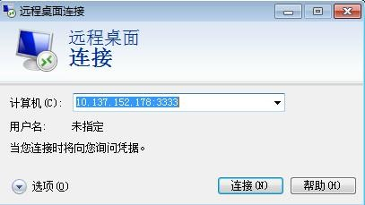

图 **11-49** 远程桌面连接方法二：使用 **vncviewer** 工具

NSDL 安装 x11vnc：yum install -y x11vnc

向 NSDL 添加服务并启动：在/usr/lib/systemd/system/下添加附件：

[x11vnc.service](http://wiki.zte.com.cn/download/attachments/37454050/x11vnc.service?version=3&amp;modificationDate=1490842980000&amp;api=v2)，然后使用命令开启服务：systemctl start x11vnc

在 Windows 系统下载 vncviewer 客户端到本地端：

<http://10.75.9.80/tools/VNC-5.3.1-Windows.zip>（该地址属于中兴内网地址，可在网络自己搜索下载）

双击 vncviewer 客户端，在 Server 地址栏输入 NSDL 的 ip 地址和端口号， 如 10.74.215.88:5905， 如果想退出远程连接桌面全屏，需按快捷键 F8，在弹出的菜单项中，选择“还原”。

以上就是通过 windows 远程 NSDL 系统的两种方法，小编推荐大家使用方法，只要简单设置，就可以通过系统自带工具进行访问。

第二类：NSDL 端远程 windows 的方法方法一：

点击开始菜单-“网络”-“远程桌面连接”，选择“RDP”协议，输入

Windows 的 IP 地址即可。非常简单的一种方法，值得注意的是，windows 端需要能被访问。

方法二：

vinagre(远程桌面查看器)具体用法如下：

１．安装 yum install vinagre 或者软件中心搜索 vinagre 安装．

２．开始菜单－－＞网络－－＞远程桌面查看器，打开之后点击链接．输入主机 IP,用户名，屏幕高宽使用本机的分辨率就好．如下：

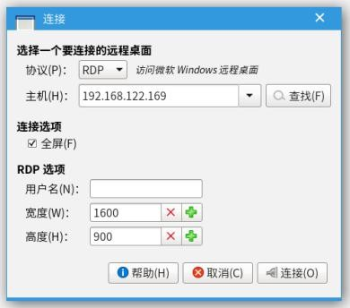

图 **11-50** 远程桌面查看器

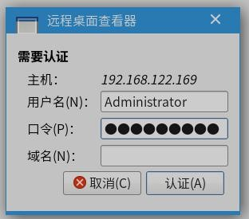３．输入用户名和密码，即可链接到ｗｉｎｄｏｗ．

图 **11-51** 输入用户和密码

４．vinagre 可以保存书签，不能保存密码，请点击菜单栏的书签－－>添加书签，如下图:

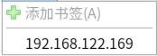

图 **11-52** 保存书签

如果想要保存连接的密码可以使用 remmina(远程桌面连接)，如下

图:(remmina 有在 source insight 和 chrome 中复制卡顿的问题，如果在意这个问题，请用 vinagre)

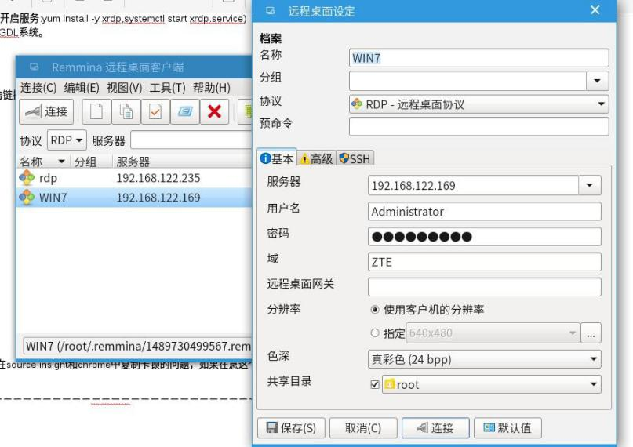

图 **11-53 remmina** 界面

注意：remmina 和 vinagre 都可以连接 window，区别是 vinagre 可以解决复制卡顿的问题。 remmina 可以保存密码。请大家根据自己的要求选择对应的工具。RDP 协议连接 NSDL 并不是当前 NSDL 的同一个界面。

３. 主要解决的几个问题:

希望远程桌面工具，可以记住密码。remmina 远程连接工具没有快捷键可以快速切换子窗口，影响部分效率;(可以使用 ALT + Tab 切换)。vncviewer 工具远程桌面连接，无法全屏自适应(RDP 协议不存在这个问题)在 vnc 远程桌面时，在远程端切换输入法，出现无效的情况，在本机端可以切换输入法(RDP 协议没有复现)在NSDL 远程到windows 后，出现在windows 测无法粘贴（remmina 用vinagre 替换）。

方法三：

在 NSDL 安装 virt-viewer 客户端：yum install -y virt-viewer 点击开始菜单-“网络”-“远程查看程序”，输入 spice://ip 地址:端口号 连接到

windows 虚拟机，其中，ip 地址为 NSDL 的 ip 地址，端口号在 NSDL 终端输入ps aux |grep "spice port"查询。

注意：这种连接方式全屏后存在无法退出的问题，正在紧急解决，即将呈现第三类：NSDL 远程 NSDL 的方法

方法一：

目标 NSDL 系统安装 x11vnc：yum install -y x11vnc 向 NSDL 添加服务并启动：

在/usr/lib/systemd/system/下添加附件：x11vnc.service

而后运行 systemctl start x11vnc

本机 NSDL 系统点击开始菜单-“网络”-“远程桌面连接”，新建一个远程桌面文件；

协议选择“VNC-虚拟网络计算”服务器一栏输入目标 NSDL 的 ip 地址和端口号 5905，如 10.74.215.88:5905，色深选择“真彩(24 位)”，画质选择“最好(最慢)”，点击“保存”，然后双击新建的远程桌面文件，连接到目标 NSDL 系统。

（全屏切换快捷键右边 Ctrl 键+F）

方法二：

当使用命令“service sshd start”为主机开启 ssh 服务，其它主机才可以连接该主机，使用“service sshd stop”关闭主机 ssh 服务，则其它主机无法连接。

打开终端，输入命令 ssh unsername@ip 与目标主机进行链接，第一次链接陌生主机是要 建立认证文件所以会询问是否建立，需要输入 yes：

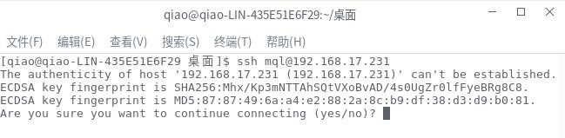

图 11-54 询问是否建立

链接已连接过的主机，因为已经生成~/.ssh/know_hosts 文件所以不需要再次输入 yes，直接输入密码则连接成功：

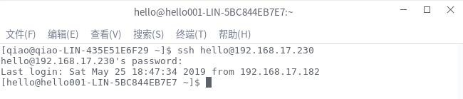

图 11-55 输入密码链接后输入命令”exit”退出当前链接：

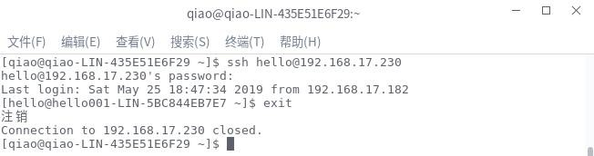

图 11-56 推出链接

命令 scp filepath username@ip:dir 和 scp username@ip:filepath dir 可以实现在客户端桌面和服务端桌面之间远程传输文件的功能。

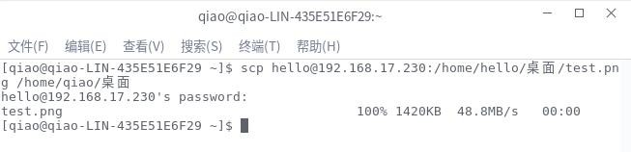

图 11-57 远程传输

## 热门小疑问解决方法

一、如何录制屏幕

**1**、deepin系统安装即自带录屏工具

**2**、录制出来的格式可选mp4或gif

二、deepin-**wine的使用方法（如何运行大部分windows软件）**

Wine支持度目前尚未完善，仅能运行较少提供直接运行的.exe软件。相对于繁琐的配置过程，新手用户可参考以下文献将wine功能添加到右键菜单，真正做到“点击即用”:<https://bbs.deepin.org/forum.php?mod=viewthread&tid=179419>